

中国重汽集团济南商用车有限公司
新能源轻卡怀挡车型改造项目-模检具改制及新增项目

招标文件

项目编号：ZBGL2026020238

招 标 人：中国重汽集团济南商用车有限公司
2026年02月

目 录
招标公告 - 1 -
第一部分 投标人须知 - 5 -
第二部分 技术标书 - 16 -
第三部分 合同主要条款 - 40 -
第四部分 投标文件附件 - 56 -

招标公告

新能源轻卡怀挡车型改造项目-模检具改制及新增项目招标公告
- 项目名称及项目编号
- 项目名称：新能源轻卡怀挡车型改造项目-模检具改制及新增项目
- 项目编号：ZBGL2026020238
- 项目概况及招标形式
- 招标内容：新增2套模具，改制4套模具、4套检具。
- 招标形式：公开招标
- 投标人资格要求：
- 投标人须遵守《中华人民共和国招标投标法》及其它有关的法律和法规；为中华人民共和国境内注册的独立法人机构，具有独立承担民事责任能力；
- 拟标投人必须是在中华人民共和国境内注册的独立法人机构，具有独立承担民事责任能力；注册资金不少于 500 万人民币（或等值其他货币）；公司成立 3 年以上（以营业执照成立日期到开标当日满 3 年为准），且经营范围满足招标人需求；并在人员、设备、资金等方面具有承担本项目的能力，且满足技术、质量、资金等要求；
- 投标人须具有良好的商业信誉和健全的财务会计制度，财务状况和市场行为良好。没有处于被有权机关吊销营业执照、吊销资质、停业整顿、取消投标资格以及财产被接管、冻结或进入破产程序等；
- 拟投标人在“国家企业信用信息公示系统”、“中国执行信息公开网”、“信用中国”、“天眼查”“裁判文书网”等信息平台中，无行政处罚及失信记录等信息；
- 无招标违规、谎报年度报告信息、提供虚假资质资料等行为或其他行政处罚记录；
- 近三年内在经营活动中无与本项目有关的违法及重大违规情况；
- 投标人没有被列入招标人处《黑名单》（《黑名单》指投标人与招标人在以往或正在进行的合作中，存在招标人认为的违反合同约定或违反法律法规等的失信行为）的声明；
- 公司经营范围满足招标项目需求；
- 投标人须具有履行招标文件所有设备、专业技术等要求的能力；
- 投标人须有依法缴纳税收和社会保障资金的良好记录；
- 具有本次招标货物的供货、安装、售后服务等的相应资质；
- 投标人须负责提供合理的便于运输的包装物，并承担相关费用；
- 投标人须认可招标人的工作指令，包括节、假日能正常开展工作的要求。
- 拟投标人的直接或间接股东、法定代表人、董事、监事、高管非重汽员工及其亲属；
- 投标人必须是最终投标、签订合同的单位，不得以任何理由将已中标项目以任何形式转包或者分包给其他单位；
- 本次招标项目不接受联合体投标，不允许代理商参标；
- 法律、行政法规规定的其他条件；
- 报名及招标文件的获取

中国重汽官网+重汽e采通
- 投标文件的递交
1、报名方式：拟投标人根据招标人在中国重汽官网等公开媒体上发布的招标信息，在“中国重汽e采通”平台报名。按照中国重汽e采通“SRM非生产供应商注册手册”（附件16）进行注册，注册完毕后按照“SRM系统供应商用户手册（附件17）”，登录重汽e采通平台后进入“供应商应标”，选择对应的项目，点击“应标”后按照招标文件第三部分投标文件组成资格证明文件中的1.1-1.13准备资料并上传，资质审查通过即为报名成功；公示期间请尽快报名。
报名时提供的资料不合格的会在系统被驳回，请及时查阅审核状态并及时补齐资料，不能按时补充资料的视为自动放弃本次投标。
请投标人自行确认中国重汽e采通系统中供应商信息完整、准确，因供应商信息不全或错误导致的报名不成功，由投标人自行承担。
已注册的投标人注意去重汽e采通平台检查更新近三年的经营概况，财务信息更新到近三年，且不许有空余，若因此造成应标不成功，后果由投标人自行承担。（更新路径：重汽e采通-供应商中心-供应商变更-供应商财务数据变更管理-右上角：发起变更；详见SRM系统供应商用户近三年财务数据更新附件17）
2、应标截止时间：2026年4月10日17时00分00秒
注：请务必在应标截止时间前完成注册及应标操作，注册审核需2-4日，应标截止时间精确到秒，逾期将无法应标。请自行掌握时间，避免无法应标。
3、投标方式：在中国重汽e采通平台应标成功后，进入“供应商投标”环节，投递盖章扫描版电子标书（包含资质标书、技术标书、商务标书），若逾期未在中国重汽e采通平台上传电子标书，即便递交了纸版投标文件，一律视为无效投标。
纸质版投标文件的份数要求为正本一份，副本四份，资质投标书、技术投标书及商务投标书的同类文件封装在一个包封里，包封表面按照附件13标注文件信息；共计三个包封。
如选择到场参与开标，自行携带纸质投标文件于开标前至开标地点即可。
如选择线上参与开标，纸质投标文件需在开标日前两天，邮寄到指定地址。
邮寄地址：山东省济南市章丘区潘王路东园区十一号路北，重汽（济南）轻卡有限公司
联系人及联系方式：许娅楠/15002582216
纸质版投标文件和电子版投标文件必须保证内容一致；如确实存在不一致的，以电子标书为准，同时要求投标人对纸版标书做出修正。
4、投标文件递交截止时间：2026年4月14日上午9:00:00（北京时间）
注：请务必在投标文件递交截止时间前完成投标操作，截止时间精确到秒，逾期将无法投标。请自行掌握时间，避免无法投标。
- 开标时间和地点
开标时间：2026年4月14日9:00:00。
开标地点：山东省济南市章丘区潘王路东园区十一号路北，济南轻卡制造公司
- 招标公告发布媒介

中国重汽官网+中国重汽e采通等公开媒体公布
- 联系方式
招标人名称：中国重汽集团济南商用车有限公司
招标人地址：山东省济南市章丘区潘王路东园区十一号路北，济南轻卡制造公司
商务联系人：许娅楠
电话：15002582216
邮箱：xuyanan@sinotruk.com
技术联系人：石宇
电话：18765319165
邮箱：shiyu@sinotruk.com

2026年02月25日

第一部分 投标人须知
- 项目介绍
- 项目名称：新能源轻卡怀挡车型改造项目-模检具改制及新增项目
- 项目编号：ZBGL2026020238
- 招标形式：公开招标
- 项目概况：新增2套模具，改制4套模具、4套检具。
- 招标内容具体要求详见《技术标书》。
- 报价：
报价：如需要，由投标人自行勘察现场，进行合理报价。投标总报价应包括设备费、原厂服务费及相关配件、随机资料、保险、税费、运杂、安装调试、与其他专业配合、配合办理政府验收手续（不限质监验收、消防验收、环评及职业卫生评价、安全评价等）及可预见的风险以及其它不可预见等全部费用。
报价货币：人民币（应同时报含税价和不含税价，写明税率）。
- 招标人信息：
招标人名称：中国重汽集团济南商用车有限公司
招标人地址：山东省济南市章丘区潘王路东园区十一号路北，济南轻卡制造公司
商务联系人：许娅楠
电话：15002582216
邮箱：xuyanan@sinotruk.com
技术联系人：石宇
电话：18765319165
邮箱：shiyu@sinotruk.com
- 合格的投标人。
- 投标人须遵守《中华人民共和国招标投标法》及其它有关的法律和法规；为中华人民共和国境内注册的独立法人机构，具有独立承担民事责任能力；
- 拟标投人必须是在中华人民共和国境内注册的独立法人机构，具有独立承担民事责任能力；注册资金不少于 500万人民币（或等值其他货币）；公司成立 3 年以上（以营业执照成立日期到开标当日满 3 年为准），且经营范围满足招标人需求；并在人员、设备、资金等方面具有承担本项目的能力，且满足技术、质量、资金等要求；
- 投标人须具有良好的商业信誉和健全的财务会计制度，财务状况和市场行为良好。没有处于被有权机关吊销营业执照、吊销资质、停业整顿、取消投标资格以及财产被接管、冻结或进入破产程序等；
- 拟投标人在“国家企业信用信息公示系统”、“中国执行信息公开网”、“信用中国”、“天眼查”“裁判文书网”等信息平台中，无行政处罚及失信记录等信息；
- 无招标违规、谎报年度报告信息、提供虚假资质资料等行为或其他行政处罚记录；
- 近三年内在经营活动中无与本项目有关的违法及重大违规情况；
- 投标人没有被列入招标人处《黑名单》（《黑名单》指投标人与招标人在以往或正在进行的合作中，存在招标人认为的违反合同约定或违反法律法规等的失信行为）的声明；
- 公司经营范围满足招标项目需求；
- 投标人须具有履行招标文件所有设备、专业技术等要求的能力；
- 投标人须有依法缴纳税收和社会保障资金的良好记录；
- 具有本次招标货物的供货、安装、售后服务等的相应资质；
- 投标人须负责提供合理的便于运输的包装物，并承担相关费用；
- 投标人须认可招标人的工作指令，包括节、假日能正常开展工作的要求。
- 拟投标人的直接或间接股东、法定代表人、董事、监事、高管非重汽员工及其亲属；
- 投标人必须是最终投标、签订合同的单位，不得以任何理由将已中标项目以任何形式转包或者分包给其他单位；
- 本次招标项目不接受联合体投标，不允许代理商参标；
- 法律、行政法规规定的其他条件；
- 招标文件的领取、答疑、应标及投标报名
- 发标时间：2026年2月26日
- 招标文件领取方式、地点及领取截止时间：
地点（线上）：中国重汽e采通平台、中国重汽官网
领取截止时间：2026年4月10日
- 答疑时间：2026年4月10日17:00前
- 提交疑问方式：
如果投标人对招标文件商务部分、技术部分有疑问，请各投标人在本答疑环节提出。
提交疑问时间：2026年4月10日12:00前
提交疑问方式：将答疑问题以word文件格式发送至联系人邮件内，同时发送技术联系人及商务联系人，并电话联系工作人员查收，邮件名格式为：XXX公司（五个字以内公司简称）XX项目答疑文件。
同时必须在邮件中以文字方式提供投标人全称、投标授权人姓名、联系方式（固定电话、手机、电子邮箱），并提供附件2法定代表人授权委托书。
- 领取答疑、澄清和修改文件时间：2026年4月10日17:00前；
- 答疑、澄清和修改文件方式：招标人将以电子邮件的方式将招标文件的答疑澄清文件发送至答疑文件提交时登记的电子邮箱。
- 报名方式：
拟投标人根据招标人在中国重汽官网等公开媒体上发布的招标信息，在“中国重汽e采通”平台报名。按照中国重汽e采通“SRM非生产供应商注册手册”（附件16）进行注册，注册完毕后按照“SRM系统供应商用户手册（附件17）”，登录重汽e采通平台后进入“供应商应标”，选择对应的项目，点击“应标”后按照招标文件第三部分投标文件组成资格证明文件中的1.1-1.13准备资料并上传，资质审查通过即为报名成功；公示期间请尽快报名。
报名时提供的资料不合格的会在系统被驳回，请及时查阅审核状态并及时补齐资料，不能按时补充资料的视为自动放弃本次投标。
请投标人自行确认中国重汽e采通系统中供应商信息完整、准确，因供应商信息不全或错误导致的报名不成功，由投标人自行承担。
已注册的投标人注意去重汽e采通平台检查更新近三年的经营概况，财务信息更新到近三年，且不许有空余，若因此造成应标不成功，后果由投标人自行承担。（更新路径：重汽e采通-供应商中心-供应商变更-供应商财务数据变更管理-右上角：发起变更；详见SRM系统供应商用户近三年财务数据更新附件17）
- 应标截止时间
2026年4月10日17时00分00秒
注：请务必在应标截止时间前完成注册及应标操作，注册审核需2-4日，应标截止时间精确到秒，逾期将无法应标。请自行掌握时间，避免无法应标。
- 投标文件编制
- 投标文件的组成

投标人编写的投标文件由《投标文件（资质标）》、《投标文件（技术标）》、《投标文件（商务标）》（开标一览表）文件组成，共计 3 个文件。
- 资质文件：
- 法定代表人身份证明；
- 法定代表人授权委托书（授权人需带身份证原件）；
- 营业执照副本原件或复印件并加盖公章；
- 投标函（附件1）；
- 投标人应具有相应生产证明，若非原厂商需提供原厂商授权书（原件或加盖投标单位公章的彩色打印件）；
- 2022年1月1日至今，企业近三年同类项目业绩证明，须提供用户清单、采购合同复印件；
- 经会计师事务所审计且出具无保留意见的近三年的财务审计报告原件，并加盖公章，包括但不限于报告页、经审计的资产负债表、利润表、现金流量表及报表附注。如投标人公司没有经审计的财务报告，可提供加盖公章的近三年财务报表，包括但不限于资产负债表、利润表、现金流量表。应提供中文版本的审计报告或财务报表；
- 近三年内在经营活动中无与本项目有关的违法及重大违规行为的声明；
- 投标人在国家企业信用信息公示系统中无与本项目有关的行政处罚、经营异常和失信信息的声明；（附投标当日系统内相关截图或报告）
- 企业信用证明材料（征信中心出具的信用报告）；
- 企业最近半年完税证明，并附年度纳税信用评价信息（可从电子税务局查询截图，需加盖公章）；
- 企业对外担保说明（写明贵单位对外有无对外担保和质押业务，需加盖公章）。
- 保密承诺函（附件4）；
- 有效期内的生产许可证（实行生产许可制度的企业提供）加盖公章（如需）；
- 产品鉴定证书（如需）；
- 质量体系认证证书（如需）；
- 产品和主要元器件“CCC”认证证书（如需）；
- 产品的检测、检验报告复印件（如有，需权威部门出具）；
- 招标文件要求的其它必要资格文件（如需）；
- 投标方认为对其投标有利的其他资料（如需）；
- 投标保证金缴纳凭证，同时正文描述付款账号、户名、开户行名称、开户行行号、保证金金额。
- 对于投标人资质审核不通过的，招标人有权拒绝其投标。
- 技术标：
- 技术配置对比表。
- 技术规格偏离表（附件5-1），必须先进行两列要求一一对照，不允许直接写无偏离；
- 投标设备配置明细表（附件5-2），列明项目设备分项配置规格型号、品牌等信息，非标机械部件提供单件图纸（要求分项明细与附表9-1完全对应），但注意：此表在技术标书中，禁止出现任何分项价格及项目总价；
- 技术性能、参数的描述；
- 备品备件工具材料明细表；
- 供货期及保证措施；
- 产品的技术服务和售后服务内容及措施;
- 交货进度及计划；
- 投标产品技术支持材料；
- 设备质量承诺函（附件7）；
- 商务标：
- 开标一览表（附件8）;
- 投标函（附件1）;
- 投标报价明细表（附件9-1至9-5）【分项报价中需明确：规格型号、材质、重量、数量、品牌、价格等信息，注明是否包含加工费等其他费用】；
- 商务条款偏离表（附件10）；
- 投标人承诺（附件11）
- 备配件目录价格及折扣报价表
- 服务承诺函（附件12），需写明质保期以外服务费用情况；
- 商务报价注意内容：最高投标限价（招标控制价）：人民币 44 万元（含13%增值税），超过投标限价无法投标。
- 投标文件的投递
- 投标方式：
在中国重汽e采通平台应标成功后，进入“供应商投标”环节，投递盖章扫描版电子标书（包含资质标书、技术标书、商务标书），若逾期未在中国重汽e采通平台上传电子标书，即便递交了纸版投标文件，一律视为无效投标。
纸质版投标文件的份数要求为正本一份，副本四份，资质投标书、技术投标书及商务投标书的同类文件封装在一个包封里，包封表面按照附件13标注文件信息；共计三个包封。
如选择到场参与开标，自行携带纸质投标文件于开标前至开标地点即可。

如选择线上参与开标，纸质投标文件需在开标日前两天，邮寄到指定地址。
- 邮寄地址：山东省济南市章丘区潘王路东园区十一号路北，重汽（济南）轻卡有限公司
- 联系人及联系方式：许娅楠/15002582216
- 投标文件递交截止时间：2026年4月14日上午9:00:00
- 投标文件有效期：自开标之日起90个日历日
- 纸质版投标文件和电子版投标文件必须保证内容一致；如确实存在不一致的，以电子标书为准，同时要求投标人对纸版标书做出修正。
- 投标文件的装订：投标人必须将投标文件按照资质标文件1册、技术标文件1册、商务标文件1册分别进行胶装，各自不允许超过两册。

技术标书和商务标书不单独装订的，投标文件做无效标处理。
- 投标保证金收取、缴纳有效期及罚没
- 投标保证金的缴纳
- 投标保证金的缴纳形式：电汇
- 投标保证金的金额：人民币 5000 元
- 开户名称：中国重汽集团济南商用车有限公司
- 开户银行：中国银行股份有限公司济南分行
- 银行账号：237744219844
- 联行号：104451039687
- 投标保证金应从投标人的基本账户转出至上述账户并到账，否则视为无效投标。转账附言：公司名称+项目名称+投标保证金。
- 保证金缴纳截止时间：2026年4月10日17:00（同应标截止时间）
- 从银行基本账户转账的拟投标人，须在规定的时间之前将投标保证金从其单位基本帐户转出并到账，否则视为无效投标；未按规定提交保证金的拟投标人，其投标文件视为无效投标。拟投标人应充分考虑银行信息交换时间，由此带来的保证金不能按时到帐的责任由拟投标人自行承担。
- 对于没有中标的投标人，投标保证金将于招标人内部完成中标人评审并确认最终中标人后在 30 工作日内予以原路返还（无息）；对于中标方，投标保证金将在签订合同后 30 个工作日内原路返还（无息）。
- 发生以下情况时，有权没收保证金：
①供应商在提交响应文件截止时间后撤回响应文件的；投标人递送投标文件后，无正当理由放弃投标的；
②供应商在响应文件中提供虚假材料的；
③除因不可抗力或谈判文件、询价通知书认可的情形以外，成交供应商不与采购人签订合同的；
④供应商与采购人、其他供应商或者采购代理机构恶意串通、围标、陪标的；
⑤供应商有违约违规行为或被投诉、举报的，在调查处理期间，保证金暂不退还，待调查处理结束后按有关规定处理。
⑥截至开标前3天，投标人无正当理由、未以书面形式向招标人递交说明而在投标截止日不来投标的。
⑦自中标通知书发出之日起30日内，中标人无正当理由投标人无正当签订合同的；
⑧采购文件规定的其他情形。
- 开评标
- 开标时间：2026年4月14日9:00:00（暂定，以实际通知为准）
- 开标地点：山东省济南市章丘区潘王路东园区十一号路北，济南轻卡制造公司
- 开标方式：
- 现场招标：原则上来现场参与开标。如因特殊情况无法现场参与，需在开标前三日，通知招标人，由招标人创建视频链接，并在报名结束后统一通知。
- 线上招标：因招标人原因，允许各投标方通过视频会议等形式线上招标，所需过程资料均通过e采通进行提报，由招标人创建视频链接，并在报名结束后统一通知。
- 评标
- 评标方法
- 资质标审核→唱标→技术标评审→商务标评审。
- 评标方法（综合评分法）

本次招标采用综合评分法评标，即在最大限度地满足招标文件实质性要求的前提下，按照评分标准中规定的评分因素和评分细则进行综合评价、评分。

评标委员会各成员独立对每一份有效投标文件进行评价并对除报价以外的评分项目进行评分，报价得分由工作人员通过计算得出。
- 评标流程
- 应标资格审查：在“中国重汽e采通”应标报名时，按照第一部分第四条投标文件编制资格证明文件中的1.1-1.23准备资料，上传完毕后，等待审核；
- 通过应标资格审查的单位进入投标环节，按照“SRM系统供应商用户手册（附件17）”，在重汽e采通平台投递电子标书（包含资质标、技术标、商务标）；没有通过应标资质审查的单位不能进入投标环节；
- 资质标评审：资质标审核通过的单位，可以进入公开唱标环节；
- 公开唱标：公示资质标入围单位的开标价格及商务条款响应情况；
- 技术标评审：技术标评标专家组，通过重汽e采通，对各投标人的《投标文件（技术标）》进行综合评审；评审期间产生的技术澄清均由投标人在重汽e采通平台内完成提交；评审合格的单位进入商务标评审环节，评审不合格的单位被淘汰；具体评分详见评分标准；
- 商务标评审：商务条款相应确认→价格澄清→商务标评审；评审期间产生的商务价格澄清均由投标人在重汽e采通平台限时内完成提交；
- 注意：投标人均需要自带笔记本电脑在重汽e采通进行自主投标和提交澄清函；投标和提交澄清函均有时间限制，超时未提交的按无效处理。
- 评分标准
评标因素 | 总分 | 评审内容 | 最高  得分 | 评分标准
技术标 | 40% | 技术方案 | 60 | 所报产品的技术方案先进，装备制造能力、生产设备、加工工艺先进，各系统完善、性能可靠，设备主要核心部件具备自身技术优势，技术参数优于招标文件要求，视情况优得40-60分，良得20-40分，一般得0-20分。
技术标 | 40% | 产品质量及保证措施 | 10 | 具有良好的质量管理体系和完备的检测体系，保证提供的产品质量、性能稳定可靠。根据提供的证明资料进行综合评审，优得10分，良得6-9分，一般得1-5分。
技术标 | 40% | 业绩 | 10 | 投标人在2022年1月1日以来在中国与本标同类规格产品的业绩，以合同复印件加盖公章为准（须有客户联系方式及联系人以供招标人核实确认），每个合同加2分，满分10分，没有不得分。
技术标 | 40% | 供货周期 | 10 | 响应供货期和现场停工期基本要求，有详细可行的行动计划能保证项目进度，有风险管理措施；加工、制作方案合理、完善、切实可行能确保安全；能满足交货期者视情况得1-10分；其它情况得1-5分。
技术标 | 40% | 质保期及售后服务 | 10 | 根据投标文件中提供的质量保证措施、售后服务方案等的响应情况进行综合评审，优得10分，良5-10分，一般1-5分。
商务标 | 60% | 投标报价 | 100 | 1.商务标得分=当前轮次最低价/供方投标价X商务标总分。  2.评标价格均以元（RMB）为单位计算，百分率、得分值小数点后保留二位，第三位四舍五入。
备注：
1、通过初审者为有效投标。
2、综合评价值相同的，依照价格、技术、商务、服务及其他评价内容的优先次序，根据分项评价值进行排名。若上述排名皆相同的，则由全体评委成员无记名投票，得票高者排序在前。
3、评委打分超过得分界限或未按本方法赋分时，该评委的打分按废票处理。
4、投标人提交的投标文件和资料必须真实有效。合同签订前，招标人有权组织联合小组（财务、技术、设备、质量等）到中标候选人实地审核，如发现投标文件和资料有弄虚作假，招标人有权取消其中标候选人资格，同时招标人有权扣留其投标保证金。
- 定标

本项目只产生1个中标人。中标人签订合同前须进行最终审查。最终审查的对象是投标项目的中标候选人。最终审查的内容是对中标候选人的经营状况、服务质量、资格、信誉以及招标人认为有必要了解的其它问题作进一步的考查及后审。最终审查的方式，根据需要采取问询或实地查证等方式。如审查结果不符合成交条件的，则本次评标作废或变更意向中标人。
- 废标及终止招标
1.投标人有下列情形之一，其投标将被视为废标，招标人将严格按照《中华人民共和国招标投标法》及相关法律、法规及规章制度的规定行使权利。投标人给招标人造成损失的，招标人有索赔的权利，投标人应予以赔偿。
(1)投标人提供的有关资格、资质证明文件不合格、不真实或提供虚假投标材料；
(2)投标人在报价有效期内撤回投标；
(3)在整个评标过程中，投标人有企图影响评标结果公正性的任何活动；
(4)投标人以任何方式诋毁其他投标人；
(5)投标人串通投标；
(6)投标人被举报、检举，并经招标人查实无误的；
(7)以他人名义投标或者以其他方式弄虚作假，骗取中标的；
(8)投标人负责人为同一人或者存在控股、管理关系的不同单位；
(9)有效投标不足三家；
(10)不同投标人的投标文件异常一致或者投标报价呈规律性差异的；
(11)投标人报价均超过最高限价的；
(12)未按要求填报商务报价资料，对招标开展造成较大影响；
(13)未按照招标人规定的时间内在中国重汽e采通完成投标的；
(14)法律、法规规定的其他情况。
2.出现下列情形之一，招标人有权否决所有投标人的投标，并终止招标。
(1)符合条件的投标人或者对招标文件做实质响应的投标人不足三家的；
(2)出现影响采购公正的违法、违规行为的；
(3)评标委员会经评审，认为所有投标都不符合招标文件要求的；
(4)因重大变故，采购任务取消的；
(5)投标人投标文件付款方式偏离招标文件的；
(6)招标人认为其他应终止招标的情形。
3.中标人瑕疵滞后发现的处理原则：无论基于何种原因，各项本应作为拒绝处理的情形，即便未被及时发现或中标人隐瞒真实情况，而使该中标人通过了资格审核、初评、现场复审、终评或其他所有相关程序，包括已发布中标通知或已签订合同的情形，招标人均有权拒绝或取消中标人资格，一旦中标人被拒绝或该中标人此前的评议结果被取消，相关的一切损失均由该中标人承担。
- 合同签订
1.招标人根据评标工作小组的评标结果确定中标人，在重汽e采通平台公布中标结果，并发送中标通知。
2.中标人应该在中标通知书规定的时间、地点与招标人签订采购合同，否则按照开标后撤回投标处理。
3.中标人应当按照合同约定的履约责任，在保证质量的前提下完成中标项目，不得将中标项目转包或分包给他人，否则视为违约，招标人有权解除合同。
4.中标人由于履行义务的能力或信用有严重缺陷，招标人有权取消其中标资格，招标人将从中标候选单位中依序重新确定中标人，或重新组织招标；
5.合同以双方最终签署的版本为准。
- 交货及付款
- 交货期：

详见技术标书。

安装调试工期超过规定时间的，投标人应当随标书提供详细的工期计划。
- 交货地点：招标方指定地点
- 交货方式：交钥匙方式；
- 付款方式：半年期商业汇票（包括银行承兑汇票和商业承兑汇票）；

5.付款节点：3:6:1
A.设备全部到货后，中标人提交金额为合同含税价款30%的增值税专用发票（含复印件二份），经招标人依照财务制度审核通过后支付；
B.设备验收合格后，中标人提交金额为合同含税价款70%的增值税专用发票（含复印件二份），经招标人依照财务制度审核通过后支付60%；
C.合同总价款的10%作为本合同约定设备的质量保证金，质量保证金在质量保证期内不计利息。待每套合同设备质量保证期满，中标人向招标人提交金额为合同价款10%的收据（正本一份，复印件二份）及设备使用单位的使用情况说明，经招标人依照财务制度审核通过后支付。如有质量问题，质量保证金予以相应扣除。
- 质保期

质保期：自设备验收文件最终签署之日起壹年。（投标人可在满足上述最短质保期基础上竞报）
- 本次招标最终解释权归中国重汽集团济南商用车有限公司。

第二部分 技术标书

中国重汽集团济南商用车有限公司
新能源轻卡怀挡车型改造项目-
模检具改制及新增项目

技
术
标
书

招 标 人：中国重汽集团济南商用车有限公司
2026年2月

第一章采购货物概况

第一节使用环境
一、项目名称：济南商用车有限公司新能源轻卡怀挡车型改造项目-模检具改制及新增项目
二、建设地点：中国重汽集团济南轻卡制造公司配套商
三、使用地点：中国重汽集团济南轻卡制造公司配套商

四、工作制度：全年工作330天

五、使用地点区域自然环境：
1.海拔高度：5500m以下。
2.环境温度：室内温度-10℃～40℃。
3.相对湿度：≤90%。

第二节采购货物概况

一、货物名称：新能源轻卡怀挡车型改造项目-模检具改制及新增项目（详见下表）

二、货物数量：1批（详见下表）

三、分投分中：不允许
采购货物主要构成一览表：
零件名称 | 数量 | 内容 | 交货期/天 | 备注
地板后横梁加强板模具 | 3 | 修改模具 | 定标后60天
地板后横梁模具 | 1 | 修改模具 | 定标后60天
前地板模具 | 1 | 新增 | 定标后120天
前地板模具 | 1 | 新增 | 定标后120天
地板后横梁加强板检具 | 1 | 修改检具 | 定标后60天
地板后横梁检具 | 1 | 修改检具 | 定标后60天
前地板检具 | 1 | 修改检具 | 定标后60天
前地板检具 | 1 | 修改检具 | 定标后60天

备注：1.本表所列采购货物仅为货物的主要构成部分，应配套供货以及招标人所列其它货物（或设备）和服务，请投标人认真阅读“供货范围”。若有异议，不管是多么微小，都应在投标文件“商务偏离”章节中予以详细说明。
2.本表“供货方式”指：交钥匙方式——包括制造、运输、定点卸货、安装、调试和协助验收以及约定培训等。

第二章技术要求
- 特别提示
1.本章技术要求，仅对功能、设计、结构、性能、安装和试验检验等方面，提出了最低和一般性的技术要求，并未对一切技术细节作出规定。
2.本技术要求所使用的标准、规范等，如与投标人所执行的标准、规范不一致时，应按高于本技术要求所列的标准、规范执行。
3.投标人认为所供货物必需由招标人配备、解决或提供的其它要求，均应在投标文件“技术偏离”中予以充分说明。
4.投标人应根据招投标货物具体要求，提出对厂房、设备基础（或安装平台）、公用设施、消防、环保等超出招标文件、投标文件、答疑文件、技术交流文件、技术协议书和合同等规定的、有特殊需要的解释、说明和要求。
5.无论是否有技术偏离，投标人均应在投标文件“技术偏离”中明确作出有无说明。若有异议，不管是多么微小，投标人必须予以明确和详细的说明或澄清。
6.为避免投标人优势在招标评审时漏项，质保期超出本技术标书要求的，应当在投标文件“技术偏离”中特别注明。
7.投标文件中，针对“特别提示”条款所做的回应，将作为投标人能否中标的重要依据之一。
- 基本要求
1.投标人所供的货物，必须符合中国最新版的法律、法规和相关标准、规范的要求，符合项目所在地政府有关特殊要求。
2.投标人所供货物涉及的专利权技术以及知识产权保护的其它技术等，应保证招标人不因此受到任何侵权指控以及实际损失。
3.投标人应保证所供货物的先进性、可靠性、经济性和实用性，并为全新货物（或设备）。
4.投标人应满足招标人提出的各项技术要求，必要时应当免费提供技术承诺或担保。
5.投标人应保证所供货物（或设备）为中国政府指定或规定的主管部门公布的非淘汰货物（或设备），并尽力提供中国政府指定或规定的主管部门认可的环保型和节能型货物（或设备）。
6.投标人应保证所供货物的完整性和成套性，能保证货物的正常运行、使用。
- 技术要求
（一）模具部分
1、供货内容
1.1招标方负责提供产品开发零件清单及零件数模，投标方按要求开发相应模具和检具。
1.2投标方进行工艺设计、模具设计、模具制作、模具调整、模具发运、现场调试及售后服务等。
1.3投标方向招标方提供合格的DL 图、2D及3D模具结构图、模具参数表、模具安装图明细及其他电子版等相关技术文件。
1.4投标方向招标方提供该项目所选用的标准件清单及备件清单 （电子文档书面文档各一份）。
1.5投标方向招标方提供该项目模具自检报告（动静态检测及硬度检测等）、调试记录、模具出厂合格证各一份。
1.6投标方提供合格的试制用冲压件、预验收样件，各批次的冲压件均附冲压件零件精度检测报告。
1.7在模具发运前的各个阶段提交以下资料，提交时间按下表所示。格式由招标方指定，没有规定格式的由投标方准备并通过招标方确认。
序号 | 资料 | 格式 | 提交时间 | 备注
1 | DL图 | 无 | 模具设计前 | 双方会审
2 | 模具图检查表  （DR及后工序） | 无 | 模具图纸会签前 | 双方会审
3 | 铸件的原始证明与金相分析报告 | 无 | 模具预验收前 | 双方会审
4 | 静态检查表 | 无 | 模具预验收前 | 双方会审
5 | 硬度测定表 | 无 | 模具预验收前 | 双方会审
6 | 动态检查表 | 无 | 模具预验收前 | 双方会审
7 | 冲压制件检查基准书 | 无 | 模具预验收前 | 双方会审
8 | 零件精度检查表 | 无 | 各阶段样品出货时 | 双方会审
9 | 试模报告书 | 无 | 模具预验收前 | 双方会审
10 | 冲压工艺数模 | 无 | 模具预验收前 | UG及CATIA V5R19格式
11 | 冲压工艺文件 | 有 | 模具预验收前 | 招标方格式，AutoCAD2007版
12 | 零件设计变更记录表 | 有 | 模具预验收前 | 招标方格式
13 | 模具材料表 | 无 | 模具出货前 | 双方会审
14 | 标准件清单 | 无 | 模具出货前 | 双方会审
15 | 备品备件清单 | 无 | 模具出货前 | 双方会审
16 | 模具出厂合格证 | 无 | 模具出货前 | 双方会审
17 | 模具图纸（2D及3D） | 有 | 模具终验收前 | 格式按招标方格式。  2D、3D均用UG10.0格式，且2D、3D实现联动。除标准件外，其余单件均应出2D图纸。
18 | 模具钳修记录表 | 无 | 模具终验收前 | 双方会审
19 | 产品工序制件图 | 有 | 模具终验收前 | AutoCAD2007版；公差标注齐全
注：以上资料均应提供纸质及电子版，若投标方认为无需提供纸质版，需经招标方同意。
2、模具设计输入
2.1生产条件
2.2.1工作环境：室内，温度：-10℃～40℃，相对湿度：≤90%；
2.2.2生产节拍：自动线10-14件/分钟，手动线：4-8件/分钟。
2.2.3使用寿命：50万次以上；
2.2.4操作方式：自动线模具要适用于自动化系统自动上下料要求；其他模具要求适用于手工操作。
2.2.5生产车间起吊方式：桥式起重机。
2.2.6生产设备：招标方指定的冲压设备，
2.2 产品数据及要求
2.2.1 产品数模；
2.2.2 冲压件零件质量判定标准(见附件1)
3、模具设计、制造的技术要求
3.1投标方提供招标方适用于本标的的模具设计制造标准，经招标方同意，作为模具设计、制造、验收的依据。该标准应随投标技术文件一起提供（可提供一份）。
投标方提供的冲压工艺和模具应能冲制出与产品技术文件一致的冲压件。
3.3投标方提供的所有模具应保证能使用快速安装夹紧装置。（招标方在合同签定后5个工作日内提供快速安装夹紧装置参数）。
3.4自动线模具应满足自动化生产,定位方式符合快速定位的结构方式，取、送件容易,保证生产节拍，操作方便安全。
3.5在自动化生产线上的模具应加装传感器，传感器由投标方购买、安装、调试。
3.6自动化生产线各序模具，板料及零件进出必须方便，空间足够，不得有对板料与零件造成磕碰划伤之隐患。对于手动生产线模具，影响外观质量和生产操作性的送料和取料均要求设有托架，托架上有防划橡胶滚轮，防止擦（碰）伤制件表面；托架超出模具底板外的部分应设成折叠式。
3.7在冲裁过程中产生的废料屑应采取措施，避免被带到下工序从而影响产品表面质量，投标方应在标书中以书面形式明确解决措施。
3.8制件的定位应设有坯料的定位导向和定位机构，具体定位要求如下：
- 拉延模定位要求:进料端和左/右侧为固定式定位，出料端为可动式定位。
- 对于其它类型模具的定位要求是进料通畅，定位可靠，易于机器人/人工取放件。
3.9 自动生产线模具除首序拉延模外，其余模具压料器均采用氮气缸形式。
3.10制件从模具中取出前，模具应具有将制件顶出的机构，该机构将制件从模具型腔中顶出，顶出高度应便于取件，不能有任何障碍及粘附现象，并不妨碍取放制件和废料的排出。自动线模具设计自动化气源退料，且注意气源接头方向等的合理性，手动线由于模具结构、尺寸等原因确无法使用自动化气源退料的，则必须采用其他可靠方式，确保制件从下模脱落。
3.11冲圆孔φ8以下的凸模采用快换冲头，冲孔凹模采用可换式的（工作边距、孔距较小者除外），标准的冲孔凹模采用镶套结构，非圆凸模及凹模采取防转措施。冲孔凹模套外形随型，仿形后有效刃口高度不少于6mm。
3.12手动线模具小孔废料以废料盒暂存后送出（最小存放量需满足单班次生产要求），其余废料必须经废料滑槽滑出模具后进入废料箱或手动取下，废料滑槽超出模具底板部分的刚性良好并采用折叠式结构和带挂链。自动线模具小孔废料以废料盒暂存后送出（最小存放量需满足单班次2000件生产要求），其他废料经废料滑槽滑出并落入废料输送带，切边废料应采用废料刀将废料切碎，废料对角线长度应小于600mm，该废料应自动排出工作台以外。废料的排出应保证排出可靠，而且考虑设备、模具、操作者的安全。
3.13模具凸模、凹模、废料刀原则上不允许悬空，对不可避免的必须控制其悬空量不大于10mm，但需告知招标方。
3.14模具导向型式采用矩形导向腿加防磨板结构，带刃口的拉延模另加导柱导向。模具采用导板导向的导向导腿要与底板铸成一体，不要厚钢板导向结构。导板导向部位应采用自润式。模具的导柱、导套要求采用锁紧结构，导套采用自润导套。
3.15模具固定采用U型槽形式，数量要求为：模具长度L≥1500mm时,上、下模各6～10个；L＜1500mm时，上、下模各4～6个,具体位置按所用压力机的连接位置设计(其中自动化生产线模具U形槽位置及数量合同签定后5个工作日内由招标方提供)，保证安装安全。
3.16上下模座定位要操作方便、可靠，上、下模座的前、后、左、右垂直面上的中心线要有V型槽标记；下模座左右两侧加工快速定位基准面，利用压力机工作台快速定位孔定位，具体尺寸由压力机确定；模具上、下模前端垂直面上明显处铸出前方标记“F”字。
3.17所有的翻边镶块、导板等均应设有挡块或背托，不能仅用销钉。
3.18修边、整形、翻边等模具主要镶块（修边刃口、翻边镶块）等在预验收前，不得补焊。预验收结束后，如确需补焊钳修的，必须如实填写《模具钳修记录表》，必须保证一次补焊成功，否则无条件更换。
3.19应保证模具使用的便利和安全，并便于维修、搬运、存放。模具闭合高度按招标方设备参数进行合理设计，以方便安装、拆卸为前提；结构以保证安全并具有足够的强度、刚性为原则。起吊及用于翻转的结构采用招标方认可的标准，设计时考虑模具吊装的平衡。凡模具零件超过15KG或取放不方便的模具零件，均设置起重螺孔或起重孔，起重螺孔原则上用： M16、M20、M24公制螺纹，起重孔采用：Φ16、Φ21、Φ26、Φ34，较大件要求四点起重。模具镶块起吊孔至少采用M16以上，压料器起吊孔至少采用M20以上。模具重心和多副模具组合在模板上的组合式模具重心与模具的几何中心应尽量重合,以保证吊运安全。模具的起吊结构必须满足行车吊运的要求。起吊装置大、中型模具（模具长度大于2000mm或是长度加上宽度尺寸超过3500mm的）采用插销式吊耳形式，插销式超重吊耳应配有自锁功能的起重棒。小型模具采用铸入式起重棒，起重棒要求安装于模具的前后侧，左右侧铸入起重翻转套，便于模具的起吊、反转；下模的活动部件应设置防护板，固定在下模座上；上下模均做出连接位置及孔。
3.20为便于上、下模合模时的安全性，应设计防反装置。上模的活动部件均应有安全措施。
3.21模具上安装标牌，在标牌上标有冲压件名称和编号、模具名称和编号、制造厂名和制造日期，位置统一在同一侧。
3.22在模具的上、下模明显位置，铸造标明产品编号、工序号、模具号，位置统一在明显的一侧。发货时标注出上模重量、下模重量（含压边圈重量）、及模具总重量，并在铸有电子体的数字字型上按实际重量描黄。
3.23在模具四角设置安全区，大中型模具安全区大小为 150mm×150mm×110mm，中小型模具安全区大小为110mm×110 mm×80 mm。
3.24模具上无功能要求的棱角全部倒钝。
3.25建议铸件结构尺寸：型面工作部分厚度＞60mm，主筋厚度＞50mm，其它筋厚度＞40mm，间距200-350mm，主要支撑面厚度50-80mm。上模U型槽处厚度50～80mm（自动化冲压件生产线模具U形槽厚度在合同签定后5个工作日内由招标方提供）。如偏离上述要求，在保证模具使用寿命的前提下，投标方可自行决定具体的铸件结构尺寸，但要在投标书中进行特别说明。
3.26模具的导柱均安装在下模座上，冲模的起重和翻转应在设计时考虑。冲模上的活动部件应有安全措施，应有行程限位器、存放式限位器、安全块、防护板、防护罩等。冲模零部件应考虑防松、防崩、防脱落、防冲击等措施。冲模的布置应考虑到压床的安全、合理和便于操作及安装。冲模的气动接头采用快换插头，并分别分布在冲模的左前侧，管路内应设有调压阀；接插座的排列顺序为定位装置升起、定位装置下降、托料装置升起、托料装置下降。
3.27外覆盖件模具成形型面（含拉延模工艺补充部分）不允许堆焊和补焊；拉延筋及压料面等，在调试过程中，确需要进行堆焊的，必须告知招标方，并如实填写《模具钳修记录单》，保证焊接质量。外覆盖件模具钳工修正前研合率须超过80%，进行钳修后研合率须超过95%，且如实填写《模具钳修记录表》；对于钳修后的研合率招标方将在预验收前进行蓝丹着色检查，投标方应予以无条件配合。有拉延工序零件的模具须有研模基准孔（CH孔）。
3.28模具材料及热处理。
3.28.1拉延模：凹模、凸模及压边圈采用GM246铸铁，均匀淬火硬度HRC53±2°。工作部位表面粗糙度要求Ra0.8。硬度测试为每100mm随机取点，硬度平均值达到要求，且最小值≥50。制件料厚大于等于2.5MM或材质为高强钢或成形复杂的模具压边圈和凹模采用Cr12MoV镶钢块（Cr12MoV）型面，并进行TD处理，硬度HRC58～62。
3.28.2修边冲孔模：模座采用HT300，料厚<1.2mm时，修边镶块采用7CrSiMnMoV，硬度HRC55～58。料厚≥1.2mm时，修边镶块采用Cr12MoV，硬度HRC58～62。压料芯等其他部件，采用HT300。工作部位表面及刃口表面粗糙度要求Ra0.8。
3.28.3翻边整形模：模座采用HT300，料厚＜1.2mm时，镶块采用7CrSiMnMoV，硬度HRC55～58。料厚≥1.2mm时，镶块采用Cr12MoV，硬度HRC58～62。需进行整形过程的压料芯等其他部件，采用Mocr，硬度要求达到HRC50以上，其他采用HT300。工作部位表面粗糙度要求Ra0.8。
3.29铸件及钢镶块可拆卸件应进行打号标记，打号位置为可拆卸件及对应的模座（阿拉伯数字）。
3.30拉延、成形类模具，要求有合模到底标记，模具布置2个到底标记，且不可集中于模具一侧，标记深度为0.3mm以内，且深度均匀。内板件需左右区分时，标识为R、L，取代到底标记。最终制件上不能有任何影响外观质量的标记存在。
3.31压边圈压料面设置平衡块，两相邻垫块间距小于500mm，保证到底时同时接触。
3.32压边圈与凸模的内导板不得少于8个，因模具尺寸等问题不能布置的，需得到招标方认可。导向间隙0.1～0.12mm，80%以上均匀接触视为合格。
3.33拉延模二级托杆与顶杆均要加装标准垫块，垫块厚20mm，HRC40-45。
3.34投标方应保证对所采用的铸件进行消除应力处理，并向招标方提供试棒及其它有关材料的资料。铸造时必须同时带出标准材质检验棒（不少于3个），并要求铸造厂家提供材质单及铸件检验报告。主要模具铸件须经理化性能试验（理化性能试验包括：抗拉强度、硬度、化学成份、金相组织四个项目）合格后，方可开始加工重要模具铸件（如：凸模、凹模等），还须在铸件上预留用于理化性能复查的连体试棒。
3.35投标方应提供铸件材料标准、生产厂商、国家或地区。
3.36在满足招标方技术要求并能生产出合格的冲压件的前提下，投标方自己确定模具主要部件所用材料及表面处理硬度，材料报价及表面处理费用应计算在投标总报价之内。
3.37其他的设计标准见附件2《车身冲压模具设计标准》
- 项目实施
中标方依照定标的模具设计方案进行设计，若需调整，需经招标方认可。原则上，DL图在招标方会签，如招标方有特殊情况，到中标方会签；模具设计图纸在中标方进行会签后方可投入后续工作。
- 项目验收
1、预验收
1.1预验收依据：中标方提供并经招标方认可的模具设计制造标准、合同，工艺及模具图纸会签纪要，冲压件零件质量判定标准。
1.2预验收启动条件：中标方完成模具制造，通过动、静态、硬度自检符合要求，冲压件自检质量达到冲压件零件质量判定标准(见附件1)要求，并按要求完成1.7条款所示的内容后，中标方向招标方提出预验收申请。
1.3投标方负责向招标方提供冲压件及《冲压制件检查基准书》，并派技术人员参加零件匹配性验证。招标方按产品图纸及技术要求对制件的形状及尺寸进行必要的检测，并负责协调组织零件匹配性验证工作，验证完成后双方签署《验收纪要》。零件匹配性验证在招标方现场组织实施。
1.4在完成零件匹配性验证后，开展模具预验收工作，预验收场地在投标方处进行，并由投标方提供必要的设备、仪器、场地等预验收工作必须的条件。
1.5预验收工作由双方配合完成。所有模具导向面着色率≥95%，其余拉延模着色率≥92%，视为预验收合格。预验收合格后，双方签署《预验收纪要》
2、模具终验收
2.1在模具所有者现场，用工艺规定的材料、设备压出合格的制件（符合合同及技术协议中相关条款），并能够装出合格汽车车身为准。
2.2终验收前，模具应在招标方生产加工1000件，若因招标方原因，在模具招标方1年内，仍未生产加工1000件的，则满足模具在到达招标方一年后，由投标方提出书面申请，进行模具终验收工作。在此期间，投标方应安排至少一名模具钳工进行陪产。
2.3 招标方收到投标方终验收申请后，根据生产情况，安排模具终验收工作。
2.4 模具的最终验收在招标方生产现场实施。投标方对全部模具在招标方的安装调整负全责。模具最终验收前，为便于事前安排调整，投标方须提出压力机使用计划，以便尽快完成模具终验收。另外，由于投标方责任导致机械故障，须赔偿。模具在压力机上调试时，全工序必须要完全和生产状态同一条件下进行，不可添加生产状态以外的条件（涂油、贴薄膜等）。
2.5 模具终验时，投标方派遣模具技术人员在招标方工厂对接。模具调试用的工具、焊接棒、其它易耗品、技术人员所需的工作服、安全保护用品等均由投标方准备。投标方派遣的模具技术人员（模具交付人员）必须取得国家相关部门承认的证书（如天车操作证、焊机操作证等），并且遵守招标方的各项规定，若有违法或违反招标方公司制度，招标方有权对其进行相应的处罚并要求更换交模人员。
2.6 除进行必要的模具动态检测外，招标方有权重新安排不少于20%的模具重新进行全面的静态及硬度检测，投标方应予以配合。
2.7 拉延模具硬度，除满足硬度要求外，还应保证招标方能完成连续500件生产（不涂油），而不产生有明显触感的拉毛情况。
2.8终验收时所生产零件需进行全尺寸检查。
2.8.1零件在自由状态下放置于检具或检测支架上（不夹紧状态），零件的反弹在2mm以下时进行全尺寸检查，否则不进行全尺寸检查。
2.8.2全尺寸检测中，所有的尺寸公差，按照招标方提供的冲压件质量判定标准进行。
2.9若在合同约定的时间内，投标方无法达到招标方的终验收要求，投标方应无条件按招标方的要求的时间，将模具发运至招标方指定的地点并派出合格的调试人员去调整交模。整改发生的费用由投标方承担，并从合同中扣除。
- 模具发运和包装
1模具交付前，应进行清理、涂抹防锈油、固定模具连接板。根据使用单位要求涂装防锈漆，面漆颜色由招标方提供。
2中标方负责模具的包装，包装要适用长途运输，做到防潮、防锈、防震、防变形。
3模具由中标方负责运至模具所有者生产车间。
- 模具发运所附带的标准件等备品数量要求
满足现场调试的要求
- 项目管理要求
1 项目管理组织
1.1对投标方参与本项目的人员的要求，包括但不限于项目经理，项目管理团队，设计人员，加工管理人员，调试人员，质保人员。
1.2 项目期间，未经招标方书面许可，投标方不得中途更换项目经理。
1.3 项目期间，投标方的项目经理、品管经理、技术经理等主要管理人员在项目过程中不得变动，模具制造关键工序的模具钳工不得变动，项目组80%的人员在项目过程中不得变动。招标方有权随时要求投标方更换招标方认为不适合的投标方项目参与人员。在招标方提供出充分理由的情况下，投标方应予以无条件配合。
1.4 投标方必须提供管理组织结构图，要求包括参与人员的名字、年龄、学历、工作经历以及项目角色等信息。
2 项目沟通的要求
2.1投标方在投标文件中，根据招标方项目进度要求制订详细的设计、制造计划（以数模冻结为起点）。
2.2甲乙双方每周固定约定一天，由投标方向招标方反馈项目的进度情况，包括项目总体汇报、项目进度汇报以及图片。如果发生项目拖期的情况，要求投标方同时反馈挽回计划以及挽回的情况。
- 培训、保修和终验收后的技术服务
1.模、检具到招标方后,投标方需派遣人员在招标方现场对招标方人员进行模、检具安装调试、操作、维修及冲压件、板件测量检验方法等技能培训。上述培训应持续至招标方操作及维修人员完全掌握模、检具的使用为止，且费用由投标方承担。
2.现场服务内容及范围包括：现场安装、调试的技术准备；指导并参与现场安装、调试和试运行工作；处理安装、调试和试运行工作中出现的各种问题；检验调试、生产产品的精度及与设计的符合性等。
3.在正常使用条件下，投标方需保证模具设计寿命。除易损件外，出现导向面磨损影响精度、托料块凹陷等现象的首次维修应在50万冲次以后。如果发生50万次之内所发生的维修由投标方承担。
4.本项目终验收起一年内为项目质保期，投标方需在质保期内保证模具运行良好，且投标方提供免费维修服务。
5.在质保期内,正常使用条件下,投标方对模具出现的故障提供免费维修,零部件损坏须及时免费更换，免费维修与更换缺陷部件的期限为投标方收到招标方通知后3天。投标方需自备安装调试及维修用工具。
6.质保期内，投标方在收到招标方关于模、检具故障通知后，能以通讯方式解决的故障，2小时之内给予答复；不能以通讯方式解决的故障，投标方维修人员应在24小时内到达招标方现场，并确保对一般问题在此期限内排除故障。需维修与更换缺陷部件的故障，投标方维修人员应在到达货物使用方现场后2个日历日内解决。倘若投标方未能履行上述服务的，招标方有权自行或委托有能力的第三方对货物进行维修，所需的费用由投标方承担。
7.质量保证期不含投标方对其交付物的排故时间，即在质量保证期内由投标方原因导致故障，质量保证期顺延，且更换的零件保质期自更换日起开始计算。
- 其它条款
1、关于设变、板料运输、设变费用的说明
1.1要求投标方报价详细到每一套模具的重量及价格。
1.2中标通知发出后，若发生模具套数的增加，由投标方提出设变申请，经招标方审核确认后执行，费用由投标方承担。在满足工艺使用要求下，招标方鼓励模具套数减少，若发生模具套数的减少，由投标方提出申请，经招标方审核确认后执行，由招标方直接扣除相应模具投标报价费用。
1.3若因招标方零件产品数量减少，而发生的模具数量减少，由招标方直接扣除相应模具投标报价费用。
1.4 招标方设变发生在模具投铸之前，发生的设计变更，不计设变费用。
1.5 招标方设变发生在投标方模具投铸之后，若对后续制造工作（如加工）没有影响，不计设变费用。若影响后续制造工作而产生费用，或因招标方零件产品数量增加，发生模具数量增加而产生费用由后续的商务谈判确定。
1.6若因投标方提出产品设计变更要求，投标方需向招标方提出书面申请（含工艺分析报告），招标方确认后，方可实施，但不计设变费用。
1.7以上设变，若投标方向招标方提出设变费用，必须将设变留底，以备查。
2.关于模具重量
模具预验收完成并运抵招标方工厂后，招标方对全部模具进行称重，如每组模具的重量少于模具理论重量的3%(含)，模具的合同价格需要重新核算，按模具实际出厂重量与中标单吨价格的乘积（中标单吨价格=最终中标总价格/投标报价中模具总重量）。
3.调试板料
3.1关于调试板料的约定：招标方提供每一个产品件的单车用量；投标方按照招标方制定的钢材品牌，自行购买调试板料；调试板料的数量由投标方自行判断，所有的板材的采购价格均包含在投标报价内，调试板料的数量要满足预验收产品件及在投标方模具调试数量的要求。
3.2板料及样件运输费用包含在总合同费用之内。
4.材料利用率作为评标的重要依据，并在投标文件中予以说明。
5.投标方需提供一个招标方指定产品详细CAE分析报告及ECR反馈。鼓励投标方对产品进行工艺性分析，提出改进方案，如有需要，可在招标方指定电脑，使用分析软件进行分析，分析结果可作为投标文件的附件，格式不做统一要求。
6.关于不能准时交付的说明
如果因投标方原因模具不能在规定周期内交付,招标方装车所需单件由投标方负责免费生产及运输，且投标方承担相应的商务责任。
7.关于保密的说明
投标方对招标方提供的汽车产品数模、数据及相关技术资料负有保密责任，投标方负有保密责任，违者将按保密协议（详见附件4）有关条款执行。
8.带*条款为否决项。
（二）检具部分
1、检具的设计要求
1.1检具设计首先绘制三维数模（3D 设计方案），图纸会签经招标方认可后绘制检具 2D 图纸。
1.2设计2D图纸用 1：1比例绘制，图纸幅面和标题栏符合国家标准，所有检具零件图必须用三视图绘出，精确标注尺寸并标注驾驶室的加工测量基准线。应能完整、清晰地表示出检具整体结构及各部位的具体结构、性能、热处理方式、设计尺寸等，有详细的版本变更管理记录，且经过校对、审核、批准程序。
1.3设计图纸符合国家机械制图标准，图形、标识、文字只能有一个解释，使人容易了解，图面整洁、文字清晰、标注完整。为了保证从设计到验收中尺寸测量的一致性，设计图纸中应明确标注出加工、检验基准起始点。
1.4检具设计图纸中第一张为检具说明表。该说明表包括：零件状态、检具状态、材料、明细表、版本号、更改记录等信息。在最终的设计稿中应该包括使用该种检具的操作指导或操作顺序书。
1.5检具所有装配件都应单独绘制零件图，并且所有装配件（包括底座、车轮、起吊棒、搬运把手等辅助件）其装配关系都应在装配图上标识清楚，必要时可用剖面图表示。
1.6被检测零件放置于检具上的位置，原则上和零件在驾驶室坐标系中的位置一致。要考虑便于操作等人体工程原理和节约费用等因素，特殊情况下允许将零件旋转±90°或±180°。但必须经过招标方评审批准后方可执行。
1.7零件借助可插入式定位销固定于检具上，检具定位面，支撑面及夹头通常根据产品图纸RPS点的坐标数值进行布置和安装，RPS定位（孔）面、支承面均采用装配式结构，夹头必须按RPS顺序进行数字编码。如果零件需要根据RPS面定位，RPS面的尺寸规格在产品图纸上要有明确规定，且必须经过招标方评审批准后方可执行。
1.8当产品更改时，检具图（包括3D、2D）必须及时、准确地按更改通知单进行变更，做到数模、图纸和实物一致。
1.9制件检测过程取放方便，不得出现卡件现象。
1.10检具底板刻注驾驶室坐标线X-向和Y-向，Z-向，驾驶室坐标线以X-，Y-，Z-基准面为出发面，每隔100mm 或200mm 为一档进行刻注，划线深度和宽度均为0.1mm，刻线误差±0.20mm/1000mm。底板需要做喷漆防护，颜色执行《Q-ZZ 30070 设备设施颜色标识》，要求清晰可见。
1.11检具测量点位置准确，可操作性强，方便测量。检测点要避开夹紧器或其他有检具结构阻碍的地方，禁止出现普通钢板尺、间隙尺等常用计量工具无法检测或检测困难的部位。
1.12设计时应考虑操作者的人机工程学、被测零件拆装容易度、三坐标检测的可行性。
1.13在检具制造过程中，有任何影响最初设计的更改，必须经招标方审核批准后方可实施。
1.14对于在产品图纸上相对于驾驶室坐标线有位置公差要求，并且标注公差在±0.5mm之内，同时自身精度要求较高（直径公差值<±0.5mm）的那些孔（定位孔除外），通常考虑采用划线检查销检测。其他具有一般性功能要求的孔（公差要求±0.5mm- 1.0mm）通常采用目测划线检查。对线束孔，工艺通孔，排水孔等（其公差要求≥±1.0mm）通常采用目视检查。所有孔具体采用何种检查方式，在技术方案会签时由投标方提出经招标方同意后确认。
1.15设计时要考虑检具的使用环境，室内温度：-10℃～50℃，相对湿度：≤90%，在该环境下确保检具原始的制造精度。
1.16方案和检具图会签
1.16.1检具设计会签包含3D数模和2D图纸会签；
1.16.2检具方案及图纸确认按数模、GD&T图、测量计划、技术协议及其它有关检具双方签字确认的内容要求进行。按《检具设计检查表》的内容进行逐项检查；
1.16.3投标方应建立内部设计评审机制，规范内部评审表格，并在技术交流时提供内部评审流程（含内部评审表格），方可安排设计会签；
1.16.4在检具设计会签前7天，投标方须提供3D数模和2D图纸，并配合完成方案的审查及会签；3个工作日内确认会签方式和时间；
1.16.5检具设计会签地点：双方协商
1.16.6所有会签的图纸只表示招标方对结构原理的认可，并不解除作为投标方应负的责任；
1.16.7《检具设计会签报告》签字完成视为设计会签工作结束；
1.16.8投标方提供的检具设计必须经正式会签确认后方可投入检具的制造；
1.16.9图纸会签后，投标方对检具进行的变更必须事前征得招标方同意并进行详细记录。
2、检具结构要求
2.1 检具型体
A、修边线做切齐，测面差或者间隙，不允许使用划线检测，如由于产品的原因需要使用划线检测的，需在招标方对方案评审批准后执行。
B、型坯制作完成后，应提前一周通知相关方进行确认，相关方确认签字后方能进行后续加工制作。
C、总成及单件活动检测块使用6061铝合金制作。
D、翻转机构、卡板机构及销套，全部要求表面镀铬处理。
2.4 功能件
A、检测销
1、检测销用于待测孔位置度的检测。
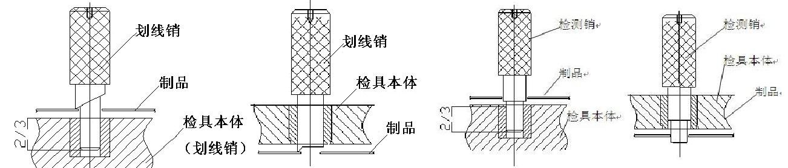
2、在检测孔内，为保证检测销能够顺利检测，需安装导向轴套，导向轴套和检具型体固定连接。
3、导向轴套的中心相对于驾驶室坐标线的定位精度控制在±0.01mm内。
4、检测销和相应导向轴套的结构根据待测孔形状的不同，分防转结构和不防转结构，在孔位下设置自由面，保证检测孔在三坐标测量机测量时，测头能够顺畅进入。
自由面直径：冲压件孔径+7mm；
深度：从冲压件下表面起8mm。
5、每个检测销配置可伸缩式钢丝绳，钢丝外表面用塑料包合，并将其固定于检具型体的适当部位（应靠近检测孔），检测销与被测孔做对应的颜色标识，便于使用。
6、划线销采用40Cr材料，硬度要求HRC55以上。
7、销子存放架的安置：定位销和检测销用后应安放于销子存放架的销套内，存放架安放于检具型体侧面、底板上部的适当位置。
8、如果检具多于1个检测销，则在检具和销的适当位置用数字或文字对应标注，以示区别，便于使用。
9、被检测零件上，对于有安装要求的孔来说，采用划线检测销检测，检测销直径比被检测孔孔径大4mm，检测销与销套插入长度≥孔径的2.5倍，且须≥20mm。对于一般功能的孔（包括异形孔）来说，采用刻线检测，刻线公差为±0.2mm；≤φ16孔制出一圈与孔径相同的刻线，＞Φ16的孔制出双刻线，外线与孔径相同、内线与外线留3mm单边间隙。采用刻线检测的所有圆形孔都要制出中心线。
10、划线销长度适中，不得出现销尖无法接触到制件，导致无法划线情况。
11、为了保证各种销（划线销、检测销、定位销等）在高温潮湿环境下的正常使用，各销体表面进行防锈处理，处理方式为表面镀铬或经招标方评审批准后确定。
B、夹头装置
1、为了固定零件，在定位面和支撑面区域配置快速夹头。
2、手动夹紧装置应设置在检具的合理位置，操作灵活，锁紧稳定可靠，不与其它构件发生干涉，夹紧方向应与零件面垂直。
3、夹头装置通常直接用螺栓固定于检具底座上表面的适当位置或通过焊接梁、铸梁过渡连接。夹紧装置的位置反映了零件的RPS位置和数量。
4、在夹头装置的排列和布置中，应注意：
夹头松开并恢复到起始位置状态下，有足够的空间保证零件无干扰地安放和取走，夹紧及松开中要充分考虑手、手臂的安全，避免在操作过程中造成对人体的伤害。有足够的空间提供夹头在检具上实现空间无干扰曲线运动。
5、夹头的有效运动轨迹在工装图纸中予以详细表明。
6、夹头和工件表面的接触应保证：夹头对工件只起到固定作用，禁止出现夹紧变形作用（原则上夹紧力不大于5N）。
7、夹紧器下面必须设有定位S面，夹持点不允许悬空。
C、检测面
各种类型零件的周边，翻边和零件断面的检测可以通过设置检具检测面来实现，检测内容包括：零件等距离3mm间隙检测和周边平整度检测。因此在型体上必须按产品数据加工出3mm的间隙检测面和周边平整度检测面，同时在相应检测面下部贴上提示铭牌或标识，当零件切边延伸做模拟块齐平与底板面出现负角时候允许采用周边0&3刻线测量零件切边。
D、可移动的形状规（卡板）
尽量采用摆动的形状规，检查零件重要配合面的轮廓，检测刃口2mm。如果形状规尺寸过大或与其他部件发生干涉时可采用插入式，材料为铝板或不朽钢板。卡板材料可以采用6mm铝合金板。
E、精度要求
底板平行度/垂直度：±0.05/1000 mm
底板工作表面粗糙度：Ra1.6 µm
基准面平行度/垂直度：±0.05/1000 mm
基准孔位置度：±0.05 mm
基准孔孔径尺寸：±0.01 mm
定位孔位置度：±0.05 mm
定位孔孔径尺寸：+0.02 mm
定位面、支撑面位置度：±0.10 mm
定位销尺寸：-0.02 mm
零件外轮廓测量面或型线位置度：±0.15 mm
零件外形测量面（3mm间隙面）位置度：±0.15 mm
所有造型面（非测量面）位置度：±0.30 mm
销孔位置度：±0.05 mm
划线孔位置度：±0.05 mm
划线孔直径误差：±0.05 mm
坐标线位置相对基准的误差；0.2/1000 mm
形状或卡规误差：±0.20 mm
3、检具的制造要求
3.1投标方在设计会签通过且在数控加工之前，需向招标方提交机加申请单。投标方需按照招标方确认的数据版本进行机加：版本确认一致的检具可以进行机加，版本不一致检具需确认后再机加。
3.2所有的焊接件及铸造件都应消除应力，保证检具使用过程中不发生变形。
检具制造期间，应保证测量设备的精度在标定有效期内。
3.3检具制造要符合检具的设计图纸要求、检具结构要求、检具精度要求。
3.4所有的销（除划线销）、套、基准块等都用45#钢制造，且热处理硬度为HRC43-48。
3.5用划线器刻线，刻线深度和宽度均为0.1mm，应清晰可见，直线笔直，R圆滑，接头处不得有交叉、过线等缺陷。
3.6在选择材料、导板、销、夹头等部件时，应依据检具的使用环境，确保各部件在使用有效期内的功能性、重复性和再现性。
3.7检具的表面应无明显影响检具使用的缺陷，如：划伤、腐蚀、易造成伤害的尖角等。
3.8检具和测量支架上的标记应包括：基准线标识，测量表面和车身坐标线的标识，车身坐标线标识的数值、测量表面或间隙表面、样规块、通止规、卡板等。检具和测量支架上的标记均应打上其相应的标识。
3.9检具操作指导书根据技术要求制订，并悬挂在检具表面位置（或固定在检具基板的合理位置）。
3.10检具涂色应分色正确、均匀、涂色规则无缺陷，符合技术协议涂色要求。
3.11检具各工作表面应清洁、光整、无碰伤、无掉漆现象；检具整体无锈迹。
3.12检具型块应平整，棱角分明，无凹坑、裂痕等缺陷。
3.13检具各种标注应清晰，刻线粗细均匀、无间断等。
3.14检具铭牌内容应准确、完整、规范，内容均为机打。
3.15所有采用焊接方式连接的部位应焊接牢固，不允许存在焊接缺陷现象。
3.16检具上的刻线应清晰可见，直线笔直，R 圆滑，0mm 及 5mm 刻线与百线不允许交叉、过线等缺陷。
3.17基板表面目视无较大凸包和凹坑。
3.18左右件共用基板的检具应有左右区分标识。
3.19检具采用自动式三坐标测量仪测量：设备精度在±0.01mm 以内（应在检定使用周期内且附有三坐标测量仪精度检定报告），测量位置包括检具定位销（导向轴套）、所有检测用的导向轴套、划线孔的位置度、基准面及支撑面的位置等。
3.20检具原材料(如：角架、堆积块、铰链、导板、螺钉和键等)应尽可能选用可采购到的标准件。
3.21标牌标识信息（当需要时进行更新）：车型、零件名称、零件号、检具编号、测量基准、外形尺寸及重量，并在小铭牌上标示版本号（设变后小铭牌要及时更新）。标牌应制作成蓝底白字形式，材质为铝，并在醒目且不易损坏的底板位置上牢固固定。具体的形式由投标方提出，招标方确认后进行制作。
4、检具的功能要求
4.1单件检具必须满足的检测功能：
4.1.1检测单件周边间隙、面差及功能孔；
4.1.2检测特性线及有特殊要求的型面（带有样规时）；
4.2在检查功能表面上对检查位置做出标识：
4.2.1检测功能块基体材质为铝质的，采取刻度线方式，刻度线规格：深度0.5mm，宽度0.5mm，长度3～5mm统一标准；
4.2.2检查功能表面在形状交汇处有测量点时要求棱角分明，不影响测量精度。
4.2.3如被测制件发生改变时，检具也要做出相应的变更。
5、检具重复性与再现性要求
5.1在进行检具重复性和再现性校核时，在被测零件上选取的点应尽可能远离定位基准。
5.2有可能需要更多的测量点，这取决于被测零件的大小和刚度。
5.3重复性和再现性的判别标准：
A、误差<10% 测量系统可接受；
B、30%≥误差≥10% 可能被接受，取决于实际应用的重要性、检具成本、修复费用等。
C、误差≥30% 必须改进检具系统，尽力找出问题并纠正。
5.4当检具发生影响重复性和再现性的修改后，应进行再次校核。
6、备品、备件
投标方向招标方提供备件清单，由招标方确认最终选择哪些作为备品备件。本次招标投标方仅需提出备品、备件清单，本次招标报价不包含备品备件、易损件和专用耗材的费用。
7、验收
检具验收标准：根据评审后的检具设计、加工、制造标准进行验收。
7.1检具的预验收
A、投标方只有在检具全部完工（包括标牌的固定，夹钳、样板安装，喷漆完成），具备预验收条件后，方可向招标方提交预验收申请。
B、在进行预验收前投标方应先对检具按数模及图纸在三坐标测量机上进行尺寸检验，且对检具进行重复性检验，编制自检报告（包含《检具测量记录表》、检测时的环境温度和相对湿度等内容），自检合格后方可通知招标方到现场进行预验收。
C、《检具测量记录表》内容包括检具精度的自检报告，测量机精度报告及销子等附件的测量报告等。检具精度的报告应包含主要坐标和关键检验点的坐标。
D、预验收时双方依照检具技术资料（包含《检具制造检查表》、《检具设计检查表》、《检具设计变更记录表》等）逐项对检具进行确认并进行复检。只有投标方将在检具验收过程中所发现的问题整改到位，并经招标方检验确认后双方签署《检具预验收合格报告》，由投标方装箱发运。
7.2检具的终验收
A、检具的终验收地点在检具使用现场，且终验收时，检具的运输工作由检具厂家负责。终验收工作按照技术协议、预验收纪要和设计图纸进行。对预验收遗留问题及需改进之处， 按预验收纪要的要求予以解决和改进，且必须保证终验收时3D方案及2D图纸的一致性。
B、在检具终验收前，投标方应对检具使用、维保相关人员进行必要的技术培训，确保相关人员在终验收后能独立进行操作与维修工作。
C、当检具在验收过程中被发现尺寸不合格或不符合规定时，投标方负责找出原因并整改。
D、精度验收必须以三坐标测量机进行精度检测，检测合格后，投标方签署精度测量合格报告。精度测量报告至少包括对以下内容的检测：定位基准、检具的功能特性（比如数据采集装置、持平检测、支座点、检具销、定位销、匹配件的代表性、结构球等）等。
E、功能验收检测合格后，投标方签署提交终验收合格报告。
F、在检具终验收完成后，按最终检具对 3D、2D 图纸进行修改，并保证与实物一致，终验收完成以报告签字及资料提供为依据。
G、招标方对检具技术资料逐项进行确认，只有将使用过程中所发现的问题处理完毕，所有技术资料齐全，达到终验收标准后才能签署《检具终验收合格报告》。
8、服务
8.1设计变更管理
8.1.1投标方应建立合理、明确的设计变更管理流程，技术交流时，投标方提供设计变更管理流程供招标方确认、认可；
8.1.2投标方应严格按照认可后的设计变更管理流程进行设计变更管理和控制，招标方将不定期进行抽查；
8.1.3检具完成终验收前，投标方有义务负责招标方提供检具设计变更；
8.1.4因产品变更造成检具对应部分进行设计变更，投标方应予以充分理解和协助，并提供以下文件：
8.1.4.1因产品变更造成的检具变更的汇总表；
8.1.4.2因产品变更造成的费用汇总表；
8.1.4.3因产品变更造成的制造周期变化的清单；
8.1.4.4最新3D数模、2D图纸及检测报告。
第1.4.2条和1.4.3条需经招标方认可后方可生效，但更改工作继续，不能有任何理由的推脱；
8.1.5因使用问题（含设计不合理、与零件干涉及其它使用问题）造成对检具的设计更改，投标方应无条件更改，并向招标方提供：
8.1.5.1最新3D数模、2D图纸及检测报告；
8.1.5.2更改内容申请，并需经招标方同意。
8.1.6对于招标方要求更改的，投标方应建立使用问题清单，在终验收时提交给招标方。
8.2运输包装要求
8.2.1运输距离50公里以下，检具可以不使用木箱包装：
8.2.1.1 须采用木板结构作支撑，每套检具必须单独固定，检具之间禁止叠加、碰触；
8.2.1.2 支撑木板结构要足够承重，方便叉车搬运。
8.2.2 包装保证货物运输安全、检具及其部件不存在晃动，并防尘、防潮；在包装上应有清楚的说明，其内容必须与相应检具上铭牌的内容相一致。
9、投标方考核
9.1检具产生无法修复的精度问题，招标方有权扣除合同款终止合同，投标方需赔偿相应的损失。
9.2如果因变形导致检具无法使用且无法整改时，投标方须重新制作一套合格检具。
9.3投标方须无条件的解决检具存在的各项问题，投标方整改问题不积极、不配合时，招标方有权扣除合同款自行更改。
10、其它
10.1服务要求：
10.1.1为保证检具使用精度，检具回厂前需要拉回检具进行精度恢复，完成后发往冲压厂，办理终验收之前需要对相应检具（由招标方指定）再进行一次精度标定；
10.1.2检具发货后，在模具厂家或者冲压厂家出现问题，影响使用测量，检具厂家需安排售后人员去现场处理整改，现场无法整改则拉回厂处理，检具使用的正常损耗，由检具厂家无条件处理；
10.1.3检具发货后，出现数据设变、产品更改，检具厂家需安排检具回厂设变处理。
10.2分包规定：检具由投标方总厂设计、制造及检测，不允许分包（含与投标方有关联的工厂）。
10.3保密：招标方向投标方提供的产品三维数学模型及其他技术资料为招标方所有，投标方不得复制，未经招标方书面许可不得泄露给第三方，待检具终验收合格后，将招标方提供的所有技术资料返回招标方，如因投标方不遵守保密要求，投标方承担因泄密给招标方造成的一切损失。
10.4技术条款未涉及部分，以招标方检具技术标准为准；招标方检具技术标准未涉及部分，以投标方标准进行，但必须经招标方确认。
11、技术培训
11.1 在预验收和终验收期间，投标方应派有经验的专家对招标方相关人员进行理论和实际操作的培训，并提供成套培训资料，所有培训应是免费的。
11.2 培训结束后，投标方应保证招标方相关人员能正确、熟练地掌握标的物的操作和维护。
11.3 培训期间的交流语言为中文，当采用其他语言时投标方应提供翻译。
12、质量保证期及售后服务
12.1 质量保证期为标的最终验收合格后12个月。在正常的使用、维护保养下检具出现质量问题，厂家无条件整改合格。
12.2 质保期内维修使用的备品备件由投标方提供。
12.3 质保期过后，投标方提供备品备件的明细、品牌和参数，招标方根据实际需求采购。
三、交货期
新制的铸造模具需要在中标后的120个自然日内到达招标方指定的地点。
修改的模具及配套的检具需要在中标后60个自然日内发运至招标方指定地点。

第三章 投标技术文件一般要求

一、技术文件一般内容要求
1.投标人应认真阅读招标文件和本技术标书，并按要求编写投标技术文件。
2.投标技术文件至少应对投标货物的功能用途、技术性能、质量标准、技术参数等作出详细说明。
3.投标技术文件至少应根据投标货物的关键设备、总成、零部件或系统作出满足或优于招标文件要求的详细说明。
4.投标技术文件至少应按照招标文件要求（或投标人建议）列明备品备件、易损件和专用耗材明细。
5.投标人应当而且必须分别说明所列备品备件、易损件和专用耗材的使用寿命（以有效工作小时数说明）。
6.投标的货物，应当根据其配置和备品备件、易损件、专用耗材情况，尽可能详细且分类填入下表：
6.1备品备件、易损件和专用耗材明细表：
备品备件、易损件和专用耗材明细表 单位：元
序号 | 名称 | 型号规格 | 单位 | 数量 | 单价 | 总价 | 制造商
6.2“开标一览表”和“明细表”仅作为投标人编制投标技术文件的一般格式。其中序号编写应当便于招标人了解分类或分项货物之间的所属关系，如1、1.1、1.2；
6.3应当尽可能将货物的配置列全、列细，这将有助于投标人胜出；
6.4单价与总价之间、总价与分类小计价之间、分类小计价与合计价之间数据应当齐全而且准确；
6.5 本条款表格中的制造商，应当为全称或公认的简称。

二、技术文件中货物报价格式要求
1.投标技术文件中，如未按照要求编写、或者存在漏项和缺项，将有可能造成对投标人不必要的误解；必要时，漏项和缺项涉及的费用，将有可能以其它投标人中，相同或相似项目的最高价，计入投标人的投标总报价之内，作为评标的依据之一。
2.如果投标总报价与其它价格出现错误或不一致，将有可能导致废标。
3.投标总报价为自合同签定生效至合同无异议执行完毕涉及的买方需要支付的全部费用。如投标人认为本招标及投标货物涉及特需或专门的设计，应当单独列明设计费。
4.备品备件、易损件和专用耗材，招标人将可能与投标人按照投标价格另行签署供货合同。
5.要求投标总报价、分项报价、明细报价之间应当具有相互间对应关系以及填报分项和明细报价，仅为便于评标而不妨碍投标人以最合适的形式签署合同。

三、验收标准及内容要求
除招标文件明确的验收标准或内容之外，投标人应当在投标文件中提供预验收（必要时）和终验收的标准以及规程；在合同签定之前，经投标人和招标人双方洽谈确认并签署，以作为验收标准执行。

第四章 其它要求及说明

一、要求
为保证本技术标书所列采购货物的质量以及先进性、可靠性、经济性和实用性，要求投标人在投标文件中，至少应具备以下资格证明文件或资料：
1.投标人应是独立法人或得到法人授权的机构。应当在投标文件中提供法人营业执照（复印件）、税务登记证以及组织机构代码证（国际供应商参考该要求提供有效证明文件），并保证其真实性和有效性。
2.投标人应当是通过有关资格认证的法人。应当在投标文件中提供有效期内的资格认证证书，如：ISO9001、VDA6.1、QS9000等。
3.国产设备应附有采购货物（或设备）涉及的由“中国质量认证中心”颁发的《中国国家强制性产品认证证书》（CCC证书）。
4.应附有其它与投标人、采购货物有关的荣誉证书或资料。
5.必须附有投标货物涉及产品要求的、国家或行业管理规定要求的、或者投标人认为能够体现其投标货物合法性及先进性的最高级别的证明材料（投标货物不涉及的除外）：
5.1国家相关机构颁发的有效期之内所必需的《生产许可证》；
5.2产品（或技术）鉴定报告/证书、专利证书或专利许可证书、新技术成果证书等；
5.3产品相关检验、试验报告，如：型式试验检验报告、安全试验检验报告、电弧效应试验报告、噪声检测报告等；
5.4其它能够证明所供货物的质量水平、技术水平、安全性水平、节能性水平、环保性水平等相关的其它证明文件或资料、报告等；
5.5该类报告或证明材料对于投标人胜出乃至中标极为重要！
6.必须附有：与本采购货物相同或相似技术规格、型号的而且已经正常使用或通过验收的近三年以上的货物的市场销售业绩清单，清单中应具备：买方单位名称、销售货物的规格型号、数量、（交货）时间、联系人和联系电话（非移动通信号码）等条目内容；投标人应当保证其业绩的真实性，否则将影响投标或中标资格。

二、其他
1.投标人可以根据自身的技术、经验等优势以及对招标文件和本技术标书的理解，写明对招标人所采购货物的优化方案或建议意见。投标人的这些努力，招标人表示感谢，并将有助于投标人优先胜出。
2.即使有建议意见或建议方案，仍应依据招标文件和本技术标书要求，编写符合要求的投标文件。建议方案或建议意见，应以单独篇章或文件，予以说明和报价。
3.请投标人仔细阅读“采购货物概况”章节内说明，针对允许分投分中的货物，招标人有权利选择其中优秀设备或服务，作为投标人合同供货范围中的指定选用设备或服务（替代投标人分投而未中标部分）。
4.招标文件、投标文件、答疑文件、技术交流文件、技术标书等，在采购过程全部为有效文件，如有差异，以对招标人最有利的条款为准。
5.为避免歧义，本技术标书涉及招投标环节的条款，均将潜在的卖方称为投标人、将买方称为招标人；定标后合同签署环节以及后续的合同执行环节条款，招标人称为买方、投标人中的中标方称为卖方。

第五章 冲压件质量检验判定标准
  - 冲压件在整车上的分区定义
    - 外观评价区域定义：
根据冲压件在车身所处位置划分为三个区域。

1区：能直接被人发现缺陷的整车内外表面称为1区。该区的缺陷严重影响整车外观质量。

比如：

1）侧围外板、翼子板、车门外表面、发动机罩外表面、后背门外表面、高度低于170cm的顶盖外表面；

2）皮卡车型货箱外漏A面区域；

2区：不能直接被人发现缺陷或须稍加注意才能发现缺陷的整车内外表面称为2区。该区的缺陷对整车外观质量有较大影响。

比如：

1）“五门一盖”、油箱盖打开后能看到的，无覆盖物的内表面；

2）皮卡车型顶盖“上”表面；

3）厢式车裙部以下的外表面、轮罩下面的可见部分；

3区：所有被其它零件覆盖住的整车内外表面，以及在车辆使用过程中很少或短时间内不易看到的整车内外表面称为3区。该区的缺陷对整车外观质量影响较小。

比如：

1）所有不可见的内外表面；

2）厢式车、卡车顶盖上表面、门槛下面部分；

3）皮卡车货箱内表面。
  - 冲压件外观缺陷等级和分类
将冲压件缺陷分为A、B、C类三个等级，其缺陷分值越高，代表缺陷越严重
    - 按严重度和缺陷识别手段定义：
A类问题是指在800Lux的光线下能够目视发现的凸凹点(痕)、划伤、棱线清晰、过渡圆滑、外露部分无走料痕迹等问题。
B类问题是指在800Lux的光线下目视不出，但可以通过手感感觉出的凸凹点（痕）。
C类问题是指手感无法感觉出，但通过油石打磨零件表面可以发现的凸凹点（痕）。
    - 从客户角度及AUDIT缺陷分值定义：
表1：冲压件AUDIT缺陷类型及分值定义
缺陷类型 | A类缺陷 |  | B类缺陷 |  | C类缺陷
缺陷类型 | A1 | A | B1 | B | C1 | C
缺陷分值 | 140 | 80 | 60 | 40 | 20 | 10
缺陷评定 | 安全性存在危险；  不可出售的整车； | 不可接受；  导致安全性缺陷；  严重的表面缺陷 | 不愉快干扰性的缺陷，并导致一般用户就此提出索赔；  存在质量问题 | 有改进的必要，要求高的用户所抱怨的的缺陷；  未满足质量要求 | 要求高的用户所频繁抱怨的缺陷
给用户带来的后果 | 整车不可使用 | 整车必须送往维修站维修 | 缺陷将在最近的维修服务中消除 | 用户期待部分修正缺陷 | 用户抱怨质量水平
发现者 | 所有用户
发现者 | 一般用户
发现者 | 要求高的用户和熟知内部质量标准并经培训的奥迪特评审员
消除缺陷 | 缺陷必须消除，并确保：  没有一台带有这样缺陷的整车流到用户
批量生产中改进措施 | 采取措施消除原因，使同样缺陷不再发生 |  |  | 在缺陷发生到一定频次时，采取措施 | 注意：  避免缺陷恶劣
  - 冲压件外观质量判定标准
    - 冲压件外观缺陷判定标准
通过对外观冲压件表面质量进行检验，识别表面缺陷类型，并根据在车身的分区和缺陷的严重程度进行分级、扣分，并最终确定外观冲压件的AUDIT等级。
      - 包/坑：表面上的突出 (包), 凹陷 (坑,凹坑)
说明 Z I Z II Z III Z U
极其明显的包/坑 |  |  |  | A
从各个角度明显可见的坑/包，目视有尖的突起  棱线边缘处的包/坑  在一个零件上有多个脏点 | B1 | B | C1
包、坑、脏点（可见可感觉） | B | C1
轻微的包 / 坑 ，仅能看到脏点 | C1
      - 褶皱、冲击线、滑移线：在拉延过程中产生的缺陷，具有不规则的现象。(拉延褶皱、滑移线、冲击线)
说明 Z I Z II Z III Z U
明显清晰的拉延褶皱、滑移线、冲击线 | A | B
可见的拉延褶皱、滑移线、冲击线。 | B | C1
      - 轮廓偏差：金属材料的轮廓偏差和切边
说明 Z I Z II Z III Z U
明显可见的轮廓偏差（具有功能影响） |  |  |  | B
明显的轮廓偏差 |  |  |  | C1
      - 压痕：有杂质附着于钢板或模具表面，在冲压后使零件表面产生的点状缺陷
说明 Z I Z II Z III Z U
明显可见的/可触摸的 (在后序的生产过程中可见) | B | B | C1
突出的压痕,白色裂纹 | B | C1 | C
      - 圆弧缺陷：由于压合和冲压工艺造成的圆角轮廓变形
说明 Z I Z II Z III Z U
明显可见的不圆滑的过渡 | B | C1
明显的不圆滑的过渡 | C1 | C
      - 波浪：生产工艺所决定的在表面上的波浪，不平整，凹坑
说明 Z I Z II Z III Z U
极其严重的钢板变形，类似坑包，不可返修  影响匹配、焊接等后序工作的 |  |  |  | A
极其明显的钢板变形，外观类似坑包  不影响匹配、焊接等后序工作的 | B1 | B | C1
清晰可见，外观类似坑、包的钢板变形（单件、白车身上能触摸到） | B | C1 | C
明显的钢板变形（单件、白车身触摸不出，油石检验后可见） | C1 | C
      - 剪切毛刺：零件在切边或冲孔时产生的毛刺。会引起腐蚀、拧紧力矩不够或伤害的危险。
说明 Z I Z II Z III Z U
在螺纹拧紧面上的毛刺  尖锐的毛刺，具有伤害危险 |  |  |  | B
毛刺 |  |  |  | C1
      - 打磨缺陷：由于使用打磨材料造成的零件表面损伤。
说明 Z I Z II Z III Z U
部件被磨漏 |  |  |  | A
清晰可见的磨痕 | B | B | C1
明显的磨痕 | C1 | C1
分散的磨痕 | C | C
      - 裂纹,刻痕,缩颈：零件表面的损伤。包括：缩颈、裂纹、断裂、刻痕、洞、缺口等等。
说明 Z I Z II Z III Z U
单件的裂纹 (车身被报废) |  |  |  | A1
冲压件表面的裂纹、刻痕 |  |  |  | A
可见的缩颈 |  |  |  | B1
      - 拉毛：在拉延过程中的沿成形方向产生的凹槽。
说明 Z I Z II Z III Z U
显著的拉毛 | B1 | B | B
明显的拉毛 | B | C1
      - 材料缺陷：材料的接缝或材料的结构，形面与材料技术要求有偏差（如：缩孔）。
说明 Z I Z II Z III Z U
立即可见的/可触摸到的材料硬度有偏差，钢板上的重叠，粗大组织，有条纹，镀锌层疏松、脱落，缩孔等 | B1 | B | C1
可见/可触摸到的材料硬度有偏差，钢板上的重叠，粗大的组织，有条纹，镀锌层疏松、脱落，缩孔等 | C1 | C
      - 腐蚀：车身板材上的化学反应。
说明 Z I Z II Z III Z U
车身零件腐蚀 |  |  |  | B1
轻微腐蚀（铁锈痕）、螺栓或固定件腐蚀 |  |  |  | B
      - 划伤：零件表面被损坏，板料表面上的机械损伤。
说明 Z I Z II Z III Z U
零件表面划伤 | B1 | B | C1

    - 冲压件外观缺陷评审步骤及说明
      - 冲压件外观缺陷评审步骤
3.2.1.1目视判定
3.2.1.2戴手套触摸制件表面，手感判定
3.2.1.3油石磨制件外表面后，目视判定：
3.2.1.3．1用油石（一般规格20×20×200mm）磨制件外表面
3.2.1.3．2用相应的小油石（如10×10×100mm）或砂纸磨圆角和不易磨到的部位。
3.2.1.3．3按制件的表面状况（如粗糙度、有无镀锌层等）选择油石粒度,一般选择1000号以上。
3.2.1.3．4油石磨件原则上应按整车的长度方向进行，特殊部位也可横向或斜向磨件。
      - 冲压件外观缺陷等级评定说明
3.2.2.1检查制件的每一区域，已判定的缺陷要用记号笔标出，并标明缺陷代号如B1（代表1区的B类缺陷）、C2等。
3.2.2.2油箱口、门把手、边灯周围的同类表面缺陷仅评价一次。
3.2.2.3门内板及发动盖内部和行李箱盖内部（2区和3区）同类表面缺陷按部件评一次。
3.2.2.4上述部件同类缺陷贯穿在1区和2区中，仅作为一个1区缺陷评定。 部件同类缺陷贯穿在2区和3区中，仅作为一个2区缺陷评定。
3.2.2.5如果某一个缺陷经返修后消失，而由此产生的其它缺陷将作为一个缺陷评定。
3.2.2.6个别出现的小包/麻点在评审中按部件仅评一次。
3.2.2.7在非石击区内规定的和为保证质量的打磨位置只有在操作不当时才评价。
3.2.2.8在优化阶段，由一个缺陷产生二个缺陷，还汇总成一个缺陷。
3.2.2.9在生产过程不导致后序产生缺陷的B类或C类缺陷，如果满足下列条件，可以从评审结果中刨除：
（1）由过程负责人提供书面证据，证明此B类或C类缺陷在后序的生产流程中不会成为缺陷（总成、压合件、白车身、油漆和整车奥迪特）。这种情况下也可做相应的黑漆件、相应的黑漆车身来证明。与后序生产过程有关的专业部门（总成、压合件、白车身、油漆和整车奥迪特）应在书面《表面缺陷质量认可单》证明上签字认可。
（2）这样确定的B/C缺陷仍做标识。
3.2.2.10当生产过程发生变化，缺陷程度加重和在下道工序中缺陷可见了，这时应立即对此缺陷重新评价。
    - 冲压件外观AUDIT等级评定方法
      - 按以上方法和标准判定制件各部分的缺陷，并标出缺陷和区域代号。
      - 评出各缺陷部的缺陷点数，并累加得到该制件的总缺陷点数。
      - 根据总缺陷点数，在表面AUDIT等级对照表中查出对应的表面AUDIT等级分值。
      - 制作《冲压件AUDIT评审报告》。
表2 表面AUDIT等级对照表
冲压件AUDIT质量等级对照表
质量等级 | 点数 |  |  | 质量等级 | 点数
质量等级 | 起点 | 终点 | 跨度 | 质量等级 | 起点 | 终点 | 跨度
1.0 | 0 | 49 | 50 | 3.1 | 250 | 259 | 10
1.1 | 50 | 59 | 10 | 3.2 | 260 | 269 | 10
1.2 | 60 | 69 | 10 | 3.3 | 270 | 279 | 10
1.3 | 70 | 79 | 10 | 3.4 | 280 | 289 | 10
1.4 | 80 | 89 | 10 | 3.5 | 290 | 299 | 10
1.5 | 90 | 99 | 10 | 3.6 | 300 | 309 | 10
1.6 | 100 | 109 | 10 | 3.7 | 310 | 319 | 10
1.7 | 110 | 119 | 10 | 3.8 | 320 | 329 | 10
1.8 | 120 | 129 | 10 | 3.9 | 330 | 349 | 20
1.9 | 130 | 139 | 10 | 4.0 | 350 | 369 | 20
2.0 | 140 | 149 | 10 | 4.1 | 370 | 389 | 20
2.1 | 150 | 159 | 10 | 4.2 | 390 | 409 | 20
2.2 | 160 | 169 | 10 | 4.3 | 410 | 439 | 30
2.3 | 170 | 179 | 10 | 4.4 | 440 | 469 | 30
2.4 | 180 | 189 | 10 | 4.5 | 470 | 509 | 40
2.5 | 190 | 199 | 10 | 4.6 | 510 | 559 | 50
2.6 | 200 | 209 | 10 | 4.7 | 560 | 619 | 60
2.7 | 210 | 219 | 10 | 4.8 | 620 | 709 | 90
2.8 | 220 | 229 | 10 | 4.9 | 710 | 839 | 130
2.9 | 230 | 239 | 10 | 5.0 | 840 | ∞
3.0 | 240 | 249 | 10
    - 冲压件质量等级要求
      - 在模具返厂前的供件（半工装、全工装件）不做AUDIT等级要求，但需要对面品进行检查。
        - 半工装件面品质量要求：
1区不允许有A类缺陷；
其余A类质量缺陷经过返修后允许供货。
        - 全工装件面品质量要求：
无A类质量缺陷；
B类质量缺陷不得超过3个；
        - 模具预验收阶段面品质量要求：
无A类质量缺陷；
1区内不允许有B类质量缺陷。
      - 在模具返厂阶段开始进行面品等级的判定
表3 模具开发阶段面品质量等级要求
零件名称 | 模具返厂 | 模具终验收 | 备注
侧围外板 | ≤3.2 | ≤1.8
左右翼子板 | ≤3.0 | ≤1.5
车门外板 | ≤3.0 | ≤1.5
机盖外板 | ≤2.8 | ≤1.5
顶盖外板 | ≤2.8 | ≤1.5
货箱外板 | ≤2.8 | ≤1.5
开闭件内板 | ≤3.2 | ≤1.5
备注 | 无A类缺陷；  1区不允许有B类缺陷  B类缺陷不引起整车抱怨 | 无A类缺陷  无B类缺陷  C1类缺陷不引起整车抱怨
  - 冲压件尺寸精度质量标准
    - 基准面质量判定
      - 单个基准面质量判定
4.1.1.1自由状态零件与基准面间隙≤0.3mm可判定合格；
4.1.1.2外板零件:如果自由状态零件与基准面间隙≤2.0mm（对焊接及车身精度无影响的区域可放宽至3.0mm），在单独给予25N的夹持力（即为检具夹紧器夹紧状态）时，零件与基准面贴合，且其他基准面状态不发生变化则可判定为合格；
4.1.1.3内板零件：如果自由状态零件与基准面间隙≤1mm（对焊接及车身精度无影响的可放宽至3mm），在单独给予25N的夹持力（即为检具夹紧器夹紧状态）时，零件与基准面贴合，且其他基准面状态不发生变化则可判定为合格。
    - 基准孔质量判定
孔径满足GD&T设计要求，孔位置确保能在零件不变形的前提下轻松放入合格检具上，当孔径和孔位置均合格才视为基准孔合格。
    - 全尺寸合格率判定
在基准判定合格的情况后，所有单件在夹持状态下测量计算合格率，总成件在不夹持状态下测量计算合格率。
通用公差见下表所示，具体位置的测量点位置及公差以GD&T图要求为准。
中国重汽尺寸通用公差表
类型 | 要素 |  |  |  | 尺寸公差 | 位置度 | 面轮廓度 | 线轮廓度
冲压件 | 孔 | 定位孔 | 主定位圆孔 |  | +0.1~0 | 0
冲压件 | 孔 | 定位孔 | 次定位圆孔 | 定位方向 | +0.1~0 | 0
 |  |  |  | 非定位方向 | +0.1~0
冲压件 | 孔 | 定位孔 | 次定位长圆孔 | 定位方向 | +0.1~0 | 0
 |  |  |  | 非定位方向 | +0.5~0
冲压件 | 孔 | 定位孔 | 装配件定位孔、工装定位孔 | 定位方向 | +0.2~0 | ±0.3
 |  |  |  | 非定位方向 | ±0.5 | ±0.5
冲压件 | 孔 | 装配孔 | 装配孔（硬性安装件）、螺母（柱）孔 |  | +0.2~0 | ±0.5
冲压件 | 孔 | 装配孔 | 装配孔（柔性安装件） |  | ±0.2 | ±0.5
冲压件 | 孔 | 装配孔 | 装配过孔、排水孔、注蜡孔 |  | +0.5~0 | ±0.5
冲压件 | 孔 | 装配孔 | 线束卡扣孔 |  | +0.2~0
冲压件 | 孔 | 其它孔 | 焊接通过孔、减重孔等，未注公差孔 |  | ±0.5
冲压件 | 面 |  | 重要匹配面（外观匹配面、焊接面、内板包边面、密封面） |  |  |  | ±0.5
冲压件 |  |  | 一般匹配面（安装面、涂胶面、外板包边面） |  |  |  | ±0.5
冲压件 |  |  | 非匹配面（外观件的A面） |  |  |  | ±1.0
冲压件 |  |  | 非匹配面（非外观件）、未注公差面 |  |  |  | ±1.0
冲压件 |  |  | 工装辅助夹持面 |  |  |  | ±0.3
冲压件 | 边 |  | 重要修边（门洞牙边、密封边、外板包边的小圆弧过渡和尖角处） |  |  |  |  | ±0.5
冲压件 |  |  | 内板包边的修边 |  |  |  |  | ±0.7
冲压件 |  |  | 一般修边（压合件外板翻边的水滴形包边、直边、平缓过渡区域） |  |  |  |  | ±1.0
冲压件 |  |  | 未注修边 |  |  |  |  | ±1.0

    - 关键控制点合格率判定
关键控制点按《冲压件检验指导书》要求执行。
关键控制点不单独测量，只需要在全尺寸测量成绩表中分类统计即可，其达到每批次的质量指标则视为关键点合格。
    - 模具开发各阶段尺寸质量要求
每批次零件的全尺寸合格率、关键尺寸合格率及基准合格率达到指标则视为零件合格。
表4：模具开发各阶段质量要求
项 目 | 半工装样件 | 全序样件 | 模具预验收 | 模具回厂 | SOP
全尺寸合格率 | 70% | 80% | 85% | 90% | 92%
关键尺寸合格率 | - | - | 95% | 100% | 100%
基准合格率 | 基准孔：100%  基准面：80% | 基准孔：100%  基准面：80% | 基准孔：100%  基准面：100% | 基准孔：100%  基准面：100% | 基准孔：100%  基准面：100%

除达成以上合格率指标外，在车型SOP节点还需满足：
- 不允许有影响总成匹配的测量点；
- 不允许有超过2倍公差的测量点；
- 1-2倍公差的测量点经过后工序装车验证不影响质量和匹配，并签署尺寸认可文件；
- 匹配法兰面平行差不超过0.5mm；
- 测量不同零件的同一测点，偏差范围不超过0.3mm。

第六章 车身冲压模具设计标准
  - 范围
本文件规定了车身冲压件模具结构通用设计、模具外观设计、模具材质及热处理要求等内容。
本文件适用于中国重汽集团公司开发的皮卡、微卡、轻卡、中卡及重型卡车驾驶室本体冲压件、乘用车车身冲压件的模具设计开发。
  - 规范性引用文件
本文件没有规范性引用文件。
  - 术语和定义
本文件没有需要界定的术语和定义。
  - 模具结构通用设计
    - 模具起重设计要求
      - 起重形式的选择
表1 起重形式表
种类 |  | 使用部位 | 备注
起重棒 | 插入式吊耳起重棒 | 上、下模及压边圈本体 | 模具长度>2000mm  模具重量大于6吨
起重棒 | 铸造式起重棒 | 上下模本体、压边圈
起重棒 | 铸入式起重棒 | 上下模本体、压边圈
铸入式螺纹套 |  | 压料板、分体凸/凹模、大型非标斜楔驱动块、滑动块及底座等不安装起重棒的零件
起重螺纹孔 |  | 不能安装起重棒和铸入式螺纹套的15kg以上的铸件和钢件
吊钩 |  | 仅用于钢制垫板、安装板、钢制底板的吊运部件，不允许在铸铁材质部件上使用 | 45#钢发蓝处理
      - 保证部件位置重心位于起重中心上。
      - 压料芯、分体凸模等结构应设置起重及翻转结构。
        - 压料芯或分体凸模的起重孔应保持水平，高度一致，且能满足标准吊丝使用。
        - 压料芯或分体凸模的翻转孔应高度一致，对应的两个翻转螺纹套中心同轴。（特殊情况会签确认）
      - 模具起重装置边缘部位倒R20圆角; 模具起吊时，吊耳位置钢丝绳不得与其它部件干涉，须用6m钢丝绳验证。
      - 起重装置设定高度应该大于顶杆顶出行程，不能提升的必须要留有顶杆避让空间。
      - 吊耳结构如图1所示。
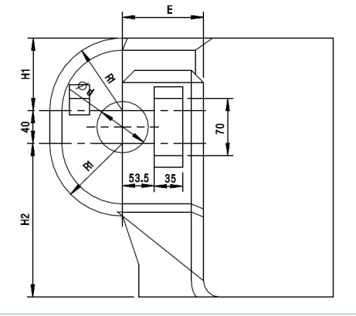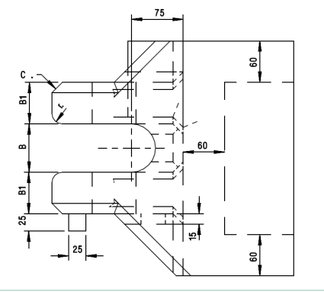
图1 吊耳示意图
        - 吊耳设计参数标准，具体参数如表2所示，
表2 吊耳设计参数表
载荷（kg） | 起重棒直径（D） | 铸入管内径（d1） | 铸入管外径（d2） | d | R1 | E | B | B1 | r | C
7000 | 50 | 52 | 65 | 65 | 90 | 100 | 70 | 60 | 15 | 15
10000 | 60 | 67 | 80 | 80 | 110 | 125 | 80 | 80 | 15 | 15
15000 | 80 | 82 | 95 | 95 | 130 | 130 | 90 | 100 | 20 | 20
        - 吊耳起重棒标准，吊耳起重棒材质：45#。吊耳起重棒示意图3所示。
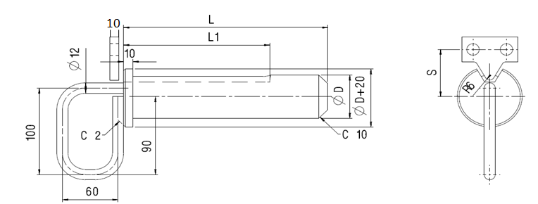
图2 起重棒示意图
吊耳起重棒设计参数如表3所示。
表3 吊耳起重棒参数表
载荷（Kg） | 起重棒直径（D） | 铸入管内径（d1） | 铸入管外径（d2） | L | L1 | S
7000 | 50 | 52 | 65 | 220 | 15 | 52
10000 | 60 | 67 | 80 | 270 | 180 | 59.5
15000 | 80 | 82 | 95 | 330 | 220 | 67
      - 起重螺纹孔（铸入式螺纹套）
        - 起重螺纹孔规格如下：M12、M16、M20、M24，M30、M36，起吊孔须刻印M值；M36以上起吊孔需配套相应吊环。
        - 所有重量超过15Kg的镶块设计起重螺纹孔，螺牙深度>M值的2倍。
        - 镶块重量≤50 kg，设置 1-2 个M12 起吊螺纹孔。
        - 50kg＜镶块重量≤100kg，设置2-4 个M20 起吊螺纹孔。
        - 100kg＜镶块重量，设置4 个M20 起吊螺纹孔。
        - 所有起吊螺纹孔吊环在模具中设计出来，保证吊环旋入过程无干涉。
    - 模具安装要求
      - 模具与机床固定形式：上下模与机床之间的固定均采用U型槽形式，自动线在送料方向前后侧设置U型槽。
      - U型槽数量设计要求，见表4。
表4 U型槽数量设计参数表
模具长度L | L≥3600mm | 2000≤L＜3600mm | L<2000mm
上下模U型槽数量 | 各8 | 各8～6 | 各4
      - 确保有足够的安装空间：为保证下模扳手拧紧操作，模具U型槽中心位置距离立筋最小100mm；上模夹紧器需预留快速夹紧器安装空间。
    - 模具的定位设计
      - 快速定位采用左槽右平的布置方式，如图4所示：
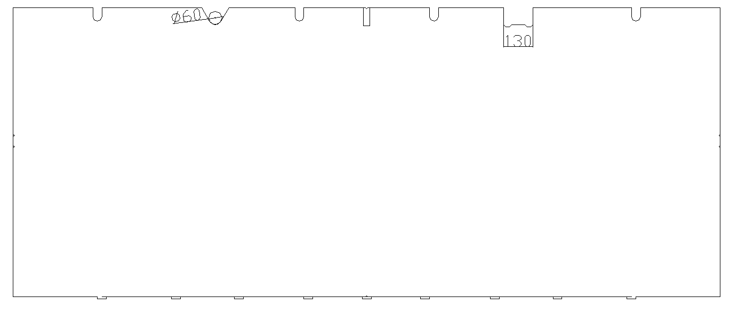
图3 模具快速定位示意图
      - 模具与压机工作台采用键槽定位：
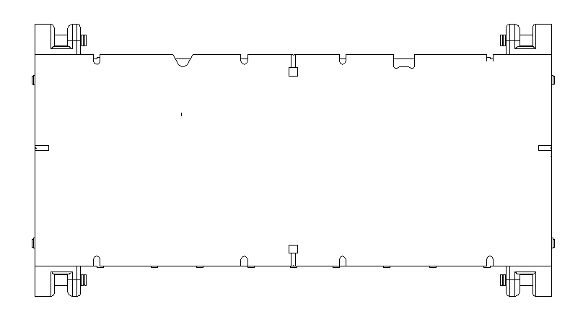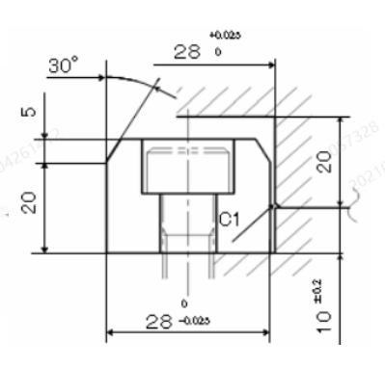
图4 模具键槽布置及尺寸要求
    - 模具加工基准设计
      - 基准孔
        - 基准孔结构尺寸：∅16H7深15，75-35-5凸台，尽可能在等高面上。见图5。
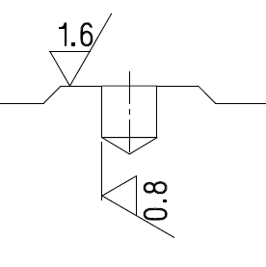
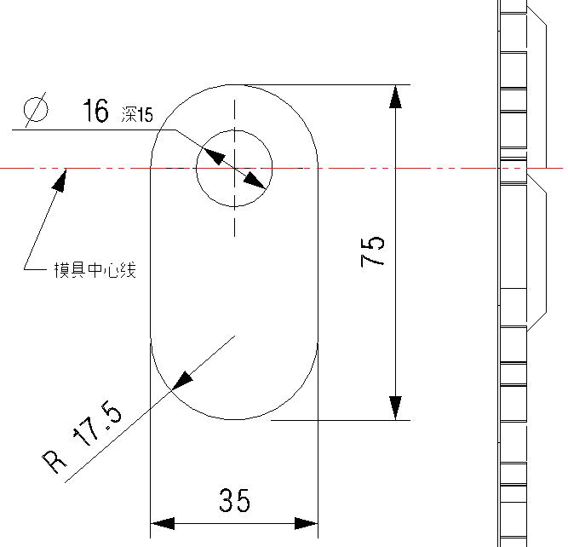

图5 基准孔及凸台尺寸要求
        - 基准孔位置：上下模、压料芯前侧及左右两侧共三处，取在模具上易加工的面上如图6所示：
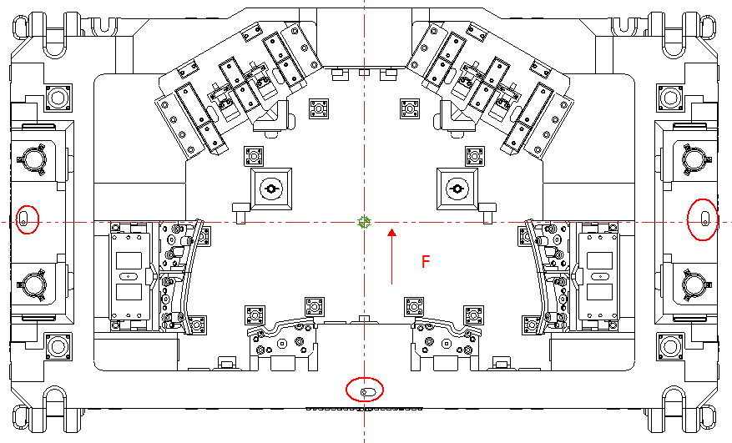
图6 基准孔在模座布置示意图
        - 基准孔应设置在有效工作面范围之外。
      - “Ｖ”型槽标记
        - 为使铸件毛坯加工时安装定位操作方便、可靠，上、下模座的前、后、左、右垂直面上的中心线要有“Ｖ”型槽标记。
        - “Ｖ”型槽标记中心对应模具中心。“Ｖ”型槽标记具体尺寸参数见图7所示：
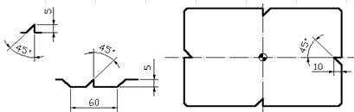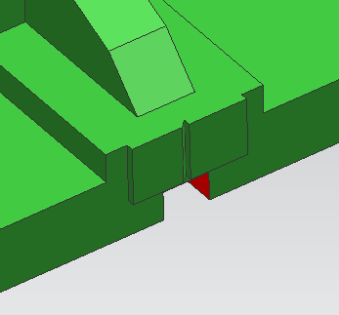

图7 “Ｖ”型槽标记示意图及具体参数
    - 运输连接板
      - 模具应设计运输用上下模连接板，一般设置4个。
      - 上下模座的连接板安装面应为同一竖直面，并要考虑模具翻转时不发生碰撞。
      - 连接板的长度按模具存放时的高度设置。
    - 模具安全防护设计
      - 模具上必须设计出4个用于放置安全栓的安全平台。如图8所示。
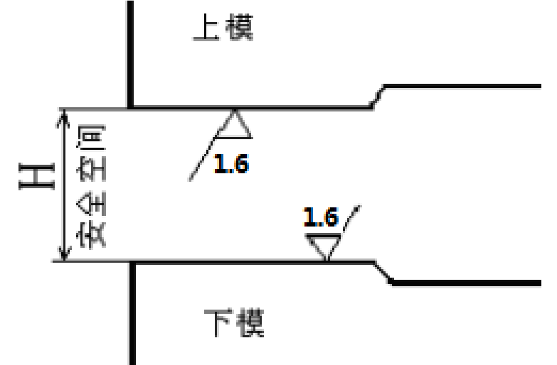
图8 安全平台加工要求示意图
      - 模具安全平台尺寸：大型模具尺寸为150mm×150mm×150mm，中小型模具空间不足时可设计110mm×110mm×80mm或根据使用设备会签确定。
      - 上模的活动部件均应有安全防脱落的措施。
      - 模具零部件必须考虑防松、防崩、防脱落、防反、防冲击等措施，尤其是防止废料落在吊楔导板上。
      - 所有模具上模压料板必须标志红色安全线。在正常工作条件下安全线不可见，当工作螺钉（侧销）失效时，压料板下沉使安全线可见以起到警示作用。
    - 模具防错设计
      - 为便于上、下模合模时的安全性，模具应有防错的结构及功能。导腿防错要求如图9所示：
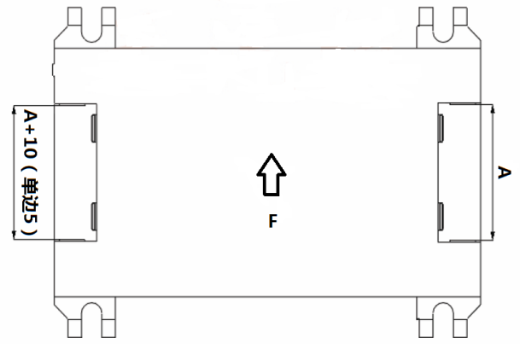
图9 防错要求示意图
      - 模具零部件安装必须考虑防反措施。
      - 拆装干涉位置的防错要求：
        - 镶块防错要求：有拆装先后次序要求的镶块（压料板等），必须在需要先拆卸的镶块上使用砂轮机磨出深度不小于3mm、宽度不小于5mm（大小应不小于镶块可见面积的2/3）的“X”形刻印标记，并在该镶块的所有可见面积上涂红色。
        - 在条件允许的情况下，尽量把后拆卸镶块的起重螺纹孔布置在需要先拆卸的镶块下面。
        - 对于难以通过干涉标识表达清楚拆装先后次序的位置，应在模具本体上加装拆装指示标牌（红底白字），并适当配用指示箭头和编号进行详细描述。
    - 模具的存放要求
      - 自动线模具
        - 首选采用氮气缸和旋转存放方管共同存放模具，单层摞放时四角氮气缸支撑上模重量，双层及以上摞放时氮气缸压缩量20mm后刚性存放方管起作用承载上方压力。选用方形行程限位+圆柱形存放限位时需要得到甲方认可后方可实施。
        - 柔性存放氮气缸初始压力不小于上模重量的1.5倍，统一安装在上模。
        - 存放方管比氮气缸上表面低20mm，保证非摞放状态下方管能自由旋转出模具。
        - 模具存放时上下模座导板贴合量大于50mm。
        - 模具端头样式如图10所示，特殊情况不能满足情况，在会签由乙方提出，甲方进行确认。
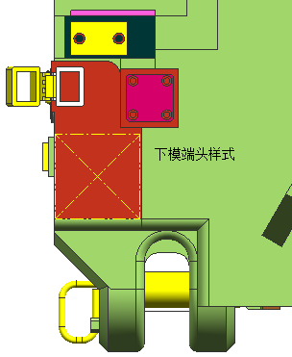

图10 模具端头存放示意图
    - 模具工作力源
      - 自动线模具的压料芯力源和斜楔回程力源不允许使用扁钢丝弹簧，必须使用氮气弹簧。
      - 氮气弹簧的实际压缩量（压料芯行程）小于等于氮气弹簧行程的90%。
      - 外板件压料氮气缸采用2.4T或3.0T，局部整形量大的区域其压料力增加需特殊处理。如图11和12所示（会签时确认）。
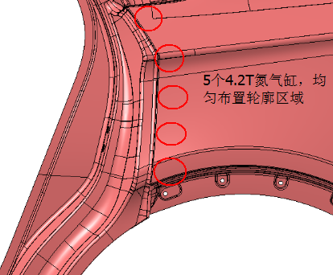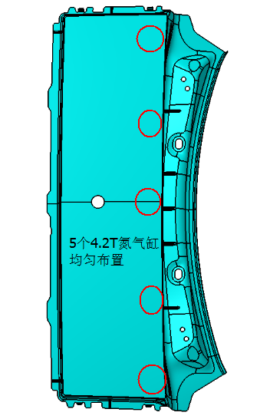

图11 侧围C柱OP20整型氮气缸布置 图12顶盖尾部OP20侧整形氮气缸布置
      - 压料芯氮气弹簧安装方式：如图13所示优选安装方式1，其次安装方式2，慎重选择安装方式3。
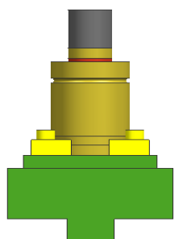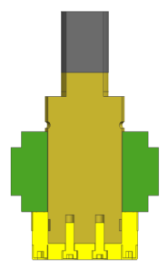
方式1 方式2 方式3
图13 氮气弹簧安装方式示意图
    - 模具导向要求
      - 导向设计,如表5所示。
表5 模具导向设计类型表
模具类型 | 大型模具  尺寸>2400*1200 | 中型模具  尺寸>1200*800 | 小型模具  尺寸<1200*800 | 钢板模
拉延模  （不带切角） | 导腿 | 导腿 | 导腿 | φ25-φ40  导柱
拉延模  （带切角） | φ80-φ100  导腿+导柱 | φ60-φ80  导腿+导柱 | φ40-φ60  导腿+导柱 | φ25-φ40  导柱
切边冲孔模 | φ80-φ100  导柱（+导腿） | φ60-φ80  导柱（+导腿） | φ40-φ60  导柱（+导腿） | φ25-φ40  导柱
翻边整形模 | 导腿 | 导腿 | 导腿 | φ25-φ40  导柱
翻整+冲切 | φ80-φ100  导腿+导柱 | φ60-φ80  导腿+导柱 | φ40-φ60  导腿+导柱 | φ25-φ40  导柱
CAM+冲切 | 导腿 | 导腿 | 导腿 | φ25-φ40  导柱
落料模 | φ80-φ100  导柱（+导腿） | φ60-φ80  导柱（+导腿） | φ40-φ60  导柱 | φ25-φ40  导柱
开卷落料模 | φ80-φ100导柱（4个） |  |  | -
      - 设置原则
        - 导柱导套采用压板形式；上模须有导套保护台，保护台竖直方向距离导套10mm，如图14所示。
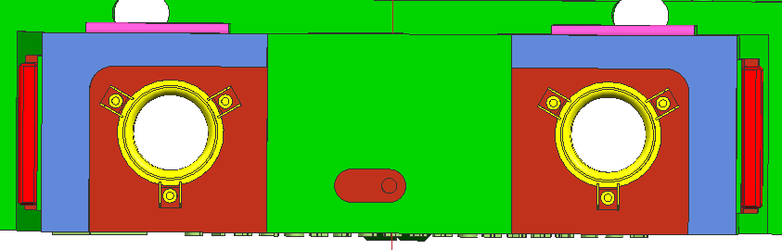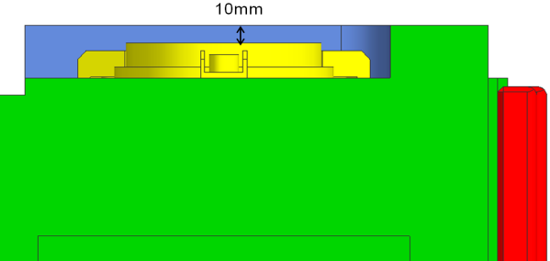
图14 导柱导套与保护台示意图
        - 模具闭合时，上模导腿与下模导腿型腔间距Min40mm，如图15所示
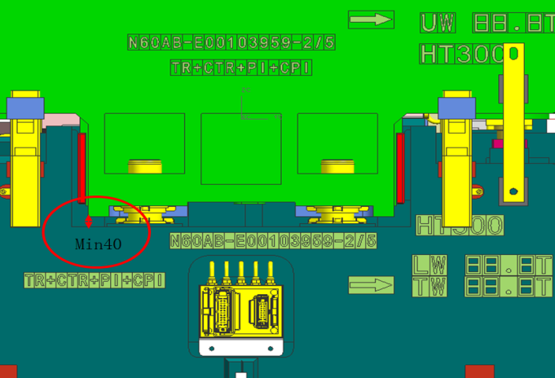
图15 上下模导腿型腔间距示意图
        - 采用导向腿导向时，导板安装处结构必须设置支撑台，支撑面有效宽度不低于15mm；工作时导向面的长度不得小于80 mm～100 mm，如图16所示。
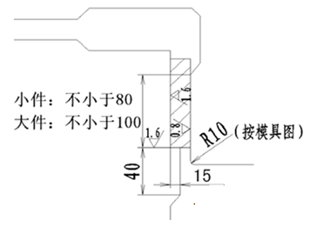
图16 导板支撑台示意图
        - 在模具承受较大侧向力的时候还必须设置反侧机构。
      - 导向长度的设定
        - 上下模工作部分刚接触时，导向件应导滑50mm以上（小型模具可以允许30mm以上）。
        - 导向腿+导柱结构，导板需先于导柱导入至少4Omm。
        - 导柱导向：模具工作开始时，导柱的滑入量不小于其直径。
        - 模具装有反侧块时，反侧块的接触面深度应为20mm～40mm，模具才能开始工作。
    - 压料芯/托料芯设计要求
      - 压料芯/托料芯导板导向
        - 压料芯与模座之间通常采用导板导向，单侧2-3个，单个导板宽度最多200mm。
        - 导板宽度尺寸满足L1+L2≥0.2L（W）。
        - 导板安装后的导滑面必须超过模口轮廓线5mm-10mm，如图17所示。
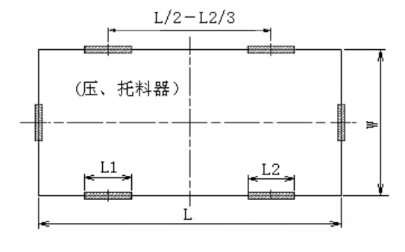
图17 导板宽度实际要求
      - 压料芯/托料芯导柱导向
        - 为了简化压料器结构或者无法布置导板，且载荷均匀侧向力很小的情况下，允许采用导柱导向。
        - 基本结构：导柱安装在模座上（背后用螺钉把紧），导套安装在压料芯上，如图18所示。
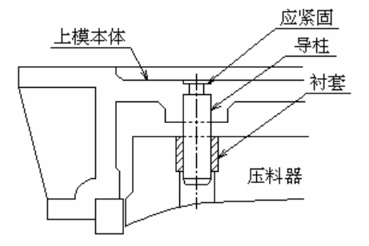
压料芯
图18 导柱安装示意图
      - 压料芯平衡块
        - 外板件后序模具压料芯与下模之间采用锥形垫块形式，内板件后序模具压料芯与下模间采用平垫块形式如图19所示
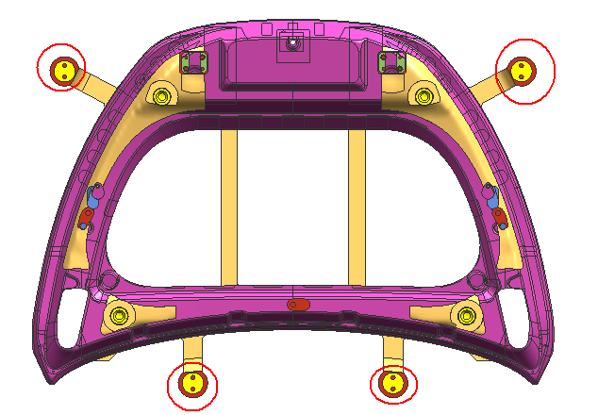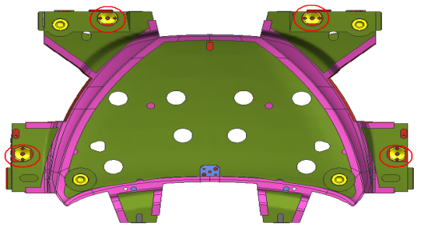
内板采用锥形垫块 外板采用平垫块
图19 压料芯与下模之间采用平衡块形式
        - 当有侧切边和侧冲孔工序时，压料芯和下模间必须设计平衡块，以确保上模刃口的安全。
      - 压料芯调整垫块
        - 压料芯成墩死整形时，在压料芯和模座中间加上调整垫块。
        - 调整垫块安装在模座侧，底部设置到底立筋，立筋面积大于垫块面积的二分之一以上。
      - 压料芯限位
        - 压料芯/托料芯限位选用优先级：侧销>盖板>套管螺钉>限位螺钉。
        - 侧销
          - 安装侧销内侧加工面与压料芯之间留5mm间隙。
          - 模具内的侧销全部安装在同一高度上，公差为±0.1 以内。
          - 侧销及安全侧销端部位置必须在模具以内，距边保持10mm 以上的距离，以防碰撞。
          - 侧销行程：安全侧销行程=工作行程+ 20 mm，设置侧销时要考虑压料芯部位最小壁厚的强度,突出压料芯底面部分需倒角处理。
      - 压料芯符型
        - 在有工作内容的区域设置一定宽度的符型,设置原则见下表。下模的符型区大于压料芯10到15mm左右。此为一般原则，具体情况视制件而定，具体参数见表6。
表6 压料芯符型参数表
工序 | 部位 | 外板件 | 内板件
修边模 | 下模符型区 | 40mm | 40mm
修边模 | 压料芯符型区 | 25―30mm | 20mm
翻边模 | 下模符型区 | 60―100mm | 40―60mm
翻边模 | 压料芯符型区 | 50―80mm | 25―50mm
整形模 | 下模符型区 | 110mm | 110mm
整形模 | 压料芯符型区 | 80―100mm | 80―100mm
特殊区域 | 顶盖尾部侧整 | 下模符型区160mm，压料芯符型区150mm
        - 自动线模具非符型区域加工见光，后期模具发运时非符型区域不涂漆。手工线模具非符型区域无需加工，涂漆交付。
    - 制件托起布置原则
      - 外板托起采用吸盘形式，内板可采用树脂。
      - 修边工序：当有侧修边或周圈封闭修边时需在下模增加举升器脱料装置。举升器示意如图20所示。
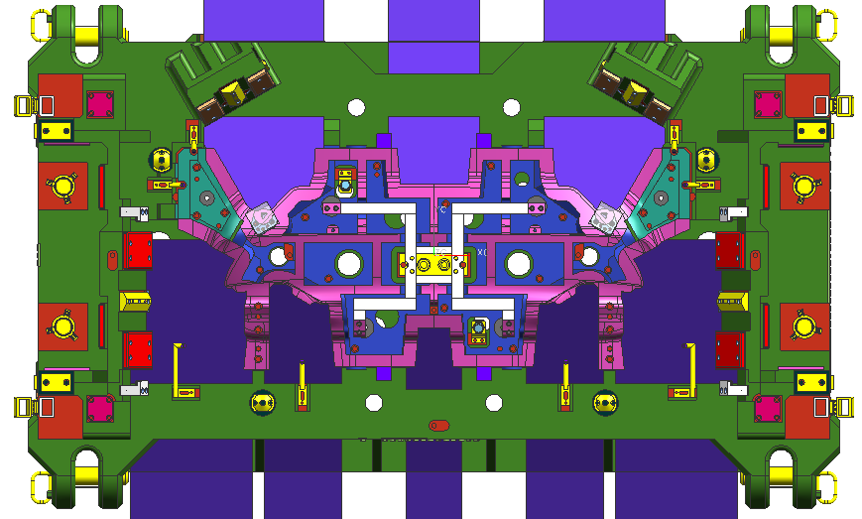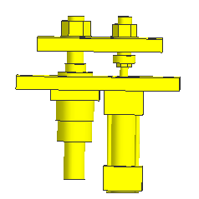
图20 举升器示意图
      - 翻边工序：非周圈封闭型翻边，只需翻边顶出器即可。周圈封闭型翻边需翻边顶出器+举升器托起装置。
      - 整形工序：封闭型整形及形状复杂情况需增加举升器托起装置，非封闭型整形具体情况会签确定。
      - 手工线模具需设计空手槽，确保零件顺利取出。
    - 标准件选用原则：标准件需符合表7中要求。
表7 标准件品牌推荐表
标准件名称 | 选用标准 | 推荐采购品牌 | 备注
起重棒 | SANKYO/PUNCH | 盘起/三协/三住或同等品牌
导向部分 | SANKYO/MISUMI/PUNCH | 盘起/三协/三住/优德或同等品牌
（铜基导板导套） | SANKYO/MISUMI/PUNCH | 盘起/三协/三住/优德或同等品牌
压料芯导杆 | SANKYO/PUNCH | 盘起/三协/三住或同等品牌
标准斜楔 | SANKYO/MISUMI/PUNCH | 盘起/三协/三住或同等品牌
冲头、凹模套、固定板 | SANKYO/PUNCH/MISUMI | 盘起/三住/三协/优德或同等品牌
气缸、气动元件、气管、 | SMC/MISUMI | SMC/三住/欧姆龙或同等品牌 | 项目有特殊要求时按项目提供的设备参数执行
感应器 | TURCK | TURCK/欧姆龙或同等品牌
气源接头 | SMC/费斯托 | SMC/费斯托或同等品牌
举升器 | SANKYO/ MISUMI | 盘起/三协/三住或同等品牌
聚氨酯弹簧 | SANKYO/MISUMI/PUNCH | 盘起/三住/三协或同等品牌
侧销 | SANKYO/MISUMI/PUNCH | 盘起/三住/三协或同等品牌
调整块 | SANKYO/MISUMI/PUNCH | 盘起/三住/三协或同等品牌
氮气弹簧 | DADCO/ KALLER/ PASCAL | DADCO/KALLER/PASCAL/WARDELL/RISE 或同等品牌
各类标记销 | SANKYO/MISUMI/PUNCH | 三住/三协/盘起或同等品牌
螺钉、销钉及螺塞 | SANKYO/MISUMI/PUNCH | 盘起/三住/三协或同等品牌 | 螺栓：强度等级为12.9级及以上
一般标准件 | SANKYO/MISUMI/PUNCH | SANKYO/MISUMI/PUNCH或同等品牌
    - 模具零部件标识
      - 件号贴字平台
        - 所有铸造类斜楔、镶块需设计件号贴字平台，在零部件和模座上各设计一处,零部件平台位置必须与模座保持一致。
        - 贴字平台尺寸为60X25X5(刻字面加工），实型制作厂家按贴字平台位置粘贴铸件件号，如下左图所示。如因结构限制无法设计平台的，在铸件加工出刻字平台，如图21所示。

图21 贴字平台示意图
      - 模具制号及材质贴字要求
        - 斜楔类：由实型车间粘贴，粘贴位置在斜楔外侧非加工面区域（严禁粘贴在斜楔底面）。
        - 镶块类：由实型车间粘贴，粘贴位置在镶块刃口背空区域，镶块编号示意如图22所示。

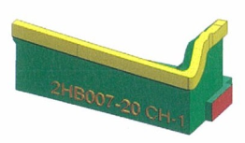
图22 镶块编号位置示意图
      - 标准件刻印台
        - 除导柱、导套、氮气弹簧、标准冲头、凹模套、标记类标准件、顶杆垫块、强制拉回外的标准件(模具限位块、限程板、翻边顶出器、标准斜楔、氮气弹簧顶块、斜楔上滑板、V型导板、斜楔回程限位块、斜楔限位块等)均需在模座上相应位置设置刻号平台或凹槽。
        - 凹槽规格为50mm×20mm×5mm，凸台规格为50mm×20mm×10mm。

    - 紧固件要求
      - 螺钉要求：采用螺钉连接时，螺钉拧入螺孔内长度为：拧入长度不小于螺纹直径的2.0倍（锻件不小于1.5倍），螺钉孔尽量不打穿模座；。
      - 圆柱销要求：圆柱销砸入深度一般为销钉直径的2倍，最小不小于圆柱销直径1.5倍，圆柱销和销孔的配合应满足H7/m6配合。上模镶块销钉使用M12丝堵做防脱落,个别小镶块单独处理。
      - 螺钉选用强度等级为12.9级。
      - 上模部件安装紧固件应有防脱落措施。
      - 模具工作区域不允许有螺钉孔、销钉孔。
  - 各类模具结构设计要求
    - 拉延模设计要求
      - 拉延模具常规筋厚按如表8设计。
表8 拉延模具筋厚度规格表
A | B | C | D | E | F | G | H | I | J | K | L | M | N | O
50 | 50 | 40 | 60（铝板70） | 50 | 40 | 40 | 30 | 40 | / | 10 | 40 | 80 | 80 | 120
各加强筋筋位置如图23所示。
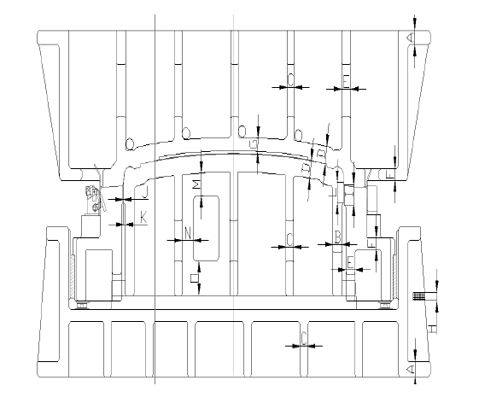
图23 拉延模各加强筋示意图
      - 自动线的拉延模具采用全顶杆设计，顶杆避让行程=压边圈行程+20。
      - 拉延分体凸模用紧固螺钉及大头销固定。
      - 拉延模上下模之间增加限位块，限位块下方要有筋支撑。
      - 毛坯定位准确，操作方便，定位调整量合理，定位板采用加强型定位板标准件（导向部与安装板利用焊接+螺栓固定），定位板应有定位销。
      - 拉延模模具在适当的位置设置排气孔，模具上设有φ6排气孔（外覆盖件φ4）,不得影响工件表面质量，上模排气孔要设置PVC防尘管（防尘管要耐用，不易损坏）和防尘盖板，需保证模具排气通畅。
      - 外板拉延模具压料面起伏大的，压边圈与上模之间增加反侧键，倾斜角度较大的可以采用导板反侧形式。如图24所示。
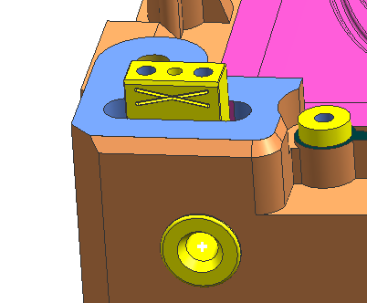
防侧形式1 防侧形式2
图24 拉延模具防侧形式示意图
      - 调整垫块数量和设置原则：间距每1块300-500mm。
      - 顶杆腿垫块采用双孔形式
        - 拉延模具中所有二级托杆与顶杆均要加装标准垫块；顶杆与顶杆垫块安全接触，顶杆与顶杆腿应同时接触受力。
        - 模具顶杆接杆的位置接近分模线位置，从型面到底面设置立筋，保证模具强度，顶杆接杆长度小于200mm 时，可与压边圈一体铸出，长度大于200mm时采用分体式；铸造式顶杆接杆的长度大于100mm 时，采用锥度结构以增加强度，如图25所示。
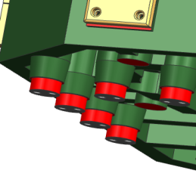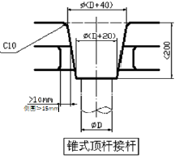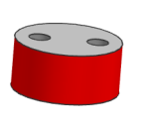
图25 顶杆接杆示意图
注意：顶杆垫块不允许出现切削超过1/2现象。
      - 考虑到模具与设备匹配困难，现场参数不易保证的情况下，模具经双方评审可采用氮气缸提供压力的结构形式。
    - 修边冲孔模设计要求
      - 修边冲孔模具常规筋厚按表9要求设计：

表9 冲裁类模具筋厚度规格表
A | B | C | D | E | F | G | H | I | J | K | L | M | N | O | P | Q | R | a | b
50 | 50 | 40 | 50 | 40 | 40 | 40 | 30 | 50 | 40 | 40 | 40 | 30 | 40 | 80 | 120 | 80 | 30 | 25 | 30
各筋位置如图26所示。
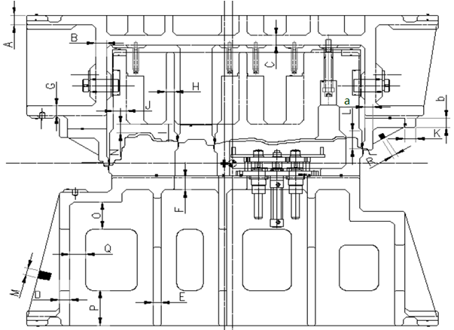
图26 冲裁类加强筋位置示意图
      - 镶块设计要求：修边凹模镶块长度原则上不大于300mm，特殊情况下长度不大于500mm；镶块宽度与高度比应大于1.2:1；上模刀块与下模刀块的接缝应错开10mm以上；镶块形式及尺寸如图27所示。
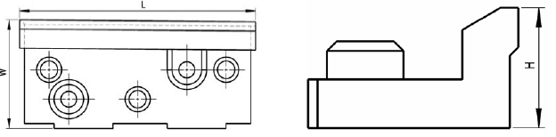
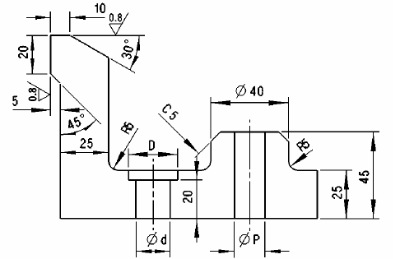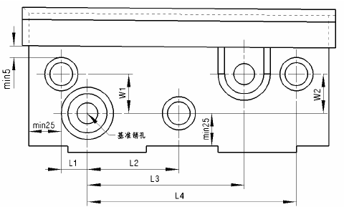
图27 镶块形式示意图
      - 修边凹模镶块尺寸，如图28、29所示。
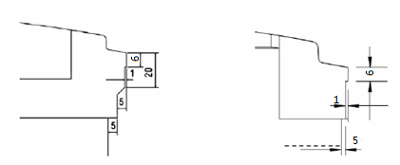
图28 铸造镶块 图29 锻件镶块
      - 侧冲孔和正冲孔在内的所有冲头标准件全部选用“顶料型”凸模，冲孔刃入3mm，侧冲孔如需压料套压料，杜绝使用聚氨酯压料套，须使用钢套。
      - 侧冲孔角度小于等于15度时，为方便滑料，窥视孔做偏心圆或安装废料控制器；必要时凹模套处镶块处理（对于特殊情况会签时确认）。
        - 偏心孔：适用于冲孔直径小于等于16mm的侧冲孔，如图30所示：
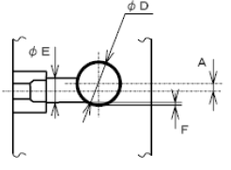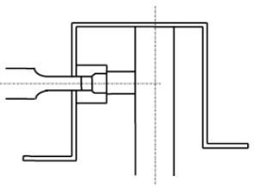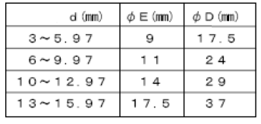
图30 偏心孔示意及设计参数表
注：决定偏心孔中心位置的尺寸A时，F尺寸做到最小程度（0.5mm左右）。
        - 废料控制器：适用于冲孔直径大于16mm时的侧冲孔，如图31所示。
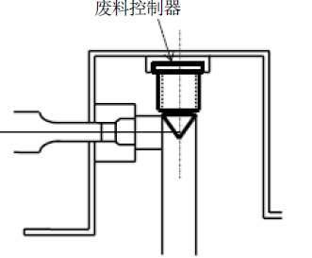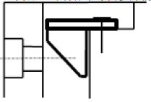
图31 废料控制器示意图
      - 标准的冲孔凸模用标准的凸模固定板与模具连接，定位应可靠，拆卸应方便，局部镶块；冲孔凹模采用镶套结构。其它结构形式须经双方签字后方可采用，镶块的固定螺钉、销钉在同一套模具中应选用同规格尺寸（等径、等长等）。
      - 采用整体压料芯并有足够的预压力；压（退）料弹性元件采用氮气弹簧，特殊情况以图纸会签为准。
      - 工件定位准确可靠，操作方便，取件过程中制件不能发生变形，圆柱定位板，保证点接触制件。如图32所示。
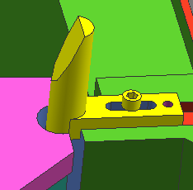
图32 定位板形式
      - 废料排落要求：模具废料刀布置合理，废料的形状不能为U形（对于特殊形状的制件会签时确认），每段对角线长度不大于500mm，切断后废料应自行脱落滑出工作台外，废料滑出不能干涉人工操作，为确保废料落下，上模可设置顶出销；废料滑道设置方向需与废料滑出方向一致，便于排料顺畅；自动线模具冲孔废料不能采用废料盒，需全部滑出工作台。
      - 修边废料要求：废料排料顺畅，修边废料一件一滑，冲孔积料不许超过3片。
      - 滑料板
        - 废料应保证滑出工作台，一级滑料板滑料角度不小于25度（铝板不小于30度），二级滑料板滑料角度不小于20度，超出机床边缘50mm。一级和二级滑料板须全部为一体式滤油网板。模具存放状态下二级滑料板不得超出模具的最大宽度。
        - 滑料板的立边高度为50mm，一级滑料板和二级滑料板的搭接量最少10mm。要求在图纸设计中画出二级滑料板的折叠存放状态；二级滑料板折叠存放时，不得高于上模座，存放时角度大于等于70度（与XY平面的夹角），单套模具中，折叠存放角度相同。
        - 滑料板与最外侧四个模具紧固螺栓不能有干涉，模具U型槽上表面到滑料板下表面垂直距离不小于120mm。
      - 冲头无松动，刃口锋利、无损伤，Φ8mm以下冲头采用快换冲头，应用快换冲头的部位，压料芯上要设计天窗，尽量采用镶块式结构，便于凸模拆卸。如有特殊，会签时商定。
      - 工作区域不允许有螺钉孔、销钉孔或其他孔。
      - 废料刀形状符型，无破损，刃口长度长于被切的材料至少25mm。废料刀须锻件，废料刀形式如图33所示（Hmin=30mm，a最小30度，左右H等高）。
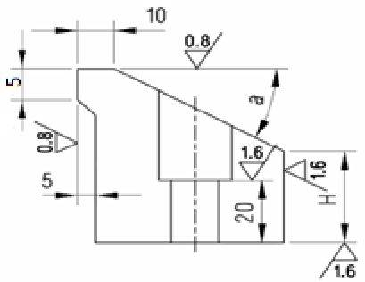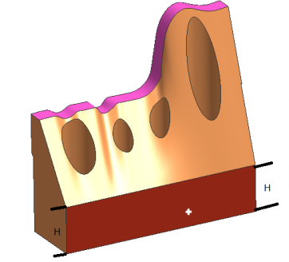
图33 废料刀形式
      - 冲头座的安装面充足，不允许有无用的孔。
      - 凹模套刃口强度足够，凹模套下壁厚≥15mm，凹模套随型加工后凹模孔内刃口高度≥5mm。
      - 凹模镶套使用防转销，凹模套不允许焊死，带形状的凹模与周围型面形状吻合。
      - 修边镶块不得先于压料芯与制件接触，如：侧修边、侧冲孔。
      - 工作侧销在冲压设备上死点时不能转动,闭合时必须与压料芯孔同轴且转动,安全侧销需始终能够转动。
      - 废料刀应保证工作时不破坏制件定位或使制件变形。
    - 翻边整形模设计要求
      - 翻边整形模具常规筋厚按如表10所示。
表10 翻边整形类模具筋厚度规格表
A | B | C | D | E | G | H | I | J | K | L | M | O | P | Q | R | S | T
50 | 50 | 50 | 50 | 40 | 50 | 40 | 60 | 40 | 40 | 40 | 30 | 120 | 80 | 80 | 50 | 40 | 40
各筋位置如图34所示。
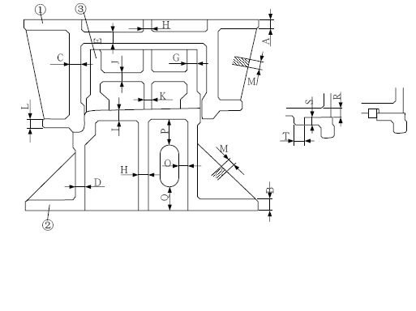
图34 翻边整形模筋示意图
      - 翻边顶出器的使用条件：
- 翻孔：翻孔长度在2.5 mm以上时设置翻边顶出器。
- 翻边：棱线有弧度，有夹件（包凸模）倾向时使用。
      - 翻边压料下芯注意事项：
- 下拖芯力量遵循工艺设置的力量。
- 下模翻边顶出板尽可能窄，减小下拖芯挖空，防止翻边时挖亏处褶皱。如图35形式：
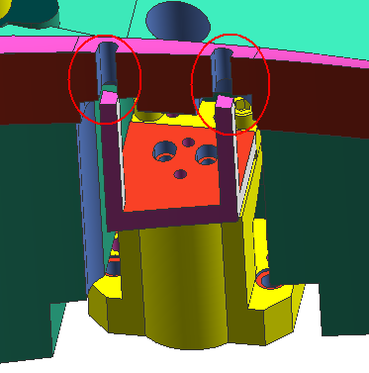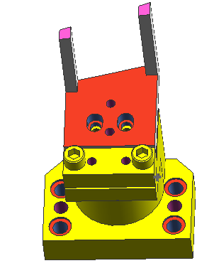
图35 翻边压料下芯示意图
- 下拖芯自身、下拖芯间不能断开，如图36所示。
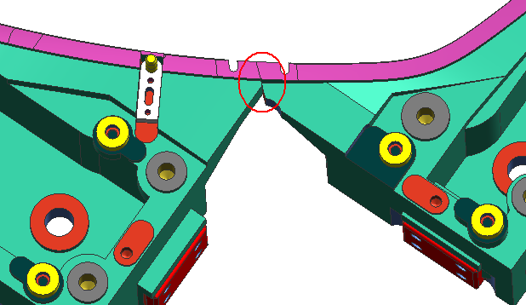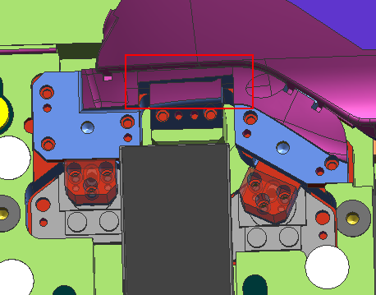
图36 下拖芯示意
- 下拖芯与上模间须增加平衡块，平衡块尽可能平衡布置，如图37所示。
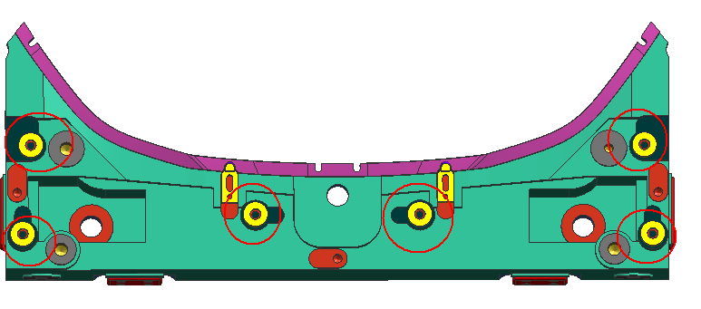
图37 平衡块布置
      - 定位销使用形式：
  - 常规孔定位使用带防转及防脱键的定位销，如图38所示。

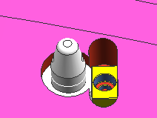
图38 带防转定位销示意
  - 三角孔定位：三角孔边切掉工序、孔在活动凸模上时，使用带固定板的定位销，方便调整，如图39所示：
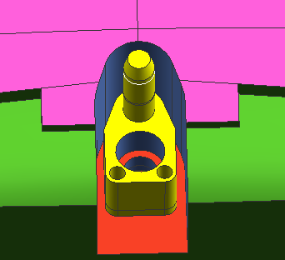
图39 带固定板定位销示意
    - 斜楔模设计要求
      - 斜楔机构尽可能设置在模具两侧非操作区，不能妨碍制件的投入和取出，若由于模具结构限制，必须设置在操作区时应采用吊楔机构。自制斜楔加V型导板，回程装置选用氮气弹簧。
      - 机构的结构形式
  - 斜锲机构形式，如图40所示。
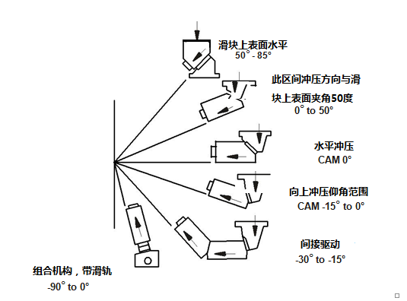
图40 斜契机构示意图
  - 旋转机构形式：在气缸失效时，吊楔滑车被用来控制滚轴回位，及通过吊楔滑车的滑配面压住滚轴驱动导板回位。另外，旋转机构需要设置缓冲降噪聚氨酯。旋转机构示意图见图41。
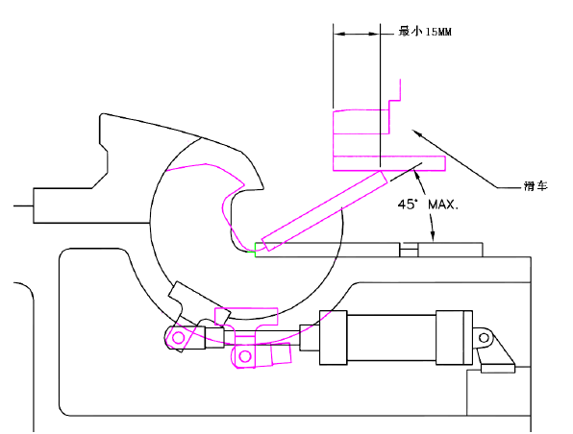
图41 旋转机构示意图
  - 拉车结构形式：驱动导板后须做防侧处理，如图42所示。
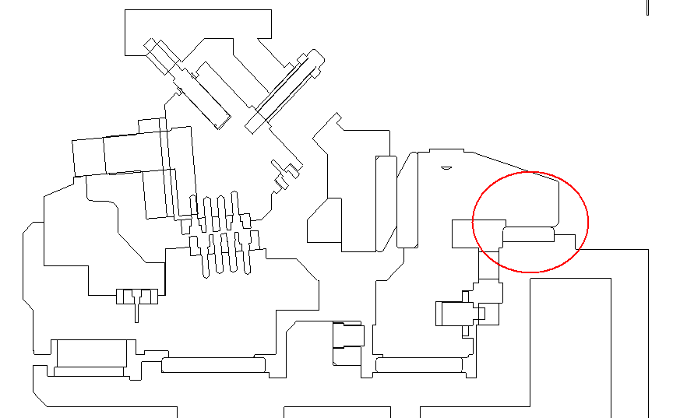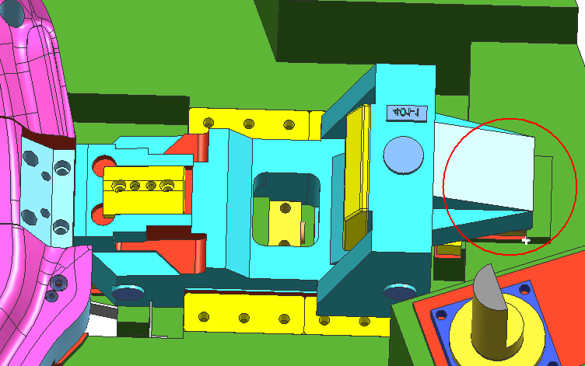
图42 拉扯结构示意图
      - 滑块和斜楔接触面积：
滑块和导板接触时，搭接量至少为50mm，工作开始时，导柱的滑入量大于其直径；见图43所示。
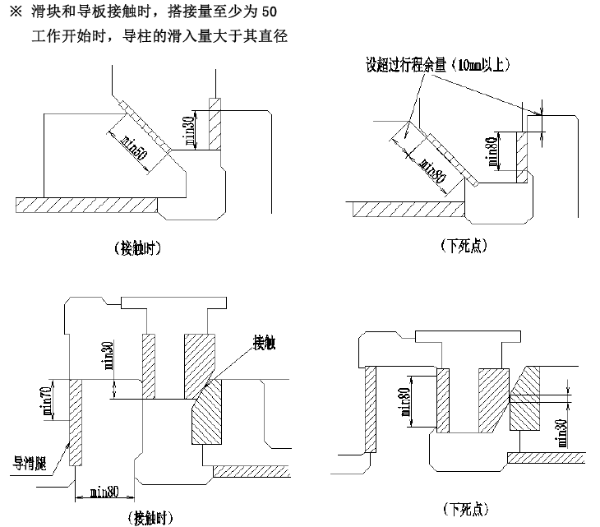
图43 滑块与斜楔接触示意
      - 设计时要考虑加工限制以及安装拆卸螺栓时扳手运动空间，如图44所示。
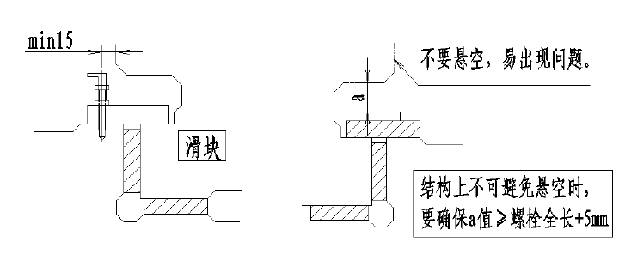
图44 螺栓安装示意
      - 斜楔驱动器以及滑车结构按照图45进行设计。
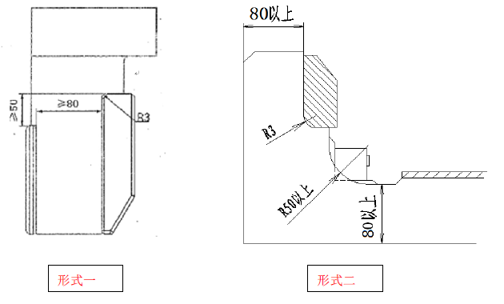
图45 斜楔驱动器与滑车结构示意
      - 所有吊楔、斜楔必须设置强制回程机构，侧冲孔和侧修边的斜楔回程力满足使用要求。
斜楔机构滑块回程力R:
修冲：R=(1.5∽2)×W,
翻边整形：R=(2∽2.5)×W
式中：W——滑块整体重量。
      - 使用气缸驱动的斜楔，如果没有强制到位装置就必须设置感应器进行到位感应确认。
      - 斜楔两侧压板采用铜基。
      - 必须做出斜楔的运动时间线图。
      - 斜楔模具有侧向力时必须做出相应的平衡侧向力的结构。
      - 标准斜楔部分参照模具标准件要求。
    - 开卷落料模设计要求
      - 开卷落料模具涉及左右件共用的，设计时按左件设计。
      - 模具闭合高度统一为优选1000mm，模具上模高度〉250mm。
      - 模具总重量在满足强度和使用要求前提下要小于30T。
      - 模具需要在模具F向右前方设计电器盒，不设计传感器等电控检测元件。如图46所示：
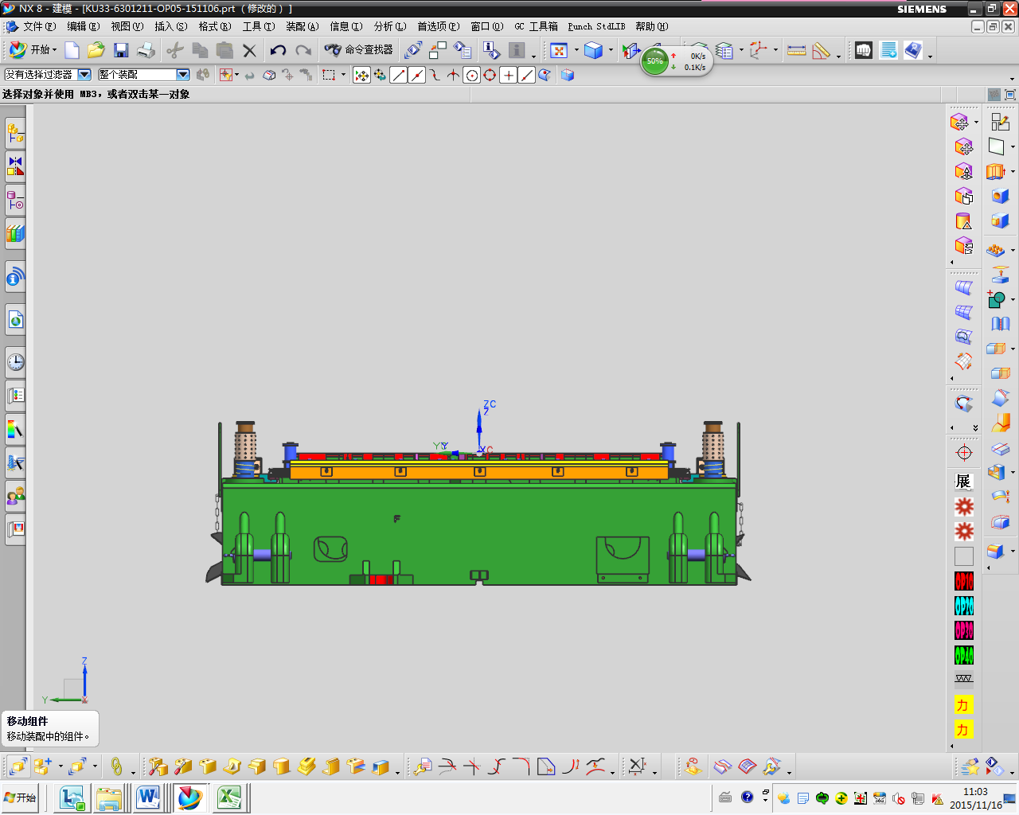
电器盒
图46 电器盒安装位置示意
      - 落料模排样优先考虑无搭边废料落料。
      - 梯型料片安排在摆剪线生产。
      - 废料最大对角线尺寸不超过500mm，滑料板不得超出工作台外。
      - 下模应设计供板料输送的滚轮，辊轮类型为钢制辊轮。
      - 所有落料模具全部采用刚性导向装置，且导向不少于两组（4个），刚性导向装置必须为可调整型，进料侧增加一处弹性导料滚轮。如图47所示。
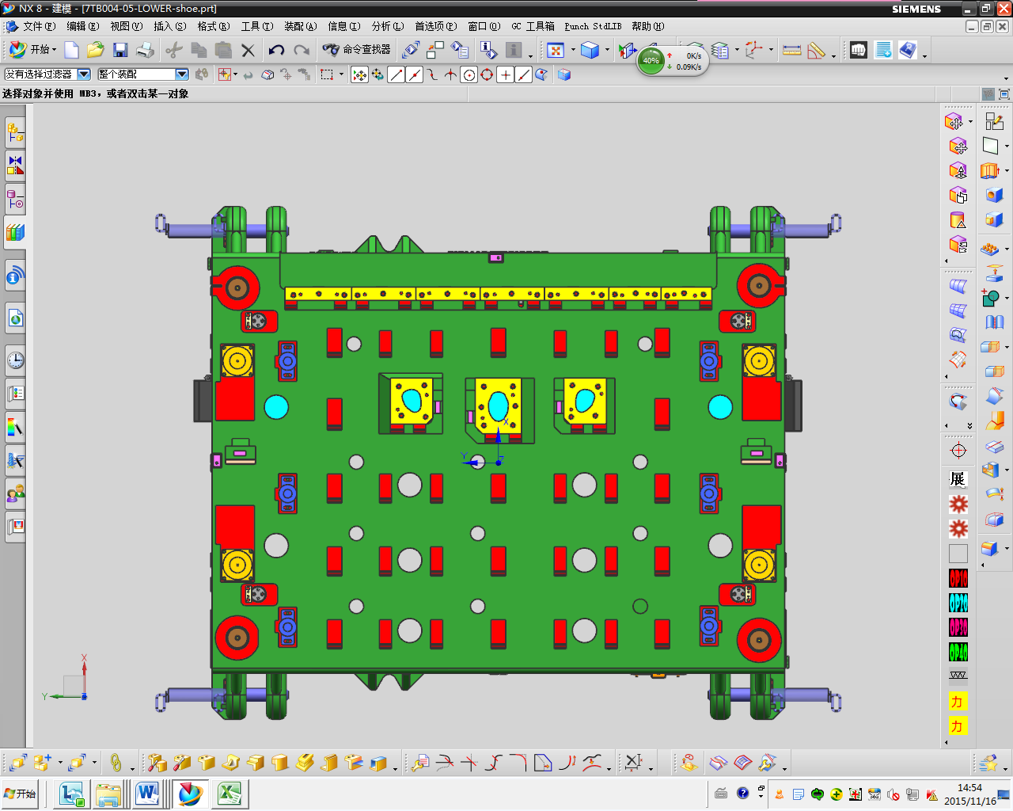
图47 落料模刚性导向装置
      - 开卷落料线模具采用压入型高刚性钢球导柱组件。
      - 为避免模具带料要求模具采用45#材质压料芯进行卸料，压料芯厚度为45mm，压料芯只工作部分留30mm宽符型面，其它区域背空（如落料区域受力不均匀可适当增加保证平衡），压料芯的弹性元件选择弹簧。如图48所示。
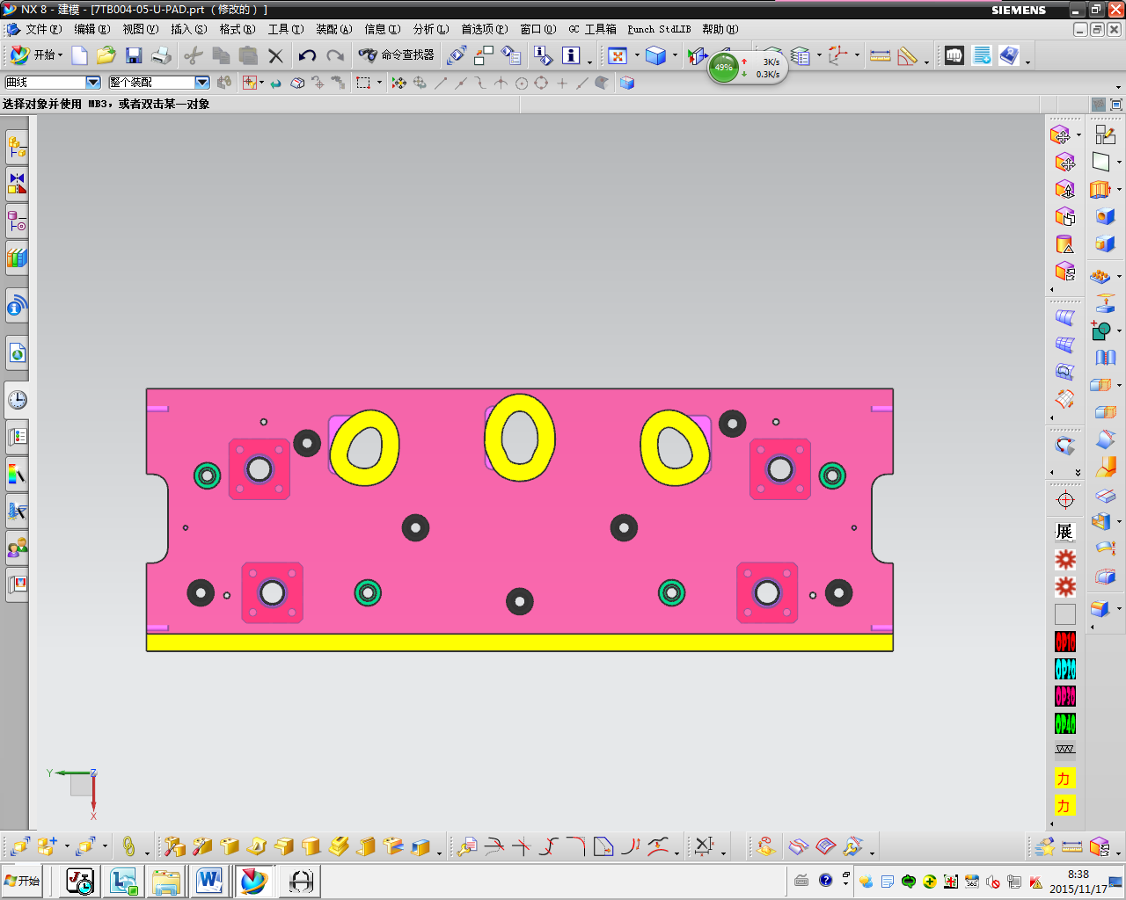
图48 压芯工作区域留30mm压料其它区域背空
      - 落料模托料架采用铝合金材质，40X40规格；托料架上要设置起吊装置。托料架形式如图49所示，托料架相关附件形式如图50所示：
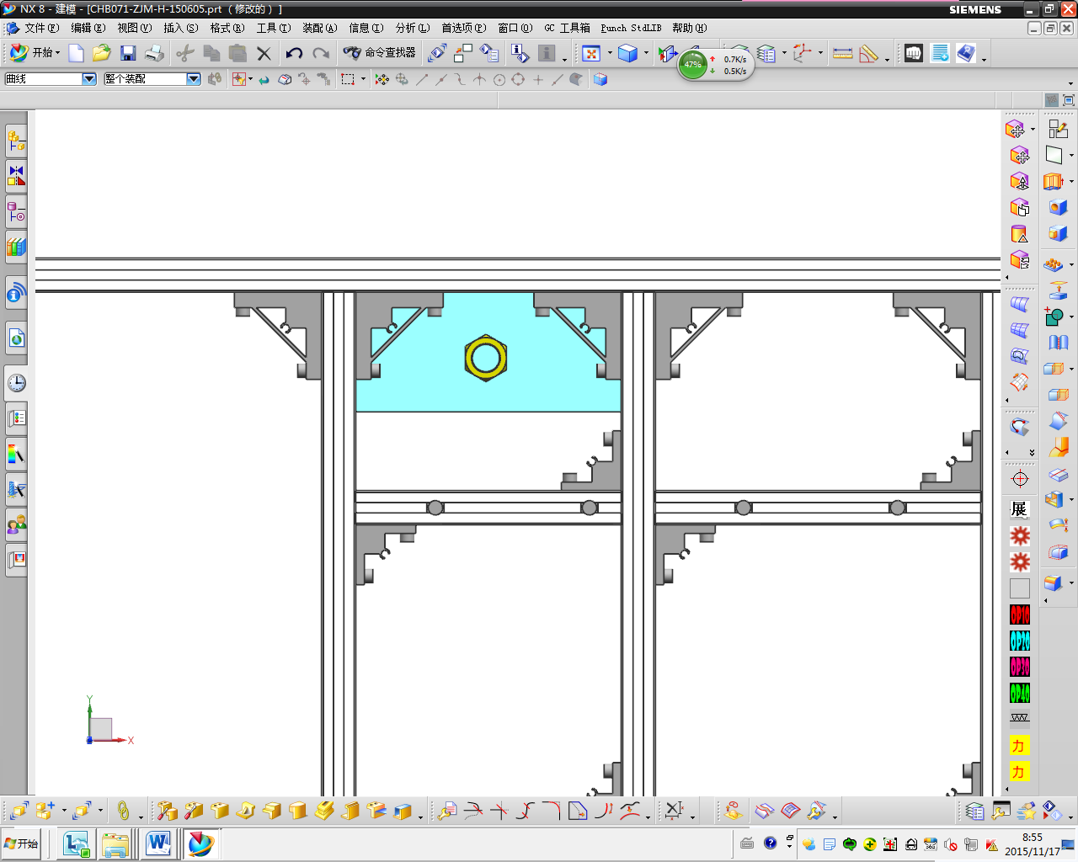
先装螺栓
先装螺帽
支架1
铝合金型材
起吊螺母
支架2
图49 托料架形式
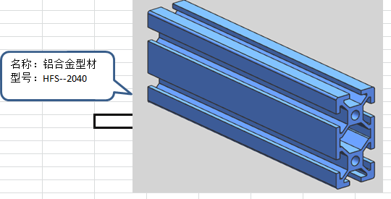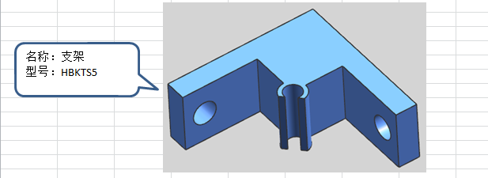
铝合金型材 型号：HFS-4040 MISUMI 支架2 型号：HBKTS5 MISUMI
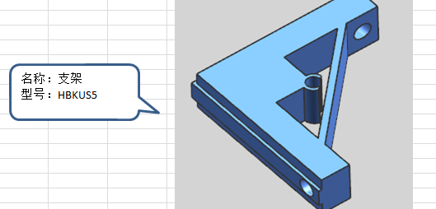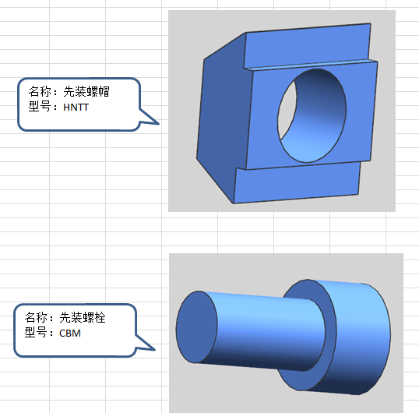
支架1型号：HBKUS5 MISUMI 先装螺栓型号:CBM MISUMI 先装螺帽型号:HNTT MISUMI
图50 托料架附件示意
      - 板料导向装置的安装高度应能保证送料和落冲时板件都在导向元件的导向高度范围内。如图51所示。
图51 板料导向装置示意
      - 托料架顶出装置采用氮气弹簧作为力源，形式采用翻边顶出器形式，如图52所示.
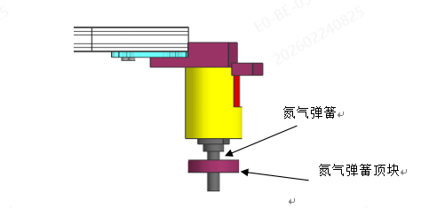
图52 托料架顶出装置示意
      - 所有落料模滑料均需要使用滤油网板，滑料板必须要设置二级滑道，其中一级滑道大于25度（小孔废料要求30度），二级滑道大于20度，特殊情况不满足滑料要求的必须增加滚轮或者振荡器来保证废料下滑，如图53所示。

图53 滑道示意图
      - 所有送料方向挡墙及有可能划伤板料的铸件要按图示要求倒角，如图54所示：
图54 倒角示意图
      - 压料芯用弹簧做压力源时需要在上模安装防护板。
      - 当冲裁存在很大偏载时，可在两导柱间设立反侧块，如图55所示：
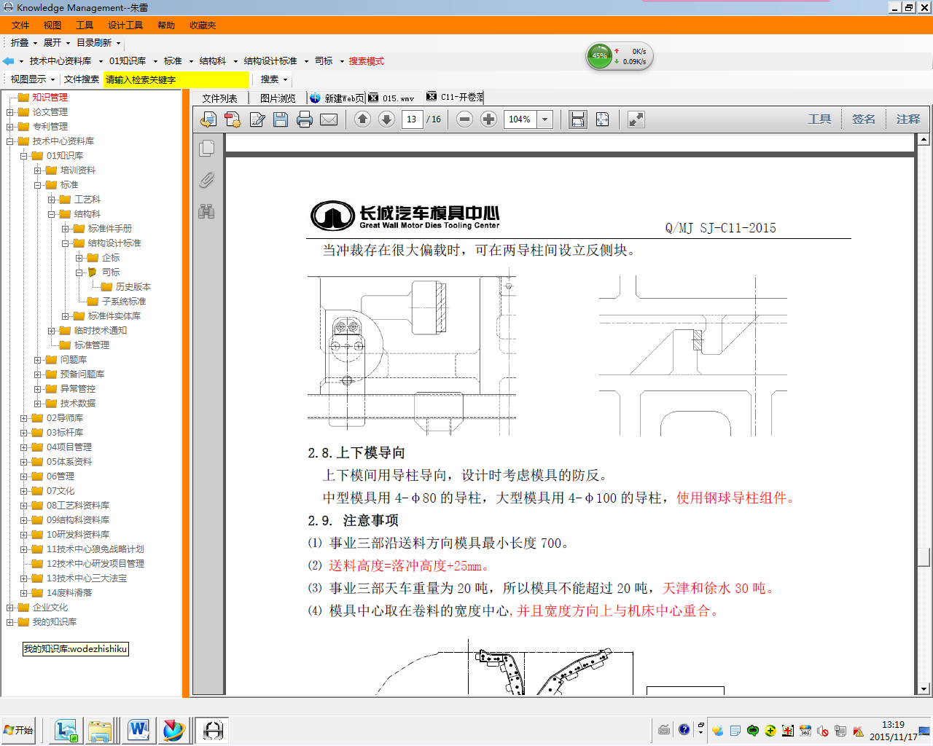
图55 反侧块示意
      - 在材料首件位置处做V 型槽标记，在平面和侧面都做出，长度最小40mm，如图5.32所示：
图56 V型槽标记示意
  - 模具外观设计标准
    - 模具铸字标识设计要求
      - 模具送料方向前侧内容：铸字内容及位置
- 上模座、下模座、压边圈或压料器:前侧标识F字
- 模具编号：项目代号+零件件号+工序号 示例：NJ20-YG1674200007-1/4
- 落料模编号：项目代号+零件件号+BL 示例：NJ20-YG1674200007-BL
- 铭牌位置：模具铭牌设置在上模送料方向前侧偏右位置，顶杆铭牌设置在下模送料方向前侧偏右位置。参考图57所示。
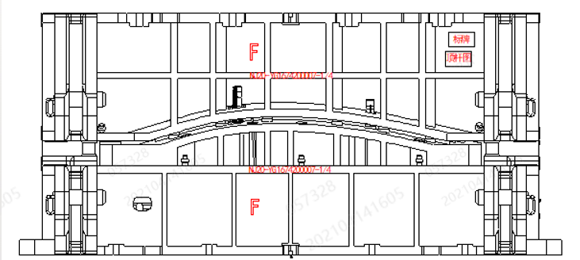
图57 铸字内容及位置示意图
      - 模具送料方向右侧端头内容，铸字内容及位置：
- 中国重汽 LOGO：
- 送料方向箭头：
- 模具材质：
示例：HT300 / GGG70L
- 模具重量：
示例：上模：UW 日日.日 T；下模：LW 日日.日 T；总重：TW 日日.日 T，
压边圈：BW 日日.日 T，压料板：PW 日日.日 T。
- 模具编号：项目名称-零件件号-工序号
示例：NJ20-YG1674200007-1/4
- 工序内容
示例：DR
- 零件名称：
零件名称采用喷涂方式，红色，必须使用中文，参考如图58所示：

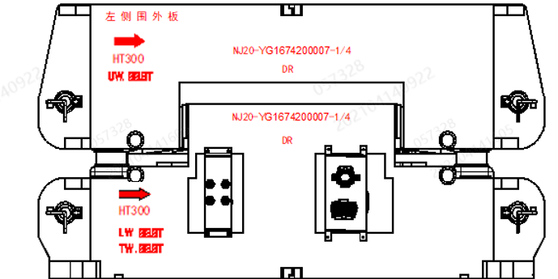
图58 铸字内容及位置示意图
- 压边圈模具编号居中放置，具体内容：“项目名称-零件件号-工序号”；材质、压边圈重量放在编号右侧。
      - 模具送料方向左侧端头内容:
铸字内容及位置：
- 中国重汽 LOGO
- 送料方向箭头
- 模具材质
- 模具编号和工序内容
- 模具材质
- 零件名称：零件名称采用喷涂方式，红色，必须使用中文
- 工序号 示例：1/4；
参考如图59所示：
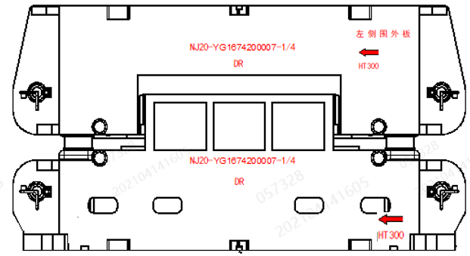
图59 铸字内容及位置示意
      - 铸字大小标准
        - 中国重汽 LOGO：LOGO 大小按照 1:1 比例制作，如图60所示：

图60 重汽LOGO示意图
        - 送料方向箭头
与模座一体铸造，阳文，规格如图61所示：
图61 送料方向箭头示意图
        - 模具材质：字体大小 50 号字。
        - 模具重量：字体大小 50 号字
        - 模具编号：字体大小 35 号字
        - 工序内容：字体大小 35 号字
        - 中文零件名称：字体大小 80 号字 字体颜色：红色，标识方式：采用喷涂方式，不允许采用铸造方式
        - 字体：文字、字母：黑体；数字：Arial Unicode MS；铸字颜色：红色.注：具体零件号、名称及模具编号等根据各项目技术协议提供的内容执行。
      - 铸字位置标准
        - LOGO与送料方向箭头：水平方向及竖直方向整体保持一致
        - 材质及模具重量：竖直方向保持一致
        - 有减重孔，空间较小时位置可以适当调整，但要保证整体一致性
铸字位置如图62所示：
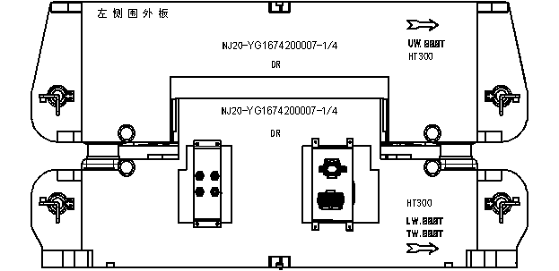
图62 铸字位置如图所示
      - 模具铭牌填写标准
        - 字体格式：宋体
        - 字体颜色：黑色
        - 字体大小：大字体，高 8mm/小字体：高 3.5mm
模具铭牌示意，见图63所示：
图63 模具铭牌示意图
使用顶杆的模具还应有顶杆标牌，包含方向标记、顶杆位置、顶杆顶出高度等，如图64所示：
图64 顶杆标牌示意图
        - 铭牌技术要求：
    - 标牌材质铝合金或不锈钢。
    - 所有文字要求为凹型。
    - 标牌厚度为1.5mm，内部表格采用凸线。
    - 标牌用铆钉紧固在工装上。
    - 模具颜色规范
      - 模具涂漆应先涂底漆（底漆为防锈漆），再涂车型识别色漆。
      - 模具工作型面以外的本体涂车型识别色（根据不同车型要求）。
      - 模具本体及部件涂色标准详见表11。
表11 模具涂色标准
序号 | 部位名称 | 涂色位置 | 颜色 | 色号 | 备注
1 | 模具车型识别色 | 所有铸造非加工面 | 根据不同车型要求
2 | 铸造的文字和箭头 | 送料方向、车型、件 | 交通红 | RAL 3020
2 | 铸造的文字和箭头 | 名件号、F 标识、模具 | 交通红 | RAL 3020
2 | 铸造的文字和箭头 | 重量、镶块编号、材 | 交通红 | RAL 3020
2 | 铸造的文字和箭头 | 料标识等 | 交通红 | RAL 3020
表11 （续）
3 |  | 限位块 | 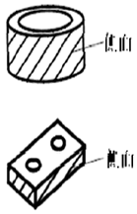 | 交通黄 | RAL1023
4 |  | 存放块 | 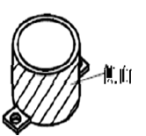 | 交通红 | RAL 3020
5 |  | 平衡块 | 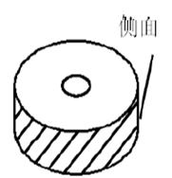 | 交通红 | RAL 3020
6 |  | 墩死块 |  | 交通黄 | RAL 1023
7 |  | 锥形定位块 | 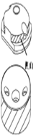 | 交通黄 | RAL 1023
8 | 定位板非工作部位 |  |  | 交通黄 | RAL 1023
9 | 安全区 |  | 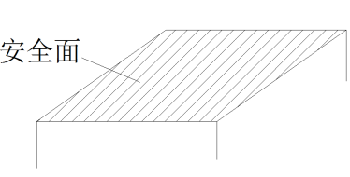 | 红/黄相间 | RAL 1023
 |  |  |  |  | RAL 3020

表11 （续）
序号 | 部位名称 | 涂色位置 | 颜色 | 色号 | 备注
10 | 安全挡板 | 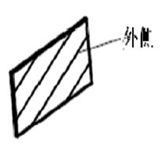 | 黄黑相间 | RAL 1023
 |  |  |  | RAL 9005
11 | 废料滑板 | 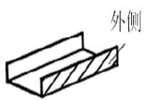 | 黄黑相间 | RAL 1023
 |  |  |  | RAL 9005
12 | 进气路固定板 | 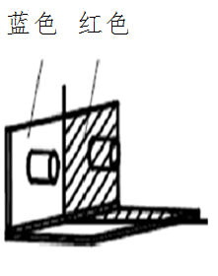 | 进气交通红 | RAL 3020 | 进气气管:红色
13 | 出气路固定板 |  | 出气交通蓝 | RAL 5017 | 出气气管：蓝色
14 | 安全侧销 | 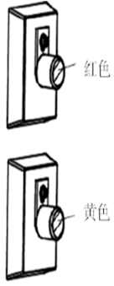 | 交通红 | RAL 3020
15 | 工作侧销 |  | 交通黄 | RAL 1023
16 | 安全限位螺钉 | 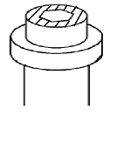 | 交通红 | RAL 3020
17 | 工作限位螺钉 |  | 交通黄 | RAL 1023

序号 | 部位名称 | 涂色位置 | 颜色 | 色号 | 备注
17 | 必须先拆除才能取出卸料器的镶块 | 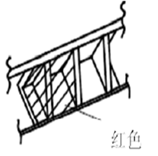 | 交通红 | RAL 3020
18 | 吊耳、吊把 | 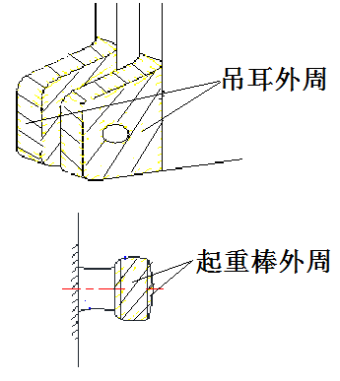 | 交通红 | RAL 3020
19 | 起吊耳用吊销的防退挡块 | 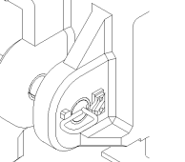 | 交通红 | RAL 3020
20 | 吊棒 | 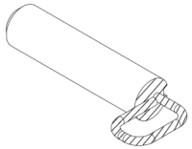 | 交通红 | RAL 3020
21 | 拉延模防尘盖板 | 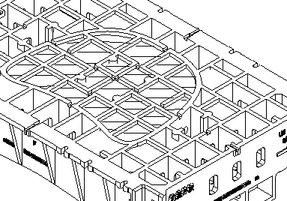 | 交通黄 | RAL 1023
22 | 起吊螺钉孔四周 | 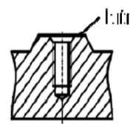 | 交通黄 | RAL 1023
23 | 对中中心 | 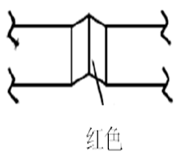 | 交通红 | RAL 3020
24 | 运输连接板 | 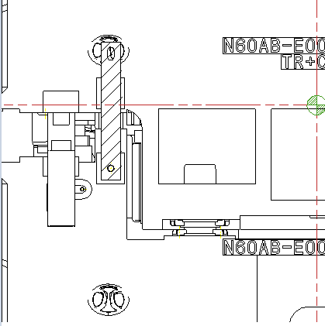 | 交通红 | RAL 3020

  - 模具材质及热处理要求
    - 模具一般部位材质及热处理要求
一般部位指的是模具的垫板、底板、压料板等非直接参与零件成型及切断部分，其材质要求见表12：
表12 一般部位材质及热处理要求
序号 | 零件名称 | 材质 | 热处理 | 备注
1 | 上下垫板 | HT300 | 人工时效 | 用于大中型模具补偿闭合高度垫板
1 | 上下垫板 | A3 |  | 用于中小型模具货加强板地板强度的垫板
1 | 上下垫板 | 45#钢 |  | 用于80mm以下厚度的上垫板
2 | 上下模座 | HT300 | 人工时效 | 用于常规模座底板制造
2 | 上下模座 | ZG45  45# |  | 用于底板承受力大（或地板结构相对薄弱）的中小型模具厚板料成型模具
3 | 斜楔、吊楔本体 | HT300 | 人工时效
3 | 斜楔、吊楔本体 | QT650 |  | 用于重载薄弱部位
3 | 斜楔、吊楔本体 | ZG45 |  | 用于重载薄弱部位及弹性元件外露（存在安全隐患）的斜楔、吊楔本体
4 | 安装板 | 45#钢 |  | 用于中小型模具
4 | 安装板 | HT250 | 人工时效 | 用于大中型模具，最小厚度不得小于 80mm
5 | 退料板、压料板本体 | QT600 |  | 用于大型模具压料板
5 | 退料板、压料板本体 | ZG45 |  | 用于大型模具结构薄弱、冲击力大的部位
5 | 退料板、压料板本体 | GGG70L | HRC50~55 | 用于大中型模具具备整形功能的压料板
6 | 托杆、打杆 | 45# | HRC40~45 | 用于小型钢板模具
    - 模具工作部分材质选取及热处理要求
模具工作部分指直接参与零件成型及切断的部位，如拉延模型面、修冲刃口、翻整镶块等。根据冲压件材质、料厚、工序使用情况不同，模具工作部分对材质及热处理方式有不同要求。自动化线模具材质及热处理选用参考表13。
表13 模具工作部位材质及热处理要求
料厚  抗拉强度(N/mm2) |  |  | <=1.2 | <=1.8 |  | >1.8
≥600 |  |  | C;E;H | C;E;H |  | C;E;H
料厚  抗拉强度(N/mm2) |  | <=1.2 |  |  | <=1.8 |  | >1.8
<600 |  | B;E;G |  |  | C;E;H |  | C;E;H
<450 |  | B;D;G |  |  | B;E;G |  | C;E;H
<320 |  | A;D;F |  |  | B;D;F |  | B;E;G
拉延模 | A | 外板件模具：GGG70L，表面淬火硬度HRC50-55，压边圈、凸模及凹模镀铬处理
拉延模 | A | 内板件模具：MoCr铸铁，表面淬火硬度HRC50-55，压边圈、凹模镀铬处理
拉延模 | B | 凹模和压料圈要求分镶块必须采用 Cr12MoV、SKD11，整体淬火硬度HRC58-62；凸
拉延模 | B | 模7CrSiMnMoV或MoCr铸铁，走料部分表面淬火，硬度HRC50-55
拉延模 | C | 凹模和压料圈要求分镶块，材质必须采用日本进口 SKD11并且 TD 处理，整体淬火硬度HRC58-62
拉延模 | C | 凸模，无走料情况采用7CrSiMnMoV或MoCr铸铁，部分表面淬火 HRC50-55；有走料情况要求分镶块，并且TD处理，材质必须采用日本进口SKD11，整体淬火硬度HRC58-62
修冲模 | D | 7CrSiMnMoV， 淬火硬度HRC55 以上
修冲模 | E | Cr12MoV(或 SKD11) 整体淬火硬度HRC58-62
翻整模 | F | 7CrSiMnMoV（或 GGG70L），淬火硬度HRC55 以上
翻整模 | G | Cr12MoV，整体淬火硬度HRC58-62
翻整模 | H | 走料部分（如凹模）要求分镶块，并且 TD 处理，材质必须采用日本进口 SKD11，
翻整模 | H | 整体淬火，硬度HRC58-62；
翻整模 | H | 非走料部分（如凸模）采用 Cr12MoV或SKD11，整体淬火硬度HRC58-62
    - 模具镀铬技术要求
      - 模具镀铬处理前要求：
        - 模具镀铬乙方需由甲方确认后方可提出镀铬申请。
        - 乙方需向甲方提供所需镀铬处理的模具，并附有相关信息：模具件号、镀铬部位、需处理表面材质及面积、交货期、检验要求，并有发货和收货记录。
      - 模具镀铬的主要技术要求：
        - 模具本体定位、导向及其他零部件、安装面不得随意破坏和丢失。
        - 模具镀铬处理后保证镀层厚度均匀，电镀表面光滑，粗糙度Ra0.4-0.6（铝板Ra0.3），电镀硬度必须达到800HV以上，镀层厚度为型面10-15ｕ（铝板5-10ｕ）范围内，R部位在20-25ｕ（铝板15-20ｕ）。
        - 模具镀铬处理后必须保证制件表面无拉痕。
        - 模具镀铬处理后，以不影响正常生产为前提。
        - 模具镀铬处理后，对模具外观按照甲方的色标要求，恢复模具的外观颜色。
        - 模具镀铬前需向模具镀铬厂家要求安排专业模具钳工1人指导模具镀铬前的表面处理，主要包括：
      - R角及拉延筋R受力处砂孔、裂纹、凹坑等缺陷处理。
      - 表面压痕死点处理。
      - 模具电镀母材淬火处理。
      - 模具发货前模具最终确认状态。
      - 模具的维修状况，包括所用电焊条材质等。
      - 模具间隙太紧或间隙太大现象（间隙太紧会引起板材拉伤、烧伤；间隙太大会引起板材起皱镀层脱落，甚至影响母材导致冲压板材拉毛），局部过分集中受力等超常状态。
        - 模具镀铬后调试，主要包括：
- 电镀后一般要求试压一次。
- 模具表面清洁。
- 表面涂一层薄油。
- 压机调高3到5丝下压一件并检查。
- 无问题后再压一件并连压5到6次（同一板件不用卸下）增加磨合度。试压5片左右无问题后即可调回原压机数据。
- 以后如果需要部分抛光等，必须400号以上砂纸，尽量不破坏电镀层为原则。
- 可以做局部加热加硬处理。
- 外板件定期保养处理，每日使用的模具一般需一至两周一次清除表面垃圾。
        - 具备模具二次镀铬独立退镀能力。
      - 模具镀铬位置要求：拉延上、下模、压边圈，后序翻边整形刀块。
      - 镀铬质保要求：
在冲压正常使用条件下，生产次数在80000次以上，质保期内出现电镀层脱落影响生产时，模具供方应无条件进行重新电镀，直到满足零件生产质量要求。
  - 自动化线模具电气路系统标准
    - 模具电路系统标准
      - 模具内零件感应器位置标准
- OP10拉延模：每张单独的板料都需设置2个传感器，单张料位置在送料方向左前侧及右后侧，双料片分别在送料方向的前侧及外侧，优先选择走料剧烈的位置。
- OP20-50工序冲压模具：每一个单独的零件均需设置两个传感器，同一制件传感器间距应尽可能远，并尽可能选择制件弹性变形小的位置。
      - 电器盒、插接件、感应器型号标准
        - 电器盒，电器盒为非标件，需模具厂进行定制，具体要求如下：
- 电器盒外形尺寸为160*120*80，盒盖安装24芯航空插头；盒体内部安装接线端子，航空插头与感应器电缆通过接线端子排连接；
- 电器盒必须防尘防水，防护等级为IP65以上；
- 电器盒尺寸参照图65所示设计。
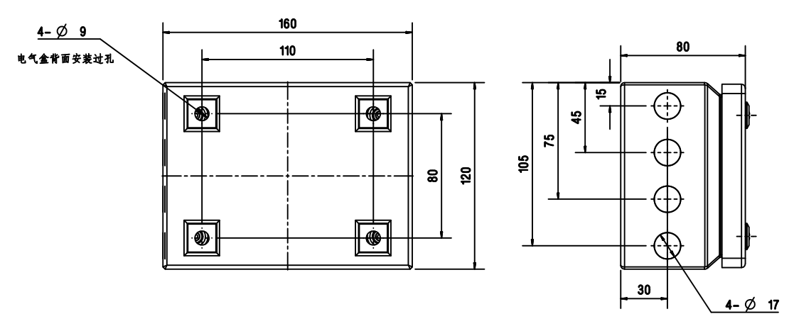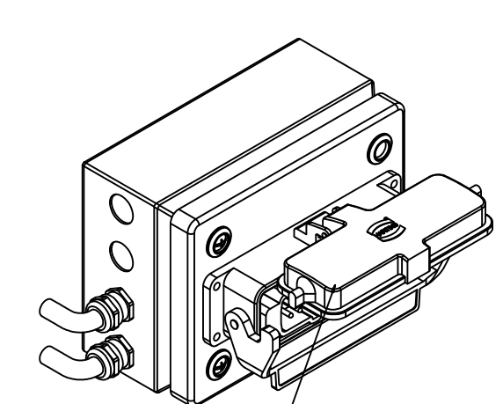
图65 电器盒尺寸示意图
        - 航空插头品牌及型号
24芯接头采用Harting品牌，具体型号如表14所示。
表14 航空插头规格型号推荐表
24芯 | 名称 | 型号 | 品牌 | 备注
24芯 | 公头 | 9330242601 | harting | 模具采购
24芯 | 下壳  （带保护壳） | 9300240304 | harting | 模具采购
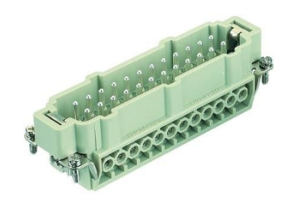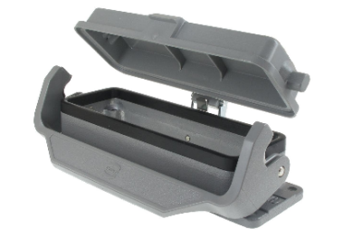
24芯芯体 下壳（带塑料护壳）
图66 航空插头24芯接头及下壳
        - 感应器开关品牌及型号
传感器要求：品牌TURCK，24V电压、一面感应、PNP形式、3线、防护等级IP65以上，如表15所示。
表15 传感器选用推荐表
工序 | 感应器 | 型号 | 图示
OP10 | 板料感应器 | BI5-M18-AP6X-H1141 （M18） | 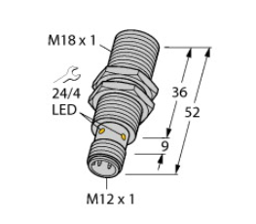
OP20-OP50 | 零件感应器 | BI10-M30-AP6X-H1141 （M30） | 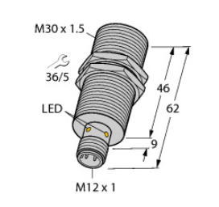
通用 | 插接件 | WKC4T-5/TEL (线长5M)  RKC4T-3/TEL(线长3M) | 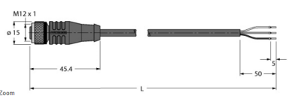
    - 模具气路系统标准
      - 模具气源接口形式要求：采用快插公接头形式为亚标口径13mm，公接头与模具连接为外螺纹连接，螺纹R3/8；SMC 规格：KK130P-03MS。
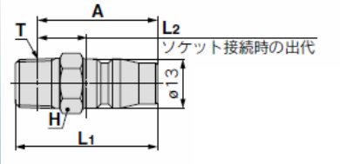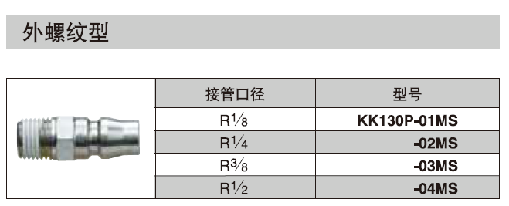
图67 模具气源接口形式示意图
注：模具端为公头，与压机连接的气管及母头压机自带。
      - 模具气源接口标识及涂色要求
- 进气、出气口标识第一组气源为“进气1A”“出气1B”，第二组气源为“进气2A”“出气2B”，数量三组及四组气源以此类推，每套模具单侧最多设计四组气源；
- 模具上每组气源下方需注明气源用途，例如“气缸推料”“气缸排废”等；
- 标识采用铝质铭牌形式，厚度1mm以上，用铆钉固定于模具上；
- 气管快插接头安装板，进气端涂漆红色、出气端涂漆蓝色；
- 所有模具上气源接口需安装流量调节阀,安装在气管接头安装板上。
示例见图68.
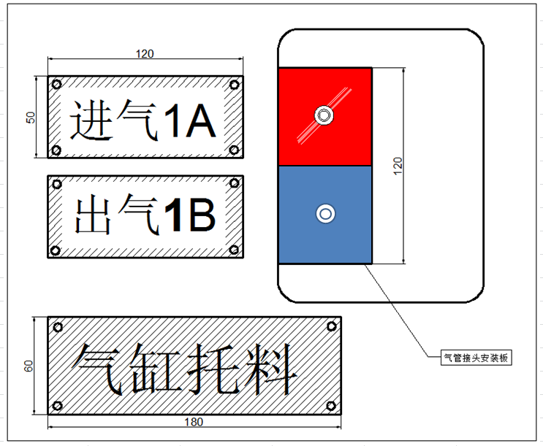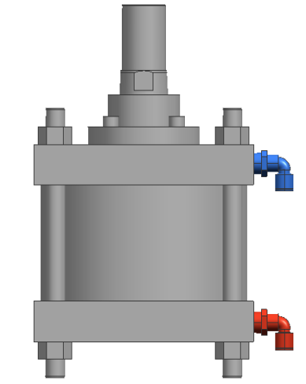
连接蓝色出气管
连接红色进气管
图68 气源接口示意图
    - 电气路安装设计标准
      - 模具电气路接口位置：压机工作台两侧各有一组气源和一个电路接口，每组气源四组接口，模具设计时原则上将电气路接口均布置在模具送料方向的右侧，但是两侧均需设计预留电气路的安装位置。
      - 电器盒、感应器安装设计标准：
- 拉延模电器盒首选布置在压边圈上；
- 零件检测传感器安装后必须具备高度在线可调功能；
- 电器盒安装后确保在护壳打开状态下不超出模具本体。
      - 传感器设置在压边圈、脱料板等活动部件上的情况下，必须设置快速插接头连接，确保可以不拆卸传感器的情况下取出活动部件。
      - 模具内部气路设计标准
- 模具气路系统部件品牌要求SMC，包括气管、接头、气缸等；
- 气缸缸径大于100mm的气缸必须选用外径16mm气管，并且安装快排阀（SMC型号：AQ2000）；100mm以下气管选用12mm气管；
- 气管穿管走向禁止在废料孔内穿过，管路走向尽可能靠近气源接口，减少气管长度；管子需用管卡子与模具本体进行固定；
- 进气管颜色选用红色，出气管选用蓝色；
- 同一模具含多个气缸时，三通分流后气路长度尽可能等长。

第三部分 合同主要条款

设备采购合同（模板）
（合同以双方最终签署的版本为准）

合同项目名称：合同项目名称

甲方（买方）：甲方单位全称

乙方（卖方）：乙方单位全称

合同签订地点：填写甲方所在县级行政区划，如“山东省济南市高新区/章丘区”等

合同签订时间：按****年**月形式据实填写

设备采购合同
专用条款
鉴于，买方向卖方购买设备名称概括等，就该设备的设计、制造、运输、定点卸货、安装或指导安装、调试、验收、培训及售后服务等有关问题，在自愿协商的基础上达成本合同。

1.合同设备标的
1.1合同总价：为共同完成合同项目名称，买方向卖方购买设备一宗，详见附件《设备清单明细表》，本合同不含税总价为不含税总价小写，数值，小数点后保留两位元，税额合计税额小写，数值，小数点后保留两位元，含税总价含税总价小写，数值，小数点后保留两位元（大写：含税总价大写）。
1.2交货方式：据实选择，可填写“交钥匙方式”“指定地点交货”“自提”任一方式，其他情况请据实填写。
1.3交货地点：交货详细地址信息，除列明省市县/区外，应填写至不致产生歧义的具体位置指向。
1.4到货时间：填写具体年月日。存在分批次到货情形的，填写“详见特殊条款约定”，须于专用条款第4条特殊约定条款特别约定。
1.5 安装调试时长：卖方须在到货后填写时长，单位“日历日”。存在分批次安装调试情形的，填写“详见特殊条款约定”，须于专用条款第4条特殊约定条款特别约定个日历日内完成设备安装，安装完成后填写时长，单位“日历日”。存在分批次调试情形的，填写“详见特殊条款约定”，须于专用条款第4条特殊约定条款特别约定日历日内完成设备调试。
调试完成。
1.6调试消耗产品数量：若设备安装、调试过程中需使用买方产品的，买方提供调试所用产品数量甲方提供调试产品的件数，不需要的，此处填写“0”件，超出此数量部分由卖方提供，由此产生的相关费用由卖方承担。
1.7设备质量保证期：自最终验收报告签署之日（存在分批次到货安装调试情形的，以验收报告签署日期最晚者为准）起卖方承诺的质保期月数。存在分批次设备质保期约定分批次到期情形的，填写“详见特殊条款约定”，须于专用条款第4条特殊约定条款特别约定个月。

2.结算付款约定
2.1结算方式：填写“半年期商业汇票（包括银行承兑汇票和商业承兑汇票）”“转账”“财司内转”三种方式任一种。
2.2结算币种：本合同使用币种进行结算。
2.3合同价款支付：
2.3.1填写第一笔付款的满足要件，如“设备全部到齐无质量问题，经安装、调试最终验收合格后”。若存在价款支付的发票及财务审核条件与本条格式条款存有变动调整的，须在专用条款第4条特殊约定条款中特别约定,卖方提交金额为合同含税总价款第一笔付款的比例，数值%即第一笔付款金额元的合同全额增值税专用发票，买方收到卖方提供的合同全额增值税专用发票及完整报账材料后提交报账流程，经买方财务审核无误后按照约定的财务付款条件执行。
2.3.2合同含税总价款的第二笔付款的比例，数值%即第二笔付款金额元作为本合同约定设备的质量保证金，质量保证金在质量保证期内不计利息。待合同设备质量保证期满后，卖方向买方提交质量保证金的收款凭证及设备使用单位的使用情况说明，经买方财务审核无误后按照约定的财务付款条件执行。如有质量问题，质量保证金予以相应扣除。
2.4甲乙双方基本信息
信息名目 | 甲方基本信息 | 乙方基本信息
企业名称 | 甲方单位全称 | 乙方单位全称
注册地址 | 甲方注册地址，营业执照住所地 | 乙方注册地址，营业执照住所地
通讯地址 | 甲方通讯地址，实际联系地址 | 乙方通讯地址，实际联系地址
法定代表人 | 甲方法定代表人姓名 | 乙方法定代表人姓名
授权代表 | 甲方授权代表姓名 | 乙方授权代表姓名
联系电话 | 甲方授权代表手机号码 | 乙方授权代表手机号码
联系邮箱 | 甲方授权代表联系邮箱（非必填） | 乙方授权代表联系邮箱（非必填）
开户银行 | 甲方开户银行规范全称（非必填） | 乙方开户银行规范全称
开户行联行号 | 甲方开户银行联行号（非必填） | 乙方开户银行联行号
开户账号 | 甲方银行账号（非必填） | 乙方银行账号
其他信息 | 甲方其他需列明企业信息（非必填） | 乙方其他需列明企业信息（非必填）
合同履行过程中，如甲乙双方基本信息发生变更，应及时以书面形式告知对方并就付款账户信息变更签署相关补充协议。

3.生效条款
3.1本合同经双方签署后生效。
3.2本合同一式四份，甲乙双方各执两份，具有同等法律效力。

4.特殊约定
特殊约定事项，据实填写：4.1 ;4.2 ;……。若无，填写“无”。专用条款、通用条款中需进行修改的部分应在此处予以体现。

甲方（盖章）：甲方单位全称

甲方代表（签字）：

乙方（盖章）：乙方单位全称

乙方代表（签字）：

设备采购合同
通用条款

1 合同设备
1.1本合同约定设备的技术规格详见附件二《技术协议书》。
1.2本合同约定设备的技术规格及性能标准应与《技术协议书》中规定的相应标准一致。若《技术协议书》无相应规定或未签署《技术协议书》，设备的技术规格及性能标准则应符合相应的国家标准、其原产地国家有关部门最新颁布的相应正式标准、买方招标文件及卖方一切书面承诺中要求的技术标准。
1.3在设备所有权转移到买方之前，有关设备的保险由卖方负责办理并承担保险费用。

2 包装
2.1设备的包装需采用国家标准，没有国家标准的采用行业标准，没有行业标准的应当按照通用的方式包装，没有通用方式的，应当采取足以保护设备的包装方式。这种包装应适于长途运输，并有良好的防潮、防锈和防野蛮装卸等保护措施，以确保设备在运输过程中不受损伤安全抵运现场。卖方应承担由于其包装、防护不妥而引起的设备锈蚀、损坏、丢失等任何损失的责任和费用。
2.2每件包装应附有详细的装箱单和质量证书各两套，一套在包装箱里，一套在包装箱外。

3 运输标记
3.1卖方应在每一包装箱邻近的四个侧面用不易褪色的油漆以醒目的中文印刷字体标明以下各项：
3.1.1收货人
3.1.2合同号
3.1.3发货标记（唛头）
3.1.4设备的名称、品目号、箱号
3.1.5毛重/净重（公斤）
3.1.6尺寸（长×宽×高，以厘米计）
3.2根据设备的特点和运输的不同要求，卖方应在每件包装箱的两侧以国内贸易相宜的运输标志标明“重心”和“吊装点”，并以清晰的字样在包装箱上注明“小心轻放”、“勿倒置”、“防潮”等适当的标志，以方便装卸和搬运。

4 检验
4.1卖方在发货之前，对设备有关外观、质量、规格、性能、数量和重量进行准确的和全面的检验，并出具其设备符合本合同规定的质量保证书，但不应将其视为是对设备质量、规格、性能、数量或重量的最终定论。质量保证书应附有写明制造商检验的细节、结果的说明。设备到货并安装调试正常运行后，买方按照《技术协议书》和相关标准进行检验，检验合格后，买方签署最终验收报告。
4.2国家强制检验检测的设备，需要经过国家有关部门进行检验检测，卖方保证提供的设备通过其检验并承担费用。

5 权利担保
5.1卖方所交付的设备，必须是第三方不能提出任何权利或要求的设备，卖方应担保设备不存在订立本合同时不为买方所知的第三方的权利（包括但不限于抵押权、留置权等）或行政、司法查封。
5.2卖方应保证第三方对其提交的设备不得以侵权或其他类似理由提出合法要求，如侵犯知识产权等。
5.3任何第三方如果提出侵权指控，卖方应与第三方交涉，并承担由此引起的一切法律责任和费用以及给买方所造成的损失。
5.4买方应在已知道第三方的权利或要求后的一段合理时间内，将此权利或要求的性质通知卖方。
5.5如卖方需要根据买方提供的技术协议书或图纸进行生产并供货的，根据该技术协议书或图纸所知悉、掌握或改进的任何技术、信息（包括但不限于商标、专利、产品外观或产品生产制造的过程、方法、技术）所涉及的全部知识产权（包括但不限于所有权、使用权、申请权、许可权等）均归买方、买方母公司或母公司其他关联方所有。

6 交货
6.1卖方应在本合同规定的到货时间前传真、邮件等给买方详细交货清单，包括合同号、设备名称、规格、数量、总毛重、总体积（立方米）和每一包装箱的尺寸（长×宽×高）、单价和总价、备妥待运日期，以及设备在运输和仓储中的特殊要求和注意事项。
6.2卖方应在设备装运完成后当天以传真、邮件等的形式通知买方合同号、设备名称、数量、毛重、体积（立方米）、发票金额、启运日期、预计到达日期。
6.3技术资料：签订本合同后，卖方应按买方要求免费提供给买方包括但不限于：设备总装图、安装尺寸图、设备基础图、操作手册、使用说明、维修指南、服务手册等买方所需要的、与执行本合同有关的各类资料，如上述资料未按买方要求交付的，买方有权拒绝对合同设备验收（包括预验收和最终验收），并且卖方应赔偿因此给买方造成的一切损失。
6.4交货方式的释义
6.4.1交钥匙方式：卖方负责合同设备的设计、制造、运输、定点卸货、安装、调试、培训及售后服务等所有内容，直至买方验收合格并交付使用。
6.4.2指定地点交货：卖方依照合同约定将合同设备卸载至约定地点，经买方根据合同所约定的数量、型号及配置等内容逐一确认无误后，双方完成交付手续，同时卖方应指导协助买方进行安装调试等工作。
6.4.3自提：买方依照合同约定到卖方所在地提取合同设备，经买方根据合同所约定的数量、型号及配置等内容逐一确认无误后，双方完成交付手续。
6.5到货后，买卖双方代表办理移交手续，此时的移交不代表卖方合同设备所有权的转移，合同设备的保管责任仍然由卖方承担。移交内容包括：合同设备、硬件、软件、图纸、资料、质量证明文件等。
6.6卖方在交付设备前需通知买方。
6.7风险的转移：
设备最终验收合格后，设备所有权由卖方转移至买方。如果在对该设备进行最终验收之前，卖方被解散、破产、收购等，其接收方应无条件承担该合同的所有责任和义务，且卖方应自出现上述事项之日起一个月内书面通知买方，如买方没有在一个月内收到明确责任义务的书面通知，则该设备所有权自动由卖方转移至买方，余款作为该设备的后续质量维护费用，买方无须再支付给卖方。在设备所有权转移之前，设备毁损、灭失等风险由卖方承担。

7 安装、调试
7.1 卖方应自带用以安装、调试过程中所需的各种工具、仪器、仪表及易损件。在安装、调试过程中，卖方应自负其工作人员的食宿、交通等费用。
7.2在安装、调试过程中，安装场地及施工人员安全，由卖方负责。由于安装、调试等原因造成买方或他人人身损害或财产损失的，由卖方承担赔偿责任。
7.3 卖方须对安装、调试过程中造成的买方或他人人身损害或财产损失承担赔偿责任。

8 价款与支付
8.1合同价格以不含税价格为准。若因国家税收法律法规或政策调整对本合同业务的税目、税率等产生影响，双方确定本合同约定的各项业务的不含税价格不做调整，各项业务的含税价格依法依规进行调整。
8.2本合同约定的含税总价包括但不限于全部（全新）产品价、备品备件价、专用工具价、运杂费（包括现场卸车费）、设计、制造、安装（或指导安装）、调试、验收、培训、技术及售后服务费、技术资料费等所有费用的总和。
8.3双方约定的付款条件执行中，满足付款条件后甲方在30日内完成付款不被视为付款延迟；若甲方在满足付款条件30日后尚未完成付款的，付款延迟违约计算从满足付款条件第31日起开始计算。
8.4乙方结算时，必须使用合法有效并经甲方认可的增值税专用发票，否则不予结算。因发票违规给甲方造成的增值税、所得税等损失，由乙方承担相关责任，包括但不限于税款、滞纳金、罚款及其它相关损失。

9 质量保证及售后服务
9.1卖方保证其提供的合同设备是全新的、未使用的、未经改装的、包装完好的、原厂正品，采用最佳材料和一流工艺的，并在各个方面符合本合同规定的质量、规格和性能要求。卖方保证其合同设备经过正确安装、合理操作和维护保养，在合同设备寿命期内运转良好。
9.2卖方承诺其提供的设备不存在任何产品缺陷，否则因卖方提供的设备存在产品缺陷而给买方造成的一切后果和损失由卖方承担。
9.3卖方承诺因其提供的设备存在瑕疵或产品缺陷而导致第三方向买方主张权利或提起诉讼的，卖方应积极配合买方进行解决或应诉，因此而发生的一切费用（包括但不限于诉讼费、仲裁费、律师费、交通费、通讯费、住宿费、餐饮费、调查取证费等）由卖方承担。
9.4合同约定的设备在质量保证期届满前，如有质量问题，卖方应在收到买方或设备使用单位通知后2小时内做出回复，如需到现场解决问题，卖方应派工作人员在24小时内到达设备使用现场，并按买方要求的时间免费修复、更换相关部件，将设备修复完成。
9.5卖方负责在买方指定的地点免费为买方培训操作及维修人员，培训内容包括：基本原理、操作使用、安全操作注意事项以及维修保养等内容。
9.6质量保证期满后，卖方保证向买方提供及时的、质优的、价格优惠的技术服务和备品备件供应。
9.7质量保证期满后，如出现质量问题，卖方也应及时修复和更换，且只收取成本费，费用由买方承担，卖方对设备质量问题所负的责任直到设备使用寿命周期结束。

10法定责任及合规责任
10.1卖方需遵从国家有关的法律、法规，缴纳有关的法定费用和税项。若卖方未按期交纳法定费用、税项，则卖方须补偿买方由此造成的所有费用及损失。
10.2除非本合同中另有规定或买方同意，卖方不得全部或部分转让本合同项下的权利义务。
10.3买卖双方同意在履行本合同期间双方之间交换、披露、传递或通信的所有工业和商业信息，任何附加文件或相关文件，应该被视为商业秘密，双方应该按照此处规定仅用于本合同的签订和履行。
10.4除对方预先书面同意外，任何一方在本合同签订和履行期间或本合同终止后不得向第三方披露在本合同履行过程中知悉的与对方有关的任何商业秘密。
10.5卖方保证截至本合同签署之日，卖方及其子公司和关联公司未被列入任何国家或者地区的政府机构或者相关国际组织等发布的限制、制裁或反制清单，未隐瞒任何阻碍及可能阻碍此次交易的相关信息。如在本合同签署后发生上述情形，卖方应当在获知被列入清单后24小时之内以书面形式通知买方。
10.6卖方已经充分了解并确保会严格遵守开展业务所需适用国家或者地区的出口管制、经济制裁和反制裁相关法律法规（简称“出口管制与制裁法律法规”）。卖方确认不存在任何因违反所需适用国家或者地区出口管制与制裁法律或其他因卖方原因导致本合同无法履行或者延迟履行的情形。如果卖方在本合同履行过程中发生或者预见到可能发生该等情形，应当及时以书面形式告知买方。如由于卖方未履行前述义务或其他可归责于卖方的原因导致延迟履行供货或无法按照本合同约定履行供货义务，卖方应承担违约责任，并承担买方因此受到的全部损失。
10.7如本合同项下卖方所销售或者提供的任何产品、零部件、软件、技术和服务（以下统称“物项”）有可能受任何国家或者地区出口管制与制裁法律法规管辖，卖方承诺遵守全部所需适用的有关规定，并确保向买方提供该等物项的合法性与合规性。对于受到出口管制管辖的物项，卖方应当书面告知买方受控物项的全部管制信息，包括但不限于原产国、发运国、ECCN、USML编码等方面的特殊限制、物项管控要求等。
10.8如因卖方不遵守销售物项所需适用国家或地区的出口管制与制裁法律法规及监管政策而使买方遭受任何损失、费用、索赔、处罚、诉讼因由、损害、责任和费用（包括但不限于律师费，所有诉讼和/或和解费用以及法院费用），卖方应当就此承担全部赔偿责任。买方有权视情况暂停或终止其对相关合同的履行。在该等情况下，买方不构成对相关合同的违约、且不免除卖方履行合同的义务。
10.9出于项目合作目的，买方已经或将要向卖方提供有关项目的保密信息。“保密信息”指买方现在或将来向卖方提供的与本协议有关的任何信息和数据，包括但不限于任何类型的经营信息、技术信息、商务信息、人力资源管理信息及财务信息等，无论该等信息以何种形式提供，如纸质文件、录音、录像、照片、磁（光）盘、数据电文（包括电传、电报、传真、电子数据交换、电子邮件、电子文档）或其他，也无论该信息是以口头还是书面方式、是否标识为保密、也无论该等信息储存于何种载体（包括电子信息）。卖方承诺：
1）卖方仅能将买方提供的保密信息用于本协议所约定的项目并承担保密义务。
2）卖方将采取有效措施使用买方提供的保密信息，只将该等保密信息提供给本方负责决策或实施合作事项的具体参与人员，卖方及其相关人员不得以任何方式或形式散布、披露或传播给该范围以外的人（包括卖方关联机构），也不得允许任何保密信息被泄漏、被披露、被交流。
3）如果卖方为项目需要，而不得不向该第三方披露保密信息，则卖方应事先从买方得到书面同意。卖方应在披露保密信息之前，按照与本协议相同的保护程度与该第三方签署一份保密协议。若上述第三方（包括其股东、高管、雇员）发生泄密，卖方应与该第三方承担连带责任。
4）如卖方得悉买方的任何保密信息遭侵犯或疑似侵权，卖方应立即通知买方。如果买方决定就侵权行为进行起诉，或以其他方式停止或阻止该实际或可能发生的侵权行为，卖方尽最大限度予以协助。
5）卖方不得在世界任何地方就保密信息进行升级、变更和/或改进，亦不得直接或间接提交或促使提交专利或著作权或其它权利的申请，也不得以其名义取得或促使以其他人名义取得任何专利或其它权利注册。
6）卖方应遵从买方不时发出的有关使用、处理和保管保密信息的任何指令或政策，并按照买方的要求将本协议项下保密信息的使用情况向买方汇报。
7）卖方不得为第三方利益使用保密信息，不得非为实现双方合作目的使用保密信息，不得对保密信息采取任何反向工程、反向编译或反向分解等行为。
8）双方合作期间形成的与本协议有关的任何信息和数据受本协议约束。
10.10卖方在双方合作期间严格承诺遵循中国国家法律法规和政策规章的要求，确保数据合规，始终遵循数据搜集、存储、使用、处理、传输的合法性原则、正当性和必要性原则、透明度原则、安全性原则和数据主体权利保障原则，确保合同签约履约过程中所涉及到的所有个人隐私、个人信息与敏感信息、企业商业数据、大数据分析结果、公共数据等均得到尊重和保护。卖方承诺：
1）数据收集必须基于合法授权，卖方需向数据主体明确告知数据用途，并获得明确同意；卖方处理数据应当符合法律、法规和强制性标准的规定，不得从事危害国家安全、公共利益的数据处理活动，不得非法收集、使用、加工、传输、买卖、提供、公开他人个人信息，不得通过误导、欺诈、胁迫等方式处理个人信息。‌
2）卖方在存储数据时需采取严格的安全措施，通过加密、访问控制等措施确保数据的完整性和机密性；在使用和传输数据时，卖方需确保数据使用符合收集时的声明，不得超出必要范围；跨境数据传输时，需符合法律规定的合规要求。卖方需确保数据的收集、存储、使用、传输和销毁等过程符合法律要求，防止数据泄露、滥用和侵犯个人隐私，遵守相关的法律法规、行业准则和道德规范，以保护数据主体的合法权益。‌
3）如需要数据共享时需取得买方的书面同意并确保各方在使用数据时符合合规要求；当数据不再需要时，卖方需采取适当的措施彻底销毁数据，防止其被恢复和滥用。

11 违约责任
11.1卖方应承担提供的设备与本合同约定不符的一切责任，买方有权在检验、安装、调试、验收测试期限内、质量保证期内等任何时间提出索赔，买方有权按下述一种或多种方法要求卖方赔偿：
11.1.1卖方同意买方拒收设备并把被与拒收设备等值的价款在买方要求的时间内以本合同规定的货币付给买方，卖方承担因此而发生的一切损失和费用，包括但不限于同期银行贷款利息、银行费用、运输和保险费、检验费、仓储和装卸费以及为保管和保护被拒绝设备所需要的其他必需的费用，并赔偿因此给买方造成的损失。
11.1.2根据设备的瑕疵和受损程度以及买方遭受损失的金额，经买方同意降低设备价格。
11.1.3更换有缺陷的零件、部件、设备或修理缺陷部分，以达到本合同规定的规格、质量和性能，卖方承担一切费用和风险并负担买方遭受的一切损失，同时卖方应相应延长被修理或更换设备的质量保证期。
11.2如果买方就卖方的设备质量问题提出索赔通知后10日内卖方未能予以答复，该索赔视为已被卖方接受。若卖方未能在买方提出索赔通知后10日内或买方同意的更长一些的时间内，按买方同意的上述任何一种方式处理索赔事宜，买方将从货款中扣回索赔金额，同时保留进一步要求赔偿的权利。
11.3如果卖方未能按期到货，卖方应向买方支付违约金，违约金比率为每迟交壹日，按合同总价的10‰计算，如违约金金额超过合同总价款的20%，买方有权就卖方违约而解除本合同，且卖方仍须支付上述违约金，并赔偿由此给买方造成的一切损失。
11.4如卖方未按合同专用条款1.4、1.5条履行义务，从逾期之日起卖方每天按合同总价款的10‰支付给买方违约金，如违约金金额超过合同总价款的20%或者设备未能通过最终验收，买方有权就卖方违约而解除本合同，且卖方仍须支付上述违约金，并返还买方支付的设备款，并赔偿由此给买方造成的一切损失。
11.5买方延期付款时（有正当拒付理由者除外），每日按延付金额的3‰向卖方偿付延期付款违约金，但违约金总额不超过延付金额的50‰。
11.6如卖方违反合同通用条款9.4条，则买方有权视情况扣除部分或全部质量保证金作为卖方的违约金，并且卖方应赔偿因此给买方造成的一切损失。卖方不能及时到现场履行质量维修义务，每延迟一天应承担合同价款20‰的违约金（合同额不足10万元按照2000元/天计取），且不免除维修的责任。违约金在质保金中扣除。
11.7因发票违规给买方造成的增值税、所得税等损失，由卖方承担相关责任，包括但不限于税款、滞纳金、罚款及其它相关损失。
11.8如果卖方违反本合同的上述约定或其他约定（包括本合同及所有附件）的，除应按本合同约定赔偿损失及违约金外，还应赔偿包括但不限于买方因此支出的或预计支付的诉讼费、保全申请费、保全保险费、鉴定费、评估费、司法审计费、拍卖费、律师费等一切费用。

12 合同的终止与解除
12.1本合同订立后，卖方由于履行义务的能力或信用有严重缺陷，买方可以终止履行本合同，要求卖方返还已支付的款项并不承担违约责任。
12.2经双方协商一致，可以解除本合同。
12.3有下列情形之一的，买方可以解除本合同：
12.3.1卖方明确表示或者以自己的行为表明不履行交货、安装、调试、培训等主要义务的，或足以影响买方使用设备的行为的；
12.3.2卖方所交付的设备不符合本合同约定的质量要求或屡次验收不合格或达不到验收标准的；
12.3.3卖方发生本合同约定的解除情形的；
12.3.4卖方有其他违约行为。
12.4卖方分批交付设备的，卖方对其中一批设备不交付或者交付不符合约定，致使该批设备不能实现本合同目的的，买方可以就该批设备解除合同。
12.5卖方不交付其中一批设备或者交付不符合约定，致使今后其他各批设备的交付不能实现本合同目的的，买方可以就该批以及今后其他各批设备解除合同。
12.6买方如果就其中一批设备解除合同，该批设备与其他各批设备相互依存的，可以就已经交付和未交付的各批设备解除合同。
12.7因为卖方违约导致买方解除合同的，卖方应赔偿买方因此所遭受的一切损失。

13 不可抗力
13.1如果本合同的任何一方因不可抗力导致履行本合同义务受阻，并且不可抗力的发生和后果无法阻止和不可避免，在受阻方有能力发出通知的前提下，受阻方应在知道或应当知道不可抗力发生后十五日内通知对方，并在此后提供事件详细信息和由相关政府部门出具的有效证明文件说明其不能履行或推迟履行本合同全部或部分内容的理由。
13.2各方应该通过协商决定是否终止本合同，或推迟全部或部分本合同的履行或免除对方全部或部分相关履行义务。

14 通讯
14.1通讯地址：
本合同下的任何通讯按照本合同双方提供的信息，以书信、传真、电子通讯方式或电话作出。
14.2生效
14.2.1书信。书信为送达时生效；
14.2.2传真。发送人取得成功传输的信息时生效；
14.2.3电子邮件。电子邮件于发送之时生效，前提是寄件者于该邮件发送后24小时内没有收到发送失败通知；
14.2.4电话。电话于打出时生效，以电话作出的任何通讯必须以书信、传真或电子邮件确认，如果没有发送或者接收该确认不会使原有通讯失效。
14.3书面法律证据。根据本合同以书信、传真或电子邮件方式送达任何订约方的任何通讯，将作为书面法律证据。

15 适用法律及争议解决
15.1本合同条款的效力和解释适用中华人民共和国法律。
15.2双方同意将本着诚信的态度协商解决本合同履行过程中产生的任何争议。如果争议事项不能通过双方协商解决，本合同双方同意采用向买方所在地人民法院提起诉讼的方式解决。

16 附件
本合同及其附件构成双方关于本合同标的之全部协议，包括但不限于下列文件：
16.1技术协议书；
16.2合同设备一览表；
16.3卖方中标的设备投标书以及一切书面承诺；
16.4招标文件。
上述附件内容与本合同约定有冲突的，以本合同约定为准。

17 其他规定
17.1本合同及其附件构成了双方就本合同所含交易而达成的全部合同，并取代双方先前与该等交易有关的全部口头和书面合同。
17.2如果本合同的任何条款和条件在任何时间成为非法、无效或不可强制执行的，则其他条款不应受其影响。
17.3除非另有规定，一方未行使或迟延行使本合同项下的权利、权力或特权并不构成放弃这些权利、权力和特权，而单一或部分行使这些权利、权力和特权并不排斥行使任何其他权利、权力和特权。
17.4监造，在合同设备的制造过程中，买方有权派出代表对合同设备制造过程中的关键工序进行质量监督，卖方有配合买方监造的义务。
17.5非因买方原因，卖方不能向其分包商或外购材料设备供货商及时付款等原因造成了分包商或外购材料设备供货商对买方发生了围堵上访、法律诉讼等不利的影响，卖方须承担违约责任及对买方造成的一切损失，同时买方有权直接向分包商或其外购材料设备供货商直接付款，该笔款项将直接从卖方的合同款项中扣除。

18 签署事项
本合同或协议的各签约方选择使用电子签约的，已由法定代表人本人或授权其代理人在电子签约平台进行了实名注册，并通过CA证书进行签约。电子签约的任一方均已知晓且同意通过代理人密码登录账户后的所有操作视为该方的行为，并自愿承担由此产生的一切法律后果。电子签约方的代理人包括在平台完成认证并具有相应盖章、签字权限的管理员、盖章人或签名人。电子签约方在相关电子合同通过CA证书进行电子签章的，视为该方有效签署合同。如各方签章时间不一致的，以最后签章的时间为准。本合同所有的手写涂改、一方擅自增加、删改、篡改部分无效（个人手写签名除外）。
若一方不使用电子签约，此情形下各方认可并同意电子签章与在纸质合同上手写签名或者盖章具有同等的法律效力，一方在合同上使用电子签章，另一方将已完成电子签章的合同打印纸质合同后，再于合同签署处加盖实物印章、手写签名视为双方签署完毕。

甲方（盖章）：甲方单位全称

甲方代表（签字）：

乙方（盖章）：乙方单位全称

乙方代表（签字）：

附件一：设备清单明细表【作为附件另附】
序号 | 产品及部件名称 | 规格型号及技术参数 | 单位 | 数量 | 不含税  单价 | 税率 | 税额 | 含税  单价 | 品牌 | 其他
1
2
…
合计

甲方（盖章）：甲方单位全称

甲方代表（签字）：

乙方（盖章）：乙方单位全称

乙方代表（签字）：

附件二 技术协议书【作为附件另附】

第四部分 投标文件附件

附件1

投标函
致：中国重汽集团济南商用车有限公司：
根据贵方中国重汽集团济南商用车有限公司新能源轻卡怀挡车型改造项目-模检具改制及新增项目招标公告， 投标公司， 法人代表人为 ，正式授权 提交纸质投标文件：资质证明文件、商务文件和技术文件正本 份、副本 份；电子版投标文件一份。
据此函，签字代表宣布同意如下：
1.投标人已详细审查全部“招标文件”，包括修改文件（如有的话）以及全部参考资料和有关附件，已经了解我方对于招标文件、采购过程、采购结果有依法进行询问、质疑、投诉的权利及相关渠道和要求。
2.投标人在投标之前已经与贵方进行了充分的沟通，完全理解并接受招标文件的各项规定和要求，对招标文件的合理性、合法性不再有异议。
3.本投标有效期自开标日起 个日历日。
4.如中标，本投标文件至本项目合同履行完毕止均保持有效，本投标人将按“招标文件”及政府采购法律、法规的规定履行合同责任和义务。
5.投标人同意按照贵方要求提供与投标有关的一切数据或资料。
6.与本投标有关的一切正式往来信函请寄：
地址：
邮编：
电话： 传真：
投标人代表姓名： 职务：
开户银行：
银行帐号：
投标人名称（盖章）:
授权代表签字：
日期： 年 月 日

附件2
法定代表人授权委托书
本授权委托书声明：我＿＿＿＿＿＿＿（姓名）系＿＿＿＿＿＿＿＿＿＿＿＿＿＿＿＿＿＿＿＿＿＿＿＿（投标人全称）的法定代表人，就新能源轻卡怀挡车型改造项目-模检具改制及新增项目（ZBGL2026020238）现授权委托＿＿＿＿＿＿＿＿＿＿＿＿＿＿＿＿＿＿＿＿＿＿＿＿＿＿＿＿（单位名称）的＿＿＿＿＿＿＿＿（姓名、职务）为我公司全权代表，全权代表在投标文件、评标过程中的书面承诺、合同等所签署的一切文件和处理与之有关的一切事务，我均予以承认。
全权代表无转委权。特此委托。
附法人身份证明复印件（正反面）
附授权代理人身份证明复印件（正反面）
全权代表姓名： 性别： 年龄：
单位： 部门： 职务：
法定代表人签字或盖章
被授权人签字
被授权人电话：
投标人名称（公章）
年 月 日

附件3 投标人基本情况及资产情况汇总表

表 1 投标人基本情况表(格式)
企业名称 |  |  |  |  | 联系人
企业地址 |  |  |  |  | 联系人电话
企业性质 |  |  |  |  | 注册时间
企业法人代表 |  |  |  |  | 企业资质
品牌区分 | 自产 总代理 代理 经销
品牌名称 |  |  |  | 质量  体系 | /
单位概况
参保职工总人数 |  | 工程技术人员 |  | 生产、销售人员
企业优势、关键产品特点
企业行业水平及行业口碑
公司现有主要研发、 实验、生产设备
近三或五年企业类似业绩及履约情况
售后服务及质量
对本项目在设计、制造、进度、财务等方面采取的组织措施和相关人员简介

表 2 资产情况汇总表

公司资产情况汇总表
注册资金（万元）
实收资金（万元）
年度资产情况 | 2021年 | 2022年 | 2023年
流动资产（万元）
非流动资产（万元）
营业收入（万元）
年底资产总值（万元）
年底负债总值（万元）
资产负债率（ %）
净利润（万元）
未分配利润（万元）
营运资金
（本年营业收入-上年营业收入）÷上年营业收入
投标人：（盖章）
法定代表人（委托代理人）：（签字）
日 期： 年 月 日

附件4 保密承诺函

项目名称：新能源轻卡怀挡车型改造项目-模检具改制及新增项目
中国重汽集团济南商用车有限公司：
我代表（投标人名称）对招标人的商业秘密作如下承诺：
无论是否中标、是否签署合同，对获得的招标人商业秘密（包括但不限于产品和/或装备的技术文件、制造文件、实验文件和销售及售后服务文件等，如报告、通知、记录、会议纪要、备忘录、图纸、草图、样品、模型、企业标准、软件；不论以何种形式提供，如光盘、磁盘、录像带、照片或其他表述，无论该信息是以口头还是书面方式还是何种语言提供、是否标识为保密，也无论该等信息储存于任何载体）承担保密责任。

投标人：（盖章）
法定代表人（委托代理人）：（签字）
日 期： 年 月 日

附件5-1 技术规格偏离表
项目名称：新能源轻卡怀挡车型改造项目-模检具改制及新增项目
序号 | 招标要求 | 响应规格 | 是否偏离
1
2
3
4
5
6
7
8
9
10
投标人：（盖章）
法定代表人（委托代理人）：（签字）

附件5-2 设备分项配置
设备分项配置表

1 | 2 | 3 | 4 | 5 | 7 | 8
序号 | 货物名称 | 型号和规格 | 单位 | 数量 | 原产地和制造商名称 | 备 注
1
2
3
4
5
6
7
8
… | 以上投标设备不足之处请往下添加序号自行补充
注：
1.该明细表所有信息均为必填项，不得删减，可细化可增加。
2.此表格需在技术标中体现，并明确规格型号、品牌等信息。
3.此表分项明细需要和附表9-1完全对应。
4.因填写不规范造成废标及终止招标的，责任由投标人自负。

投标人(章)：

授权代表(签字)： 年 月 日

附件6 2022年1月1日至今同类项目业绩一览表
项目名称：新能源轻卡怀挡车型改造项目-模检具改制及新增项目
序号 | 采购单位 | 项目名称  （万元） | 合同金额 | 合同签订时间 | 联系人及  联系电话
2022年1月1日至今所有业绩合同总额汇总（必填）
注：提供2022年1月1日以来同类产品的制造销售业绩（用户名单、联系方式），并附合同复印件。该同类项目业绩一览表必须如实填写，应全尽全；一览表最终的所有业绩合同总额汇总必填，此项很重要，数据将影响现场评标专家组对投标单位的业绩考评。若未提供相应业绩证明，根据技术标评分规则，将影响现场评标专家组对投标单位业绩判定打分。
投标人：（盖章）
法定代表人（委托代理人）：（签字）
日 期： 年 月 日

附件7 设备质量承诺函

项目名称: 新能源轻卡怀挡车型改造项目-模检具改制及新增项目
中国重汽集团济南商用车有限公司：
我代表(投标人名称)为保证中标产品的质量特作如下承诺：

投标人：（盖章）
法定代表人（委托代理人）：（签字）
日 期： 年 月 日

附件8 开标一览表
《开标一览表》单独封存，以备唱标使用
项目名称：新能源轻卡怀挡车型改造项目-模检具改制及新增项目
序号 | 货物名称 | 数量 | 投标总价（元） | 质保期 | 交货及安装  时间 | 付款方式及比例如何响应 | 付款方式及比例是否偏离
1 | 新能源轻卡怀挡车型改造项目-模检具改制及新增项目 | 1套 | 不含税价：  含税价格： （大写： ）  税率：

注：
1.此表中的报价必须与相应的报价明细表中的报价一致。
2.此表在投递标书时请单独密封两份，否则不予唱标。
3.需写明含税价、不含税价格、税率。
4.投标总价大写为必填项，如发生大小写不一致，以大写为准。
5.投标总价包括全部（全新）产品价、表面处理费用、运杂费（包括现场卸车费）、设计、制造、安装、调试（含现场调试）、包装运输费、验收、技术及售后服务费、技术资料费、备品备件费等所有费用的总和。

投标人：（盖章）
法定代表人（委托代理人）：（签字）
日 期： 年 月 日

附件9 设备分项报价表

表 9-1
设备分项报价表
第 页 共 页
1 | 2 |  | 3 | 4 | 5 | 6 | 7 | 8 | 9
序号 | 货物名称 |  | 型号和规格 | 数量 | 单位 | 原产地和制造商名称 | 单价（不含税）  (元) | 总价[4×7]（不含税）  (元) | 备 注
1
2
3
4
5
… | 以上投标设备不足之处请往下添加序号自行补充
 |  | 总价合计列入价格汇总表 9-5

注： 1.以上是各单体设备分项报价应包括的内容， 但不限于此，表中“总价合计”构成主机价格的一部分。
2.如果按单价计算的结果与总价不一致，以单价为准修正总价。
3.此分项报价，仅是为了方便招标人对投标文件进行分析比较，不作为限制订立合同的条件。
4.如上表中的有关费用投标人免费提供，请注明“免费”字样。
5.该明细表所有信息均为必填项，不得删减，价格部分不得合并，可细化可增加。
6.因填写不规范造成废标及终止招标的，责任由投标人自负。

投标人(章)： 授权代表(签字)： 年 月

表 9-2
运输及服务分项报价表
第 页共 页
序号 | 内 容 | 数 量 | 单价(元)（不含税） | 总价(元)（不含税） | 备 注
序号 | 内 容 | 1 | 2 | 3 (1×2) | 4
1 | 包装费
2 | 运输费 |  |  |  | 运输方式及运输起止 地点
3 | 运输保险费 |  |  |  | 运输方式及运输起止 地点
4 | 装卸费 |  |  |  | 发生费用地点
5 | 土建 |  |  |  | 说明具体内容
6 | 其他 |  |  |  | 说明具体内容
总价合计列入价格汇总表 9-5 |  |  |  | 总价合计（不含税）￥ 元

注： 1.投标人需另附页给出价格的详细说明。
2.如果按单价计算的结果与总价不一致，以单价为准修正总价。
3.此分项报价， 仅是为了方便招标人对投标文件进行比较，不作为限制订立合同的条件。
4.如上表中的有关费用投标人免费提供，请注明“免费”字样。
5.该明细表所有信息均为必填项，不得删减，价格部分不得合并，可细化可增加。
6.因填写不规范造成废标及终止招标的，责任由投标人自负。
投标人(章)： 授权代表(签字)： 年 月 日

表 9-3
技术服务和培训分项报价表
第 页共 页

序号 | 内 容 | 单位 | 单价(元)（不含税） | 数量 | 价格(元)（不含税） | 详 细 说 明
1 | 现场安装调试 | 人·天 |  |  |  | (可另附页)
2 | 性能考核验收 |  |  |  |  | (可另附页)
3 | 技术培训费 | 人·天 |  |  |  | (可另附页)
4 | 其它(列出明细) |  |  |  |  | (可另附页)
总价合计列入价格汇总表 9-5 |  |  |  |  | 总价合计（不含税）￥ | 元
注： 1.投标人需给出价格的详细说明。
2.如果按单价计算的结果与总价不一致， 以单价为准修正总价。
3.此分项报价，仅是为了方便招标人对投标文件进行比较，不作为限制订立合同的条件。
4.如上表中的有关费用投标人免费提供，请注明“免费”字样。
5.该明细表所有信息均为必填项，不得删减，价格部分不得合并，可细化可增加。
6.因填写不规范造成废标及终止招标的，责任由投标人自负。

投标人(章)： 授权代表(签字)： 年 月 日

表 9-4
随机标准附件及易损件、备品备件、专用工具、专用检测仪器仪表 分项报价表
第 页共 页

1 | 2 | 3 | 4 | 5 | 6 | 7 | 8 | 9
序 号 | 备件或工具名称 | 型号和规格 | 数量 | 原产地和  制造商名称 | 单价（不含税）  (元) | 总价[4×6]（不含税）(元) | 更换  周期 | 备 注
1
2
总价合计列入价格汇总表 9-5 |  |  |  |  |  | 总价合计（不含税）￥ 元
注：1.本表须详细列出质保期内全部随机备品备件和专用工具等的详细价格。
2.如果按单价计算的结果与总价不一致， 以单价为准修正总价。
3.此分项报价， 仅是为了方便招标人对投标文件进行比较，不作为限制订立合同的条件。
4.如上表中的有关费用投标人免费提供，请注明“免费”字样。
5.该明细表所有信息均为必填项，不得删减，价格部分不得合并，可细化可增加。
6.因填写不规范造成废标及终止招标的，责任由投标人自负。

投标人(章)： 授权代表(签字)： 年 月 日

表 9-5
价格汇总表
第 页共 页

序号 | 内 容 | 总价(元)（不含税） | 备 注
1 | 表 9- 1 总计
2 | 表 9-2 总计
3 | 表 9-3 总计
4 | 表 9-4 总计
总价合计(列入投标货物数量及价目表 ) |  | 总价合计（不含税）￥ | 元
总价合计(列入投标货物数量及价目表 ) |  | 总价合计（含税）￥ | 元 （税率： %）

注： 1.此表格中的总价合计应与“投标货物数量及价目表”及开标一览表的价格一致。
2.该明细表所有信息均为必填项，不得删减，价格部分不得合并，可细化可增加。
3.因填写不规范造成废标及终止招标的，责任由投标人自负。

投标人(章)： 授权代表(签字)： 年 月 日

附件10 商务条款偏离表

项目 | 招标文件要求 | 响应规格 | 是否偏离  （提供说明）
质保期
交货时间及地点
付款方式
付款条件
售后技术服务要求
备品备件及耗材等要求
投标人名称： 授权代表签字： 日期：
注：为避免歧义，无偏离也应要提报该表，并注明“无”字。如无该表则即使在其它部分已反映，将也被视为“无偏离”。

附件11 投标人承诺

项目名称：新能源轻卡怀挡车型改造项目-模检具改制及新增项目
日期： 年 月 日

投标人承诺：
我公司承诺遵守贵公司由于招标人公司政策变化引起的随时终止项目的要求并承担由此带来的一切损失。

投标人名称 (盖章)： 法定代表人或授权代表(签字)：

附件12 服务承诺函

项目名称：新能源轻卡怀挡车型改造项目-模检具改制及新增项目
中国重汽集团济南商用车有限公司：
我代表（投标人名称）对中标合同产品的服务作如下承诺：

投标人：（盖章）
法定代表人（委托代理人）：（签字）
日 期： 年 月 日

附件13 投标文件封面及封口格式
封面格式：
技术/资质/商务文件

（1正本/ 4 副本）

项目名称：新能源轻卡怀挡车型改造项目-模检具改制及新增项目
投标人名称（公章）：
地址：
授权代表电话：
传真：

投标人名称： 授权代表签字： 日期：

附件14技术要求承诺书
项目名称：新能源轻卡怀挡车型改造项目-模检具改制及新增项目
中国重汽集团济南商用车有限公司：
我代表（投标单位名称）对中标合同产品的服务作如下承诺：

我司提供的产品完全相应并满足本次项目招标文件的技术要求。

投标人：（盖章）
法定代表人（委托代理人）：（签字）
日 期： 年 月 日

附件15技术标评分标准

技术标评审表（100分）
评价类型 | 序号 | 内容 | 标准分 | 评分标准
技术100分 | 1 | 技术方案 | 60 | 所报产品的技术方案先进，装备制造能力、生产设备、加工工艺先进，各系统完善、性能可靠，设备主要核心部件具备自身技术优势，技术参数优于招标文件要求，视情况优得40-60分，良得20-40分，一般得0-20分。
技术100分 | 2 | 产品质量及保证措施 | 10 | 具有良好的质量管理体系和完备的检测体系，保证提供的产品质量、性能稳定可靠。根据提供的证明资料进行综合评审，优得10分，良得6-9分，一般得1-5分。
技术100分 | 3 | 业绩 | 10 | 投标人在2022年1月1日以来在中国与本标同类规格产品的业绩，以合同复印件加盖公章为准（须有客户联系方式及联系人以供招标人核实确认），每个合同加2分，满分10分，没有不得分。
技术100分 | 4 | 供货周期 | 10 | 响应供货期和现场停工期基本要求，有详细可行的行动计划能保证项目进度，有风险管理措施；加工、制作方案合理、完善、切实可行能确保安全；能满足交货期者视情况得1-10分；其它情况得1-5分。
技术100分 | 5 | 质保期及售后服务 | 10 | 根据投标文件中提供的质量保证措施、售后服务方案等的响应情况进行综合评审，优得10分，良5-10分，一般1-5分。
评标过程中必须确保推荐的入围候选中标人，在功能、质量、先进性、业绩等方面均符合招标标准要求。
评标方法
a、若技术标评审出现总分并列时，比较产品技术与服务承诺部分综合得分，此分项得分高者排序在前；若产品技术与服务承诺综合得分仍相同，则由全体评委成员无记名投票，得票高者排序在前。
b、评委打分超过得分界限或未按本方法赋分时，该评委的打分按废票处理。
c、评标过程中，若出现本办法以外的特殊情况时，将暂停评标，有关情况处理意见待招标工作小组确认后，再行评定。

附件16 SRM非生产供应商注册操作手册

浏览器中输入地址;
https://ecaitong.sinotruk.com:8012/#/login
1.点击立即注册

2.填写手机号码（没有注册过的）

3.注册成功登录这个手机号码的账号进入系统，点击供应商注册

4.点击新增

5.按要求填写所有信息，注意非生产类要填写合作单位，最后提交审批




注：
1.“项目名称”和“采购形式编号”见投标须知前附表1.1；
2.配套能力“供货类别”填“工艺装备”，业务主管部门选择“工艺工匠研究院”。

附件17 SRM系统供应商用户手册
系统网址：https://ecaitong.sinotruk.com:8012/
用 户 名：gys+供应商代码（注意：注册完毕后，用户名不要用手机号登录）
初始密码：scm@2022
1.供应商应标
路径：招投标中心-非生产类招投标-供应商应标
点击应标，上传文件之后点击提交。


2.供应商投标
路径：招投标中心-非生产类招投标-供应商投标

点击投标按钮，进入详情页，输入投标报价并上传相应的附件。
注意：系统内的投标报价单位为“万元”，如开标现场发现填错报价，即直接淘汰。


3.供应商技术标澄清函
路径：招投标中心-非生产类招投标-供应商技术标澄清函
点击编辑按钮进入系统，上传技术标澄清函。
开标之后所有投标的供应商都可编辑提交，技术标入围之后 都不可编辑
4.供应商报价
路径：招投标中心-非生产类招投标-供应商报价
点击报价按钮进入报价详情界面，请在此轮报价起止时间内报价，否则无法报价。
5.供应商澄清报价
路径：招投标中心-非生产类招投标-供应商澄清报价
招标发起人接收建议价的同时会给供应商发送澄清报价，供应商在此界面进行澄清报价，点击编辑按钮进入澄清报价详细界面，输入价格并上传澄清函，之后点击提交。


6.供应商查看中标通知
路径：招投标中心-非生产类招投标-中标项目
点击查看进入查看中标项目详情


